השמירה על רווחת האוכלוסייה המזדקנת

השמירה על רווחת האוכלוסייה המזדקנת

מבוא

שְׁלוֹמוּת (Well Being) היא מצב של רווחה גופנית, נפשית וחברתית. השלומות משתקפת בתחושה סובייקטיבית של אושר, סיפוק, מימוש עצמי ואיזון רגשי, וכן בתנאים אובייקטיביים של בריאות, תפקוד וביטחון. אף שמחלות ומגבלות פיזיות עלולות להעיב על התפקוד ולהסב כאב, הן אינן מכתיבות בהכרח את תחושת הרווחה הפנימית. עבור אוכלוסיית האזרחים בגילי 65 ומעלה (להלן בדוח זה - אזרחים ותיקים), היכולת לשמר אוטונומיה, לטפח קשרים חברתיים משמעותיים ולצקת תוכן ותכלית לחיים מאפשרת לנהל חיים מלאים ומספקים - חיים של שלומות.

מדינת ישראל הכירה בחשיבות הדאגה לרווחת האזרחים הוותיקים ושלומותם; המועצה הלאומית לכלכלה פרסמה בשנת 2015 הערכת מצב אסטרטגית כלכלית-חברתית (להלן - הערכת המצב האסטרטגית) שהציגה את הזדקנות האוכלוסייה כאחד מהאתגרים הניצבים לפני המדינה, וקבעה בין היתר כי יש לפעול לשילוב מבוגרים בתעסוקה ובקהילה, דבר שיתרום הן לכלכלת המדינה והן לאזרחים הוותיקים. בהמשך לכך, בהחלטות 145 ו-150 מיוני 2015, אימצה הממשלה את הערכת המצב האסטרטגית, ובהחלטת ממשלה 127 מיולי 2021 בנושא "מפת מדדים לאומיים להזדקנות מיטבית" אימצה הממשלה את מפת המדדים להזדקנות מיטבית (להלן - מפת המדדים). המפה כוללת מדדים הנוגעים למשמעות כגון תחושת בדידות, אורח חיים חברתי פעיל, וכן מדדי חוסן כלכלי.

החשיבות בשמירה על שלומות האזרחים הוותיקים הולכת וגוברת עקב העלייה בתוחלת החיים, וכן עקב העלייה בתוחלת החיים הבריאים (Health Span) המשקפת את תקופת החיים של האדם בבריאות טובה, ללא מחלות כרוניות ומוגבלויות של זקנה, כלומר השנים שבהן צפוי האדם לחיות בבריאות טובה מתוך כל שנות החיים הצפויות לו. עלייה זו בתוחלת החיים ובתוחלת החיים הבריאים, משמעותה שלאזרח הוותיק יש כיום שנים רבות יותר לחיות בבריאות טובה ובתפקוד גבוה, בהשוואה לדורות קודמים.

יכולתה של הממשלה - באמצעות משרדיה ובהוצאה כספית מועטה יחסית, לסייע לאזרח הוותיק לחוש תחושת רווחה נפשית ולשמר את תחושת המשמעות והשייכות, תוך שמירת קשרים חברתיים וקהילתיים - עשויה להאריך את תוחלת החיים הבריאים ולצמצם את מספר השנים שבהן מצבו התפקודי יידרדר עד כדי קבלת גמלת סיעוד.

חיזוק לכך ניתן למצוא במחקר שנערך בקרב יותר מ-5,300 בני 65 ומעלה ביפן, ובמסגרתו נמצא כי אזרחים ותיקים שלקחו חלק בפעילויות חברתיות של קבוצות תחביבים או ספורט אחת לשבוע, נשאו בעלויות נמוכות יותר של שירותי ביטוח סיעוד מצטברים, בהשוואה לאלו שלא עשו כן - 3,500 ו-6,100 דולר (בהתאמה) לאורך תקופה של 11 שנים. המשמעות היא שהשתתפות חברתית עשויה להיות יעילה לא רק במניעת הידרדרות תפקודית, אלא גם בצמצום עלויות סיעוד.

דוח זה עוסק בשלושה מהמרכיבים המרכזיים שיש בהם כדי לקדם את רווחת אוכלוסיית האזרחים הוותיקים: היערכות מיטבית לתקופת החיים החדשה לאחר הפרישה מהעבודה, אורח חיים פעיל בתקופה זו ואיתורם של אזרחים ותיקים בודדים.

הגופים המרכזיים העוסקים ברווחת האזרחים הוותיקים

ישנם שלושה גופים מרכזיים שעוסקים ברווחת האזרחים הוותיקים:

המשרד לשוויון חברתי וקידום מעמד האישה (להלן - המשרד לשוויון חברתי) פועל לשילוב אזרחים ותיקים בקהילה, וכן למיצוי זכויות, לפעילויות להפגת בדידות ולעידוד תעסוקה. השירותים ניתנים באמצעות הרשויות המקומיות או באופן ישיר על ידי המשרד.

משרד הרווחה והביטחון החברתי (להלן - משרד הרווחה) מפעיל שירותים לאזרחים ותיקים באמצעות המחלקות לשירותים חברתיים (להלן - מש"ח) ברשויות המקומיות. המשרד קובע את המדיניות, מפקח על הפעילויות במש"ח ושותף במימון השירותים. פעולות המשרד מתמקדות בפיתוח ומתן שירותים בקהילה ובמערכי הדיור, והוא פועל לקידום איכות חייהם וצורכיהם של האזרחים הוותיקים בישראל, בהתאמה למצבם התפקודי. השירותים מכוונים בין היתר להשתתפות חברתית, הפחתת בדידות, התנדבות, מיצוי זכויות ומניעת מצבי סיכון. השירותים ניתנים הן לאוכלוסיית האזרחים הוותיקים המוכרים ברווחה והן לכלל אוכלוסיית האזרחים הוותיקים.

המוסד לביטוח לאומי (להלן - בט"ל) עוסק במיצוי זכויות של אזרחים ותיקים ובמתן תמיכה רגשית. בפעילות זו, בט"ל פועל ברובו באמצעות מתנדבים שהם בעצמם אזרחים ותיקים.

פעולות הביקורת

בחודשים ינואר עד אוקטובר 2025 בדק משרד מבקר המדינה את השמירה על שלומות האוכלוסייה המזדקנת ורווחתה. בביקורת נבדקו התחומים האלו: גיל הפרישה, הכנה לפרישה, תעסוקה לאחר הפרישה, התנדבות ובדידות. הביקורת נעשתה במינהל אזרחים ותיקים שבמשרד הרווחה, באגף בכיר אזרחים ותיקים שבמשרד לשוויון חברתי, ובשירות הייעוץ לאזרח הוותיק ומשפחתו בבט"ל, ובדיקות השלמה נעשו במשרד הבריאות ובקופות החולים.

הביקורת נעשתה באמצעות כלי ביקורת מקובלים ובהתבסס על מידע ועל מסמכים שנאספו מכל הגופים המפורטים לעיל. כמו כן, במסגרת הביקורת נעשה שימוש במתודולוגיות שלהלן:

- נתונים מינהליים של בט"ל: צוות הביקורת ניתח נתונים מינהליים של בני 60 ומעלה, שכללו נתונים דמוגרפיים, מקורות הכנסה וזכאות לגמלת סיעוד. התקבלו נתונים על כ-1.4 מיליון איש.

- נתונים משירות הייעוץ לאזרח הוותיק ומשפחתו בבט"ל: צוות הביקורת ניתח נתונים של מקבלי שירות האגף. כמו כן נותחו נתונים על המוזמנים לימי מידע לפורשים חדשים.

- נתונים מינהליים ממשרד הרווחה: צוות הביקורת ניתח נתונים על נזקקויות של כ-300,000 אזרחים ותיקים במינהל אזרחים ותיקים בשנים 2021 - 2024.

- נתוני המשרד לשוויון חברתי: צוות הביקורת ניתח את רשומות תיעוד השיחות של מוקד 8840* לאזרחים ותיקים בשנים 2020 - 2024; נתוני תוכנית "ותיקים בעבודה" בשנים 2020 - 2024; ונתוני המשתתפים במרכזי אפ 60+ בשנים 2020 - 2024.

- במסגרת הביקורת הופץ שאלון מקוון אשר עסק בהכנה לפרישה, תעסוקה לאחר הפרישה, התנדבות ובדידות. השאלון נענה על ידי מדגם מייצג של 403 אזרחים ותיקים בגילי 60 - 75. הדגימה בוצעה מתוך פאנלים מקוונים - מאגרי משיבים שהסכימו מראש להשתתף בסקרים. הסקר נערך באוגוסט - ספטמבר 2025 (להלן - סקר לאוכלוסיית האזרחים הוותיקים).

- במסגרת הביקורת הופץ לאנשי מקצוע שאלון שעסק בבדידות בקרב אזרחים ותיקים, ומדיניות לאומית להזדקנות האוכלוסייה. על הסקר השיבו 957 אנשי מקצוע בתחום ההזדקנות: עובדים סוציאליים ובעלי תפקידים במחלקות לשירותים חברתיים ברשויות המקומיות (242), יועצים לענייני אזרחים ותיקים ברשויות המקומיות (34), מתנדבים ועובדים סוציאליים באגף השירות לאזרח הוותיק ומשפחתו בבט"ל (655), ומפקחות קהילה במינהל אזרחים ותיקים במשרד הרווחה (10) (להלן - סקר אנשי המקצוע).

- במסגרת הביקורת הופץ שאלון אשר עסק בתוחלת חיים בריאים וברפואה מונעת, בקידום בריאות ובבדידות בקרב אזרחים ותיקים; השאלון הופץ בקרב רופאי משפחה בארבע קופות החולים, והשיבו עליו כ-240 רופאים (להלן - סקר רופאי המשפחה).

היערכות מיטבית לתקופת החיים החדשה לאחר הפרישה מהעבודה

פרישה מעבודה היא סיום יזום של תקופת ההעסקה של אדם בגיל מבוגר, ביוזמתו או ביוזמת המעסיק, עקב הגיעו של העובד לגיל פרישה או לגיל פרישת חובה (ראו להלן); זאת, בין אם לאחר מכן המשיך לעבוד באותו מקום עבודה או במקום אחר, ובין אם לאו. כל עוד אדם מצוי במעגל העבודה, היבטים מרכזיים של שלומותו זוכים, ככלל, למענה, בין היתר באמצעות השתייכות למסגרת תעסוקתית, קיומה של הכנסה קבועה וקשר שוטף עם מערכות פורמליות ובלתי-פורמליות.

הפרישה מהעבודה מהווה צומת משמעותי, וחלים בה שינויים אשר עלולים להשפיע באופן שלילי על שלומותו של האדם; כך לדוגמה נלווה אליה ניתוק ממסגרת מוכרת וקבועה שהכתיבה את שגרת היומיום; הפרישה מביאה גם לאובדן של מרכיבים מרכזיים בזהות האישית ובסדר היום, כמו אובדן קשרים חברתיים ושייכות, ירידה בהכנסה הכלכלית והפחתה בתחושת המשמעות והמסוגלות. בהתאם לכך, הפרישה דורגה במקום העשירי מתוך 43 אירועים מעוררי לחץ בסולם אירועי החיים. עם זאת, עבור חלק מהאנשים, הפרישה מהעבודה עשויה להוביל דווקא לתחושת הקלה. נוכח האמור, ובפרט נוכח העלייה בתוחלת החיים ובתוחלת החיים הבריאים, היערכות לפרישה מהעבודה ולתקופה שבאה אחריה, כמו גם השמירה על שלומות לאחריה, חשובות ביותר.

גיל פרישה: חוק גיל פרישה, התשס"ד-2004 (להלן - החוק או "חוק גיל פרישה") קובע כי גיל הפרישה הוא הגיל שבהגיעו אליו זכאי אדם לפרוש מעבודתו בשל גילו ולקבל, בהתקיים התנאים הקבועים לכך על פי דין או הסכם, גמלה בשל פרישתו מעבודתו, הוא גיל 67 לגבר וגיל 65 לאישה. עם זאת, קיימות הוראות מעבר לנשים שנולדו עד חודש דצמבר 1969, אשר גיל הפרישה שלהן נקבע באופן מדורג בהתאם לחודש לידתן, כפי שמפורט בחלק ב' לתוספת לחוק גיל פרישה, כך שנכון לשנת 2026, גיל הפרישה הינו 67 לגבר, ואילו לנשים הוא נע בין 63 ל -64, והוא צפוי להגיע לגיל 65 עד שנת 2032 (להלן - גיל פרישה). בתרשים שלהלן מוצגים מספרי האזרחים הוותיקים שהגיעו לגיל הפרישה הקבוע בחוק, לפי מגדר.

תרשים 1: מספר האזרחים הוותיקים מעל גיל הפרישה הקבוע בחוק (63 לנשים ו-67 לגברים), בחלוקה מגדרית, 2024
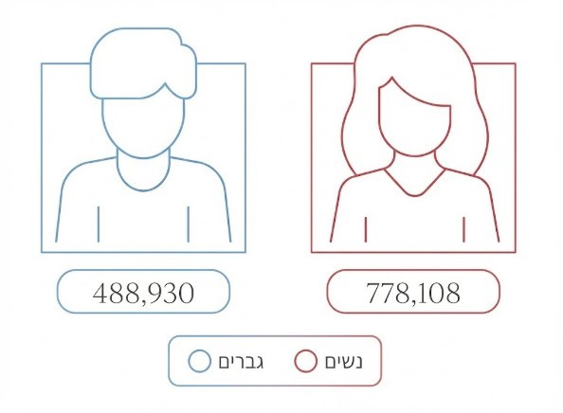
על פי נתוני הביטוח הלאומי, בעיבוד משרד מבקר המדינה.

גיל פרישת חובה: החוק קובע כי גיל פרישת חובה הוא הגיל שבהגיעו אליו ניתן לחייב עובד לפרוש מעבודתו בשל גילו. נכון ל-2026 גיל זה זהה לגברים ולנשים ועומד על 67.

חוק הביטוח הלאומי, התשנ"ה-1995, מתבסס על גילי הפרישה שנקבעו בחוק גיל פרישה לצורך קביעת זכאות לגמלאות אחרות, וביניהן, לקצבת אזרח ותיק. מגיל הפרישה זכאי אזרח ותיק לקצבה בכפוף למבחן הכנסה, והחל מגיל 70, שהוא גיל הזכאות המוחלטת לנשים ולגברים, יש זכאות לקצבה ללא מבחן הכנסה וללא תלות בפרישה מעבודה.

עלייה בפער בין תוחלת החיים לגיל הפרישה: העלייה בתוחלת החיים ובתוחלת החיים הבריאים, כאמור, הביאה לפער הולך וגדל בין גיל הפרישה הקבוע בחוק לבין תוחלת החיים (בכלל והבריאים בפרט). בתרשים שלהלן מוצג הפער בין תוחלת החיים בלידה לבין גיל הפרישה הקבוע בחוק, לפי מגדר בשנים 1975 - 2050 (תחזית).
תרשים 2: תוחלת חיים בלידה לפי מגדר, והפער בינה לבין גיל פרישה, 1975 - 2050
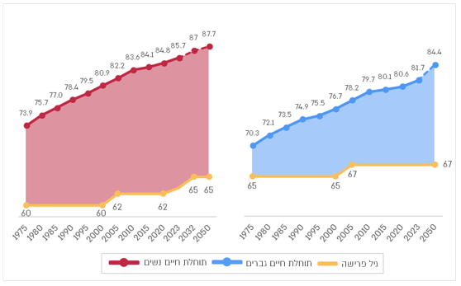
על פי נתוני הלשכה המרכזית לסטטיסטיקה, בעיבוד משרד מבקר המדינה.

מהתרשים עולה כי תוחלת החיים בלידה התארכה בשנים 1975 - 2023 מ-74 שנים ל-86 שנים בקרב נשים ומ-70 ל-82 שנים בקרב גברים. עוד עולה כי הפער בין גיל הפרישה לבין תוחלת החיים גדל אף הוא בשנים אלו, מפער של 14 שנים בשנת 1975 לפער של 23 שנים ב-2023 (גידול של כ-64%) בקרב נשים ובקרב גברים גדל הפער מ-5 ל-15 שנים (קרי, גידול של 200%) באותן שנים. יצוין כי על פי התחזית בקרב גברים, הפער צפוי להמשיך ולגדול ל-17 שנים ב-2050 (גידול של 13% ביחס לשנת 2023).

בתרשים שלהלן מוצג הפער בין הגיל המחושב בהתאם לתוחלת החיים הבריאים (בגיל 65), לבין גיל הפרישה על פי חוק, לפי מגדר.

תרשים 3: תוחלת החיים הבריאים (בגיל 65) וגיל הפרישה, לפי מגדר, 2015 - 2022
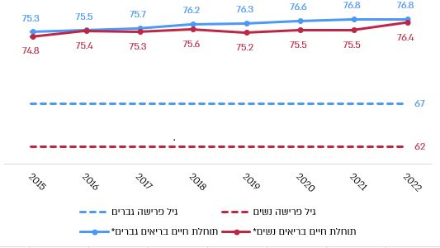
על פי נתוני הלשכה המרכזית לסטטיסטיקה, בעיבוד משרד מבקר המדינה.
* התרשים מציג גיל מותאם לפי תוחלת חיים בריאים, המחושב כהוספת שנות החיים הבריאות הצפויות בגיל 65.

מהתרשים עולה כי תוחלת החיים הבריאים בגיל 65 עלתה בשנים 2015 - 2022 הן לגברים והן לנשים בכ-2%, בעוד שגיל הפרישה לא השתנה כלל בשנים אלו.

בעבר הפרישה מהעבודה סימנה את תחילתו של שלב חיים קצר יותר, שהתאפיין בירידה תפקודית ובריאותית, ואילו כיום, בעקבות העלייה בתוחלת החיים מדובר בפרק חיים שיכול להימשך כעשרים שנה; נוכח העלייה בתוחלת החיים הבריאים, הפורשים הינם בדרך כלל אנשים בריאים ובתפקוד גבוה, העומדים לפני תקופת חיים חדשה וארוכה.

הכנה לפרישה

העבודה מהווה עוגן מרכזי בחייהם של רבים, מספקת זהות, תכלית ותחושת שייכות וגם מייצרת הזדמנויות כלכליות. פרישה מהעבודה מציבה אתגר חדש לפני האזרח הוותיק, מאחר שעליו להסתגל לשינויים בכמה מישורים: במישור האישי, במישור המשפחתי, במישור החברתי, ובמישור הכלכלי-פיננסי. העלייה בתוחלת החיים ולצידה העלייה במספר השנים הפעילות, יצרה כאמור עלייה בהיקף הזמן הפנוי וחידדה את הצורך בהכנה לקראת תקופת חיים זו.

תכנון פרישה ממוקם לרוב בין נקודת מבט של קבלת ההחלטות לבין נקודת מבט של ההסתגלות למעבר. הכנה זו צריכה להציע ידע ומיומנויות לקראת מעבר מחיי עבודה לפרישה, וכן תהליך של הסתגלות למצב החדש באמצעות התאמת אורח החיים, שמירה על קשרים חברתיים ומציאת משמעות מחודשת, לאחר סיום תקופת העבודה. כמו כן, הכנה שכזו צריכה לספק ידע ומוכנות כלכלית ופיננסית לקראת הצפוי בתקופה שלאחר הפרישה.

מחקרים מראים שאזרחים שהתכוננו לפרישה דיווחו על תחושת סיפוק בהשוואה לאלו שלא התכוננו, על הסתגלות טובה יותר שמביאה לרווחה נפשית, על מוכנות רבה יותר לקראת הפרישה, צבירת ידע רלוונטי לתכנון כלכלי ונקיטת פעולות להבטחתו (לרבות הצורך בתעסוקה לאחר הפרישה), ושיפור בתכנון הזמן. היעדר הכנה שכזו, ובפרט בקרב בעלי הכנסות נמוכות, עלולה להביא להחלטות לא מושכלות, ובעיקר בתחום הפיננסי.

במטה-אנליזה שבוצעה ב-2022 ובחנה את תרומתם של מנבאים מבוססים להסתגלות לפרישה, עלה כי בריאות גופנית, מצב פיננסי, תנאי פרישה (תנאי היציאה), השתתפות חברתית וגורמים זוגיים קשורים כולם באופן מובהק וחיובי להסתגלות לפרישה. השתתפות חברתית ובריאות גופנית הראו את הקשרים החזקים ביותר עם תוצאות ההסתגלות.

מדיניות ההכנה לפרישה והגורם האחראי להכנה זו

ארגון העבודה הבין-לאומי (International Labor Organization, ILO) עמד כבר בשנת 1980 (לפני למעלה מארבעים שנה) על הצורך להכין עובדים מבוגרים לפרישה, וקבע כי יש ליישם תוכניות הכנה לפרישה בשנים שלפני סיום חיי העבודה, בשיתוף ארגוני עובדים ומעסיקים. כן קבע כי תוכניות אלה צריכות לכלול מידע על קצבאות והכנסה צפויה, מיסוי והטבות, שירותי בריאות ורווחה, אפשרויות עבודה חלקית או עצמאית, היבטי בריאות והזדקנות, ניהול זמן פנוי ולימודי מבוגרים.

בעקבות החשיבות בהכנה לפרישה, מדינות שונות בעולם אימצו מדיניות של מעורבות ממשלתית בנושא. בתרשים שלהלן מוצגות דוגמאות לכך.

תרשים 4: דוגמה למדיניות הכנה לפרישה, בקרב מדינות שונות
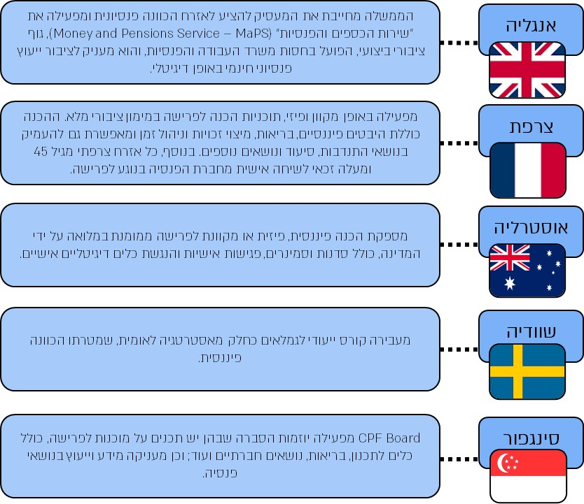

בעוד שבמדינות רבות בעולם הממשלה מעורבת כהחלטה של מדיניות בנושאי ההכנה לפרישה, כפי שהוצג בדוגמאות בתרשים לעיל, בישראל המצב שונה. הערכת המצב האסטרטגית שפרסמה המועצה הלאומית לכלכלה בשנת 2015, ואשר הציגה את הזדקנות האוכלוסייה כאחד מהאתגרים הניצבים לפני המדינה, אינה עוסקת כלל בנושא של הכנה לפרישה, ומפת המדדים מתייחסת רק באופן עקיף לצורך בהכנה שכזו. זאת, כשהיא מגדירה חוסן כלכלי ומשמעות כתחומים מרכזיים להזדקנות מיטבית, ובמדידה האחרונה שביצעה הלשכה המרכזית לסטטיסטיקה (להלן - הלמ"ס) למדדי המפה אף נקבע כי אחד התחומים המנבאים הזדקנות מיטבית הינו מוכנות כלכלית. בהקשר זה צוין כי אתגרים כלכליים בגיל מבוגר, כתוצאה מירידה בהכנסה או מעלייה בהוצאות בלתי צפויות, עלולים להביא לפגיעה באיזון הכלכלי, ולכן ישנה חשיבות רבה לתכנון כלכלי מקדים ולהתנהלות באופן שאינו מסכן את היציבות הכלכלית. יצוין כי מדדים מנבאים נוספים להזדקנות מיטבית במפת המדדים קשורים לנושא של אורח חיים פעיל, ובין היתר השתתפות בתעסוקה ובפעילות התנדבותית, הקשר עם המשפחה ופעילות פנאי. לגבי מדדים אלו, מבהירה המפה את חשיבותם אך אינה עוסקת בצורך להכין את האזרח הוותיק לשינוי שצפוי לחול בהם לאחר הפרישה (וזאת, להבדיל מהמוכנות הכלכלית).

מכאן עולה כי בעוד שמדינות רבות בעולם, לדוגמה אנגליה, צרפת וסינגפור, נקטו יוזמות להטמעת תהליכי הכנה לפרישה ולהנגשת מידע הדרוש לשם כך לאזרחים הוותיקים - כחלק מהמדיניות שהן מפעילות, ולמרות שהערכת המצב האסטרטגית ומפת המדדים אותן אימצה הממשלה בהחלטותיה בשנים 2015 ו-2021 (בהתאמה), מגדירות את החזון הכולל של חוסן כלכלי ואורח חיים פעיל לאחר הפרישה - בישראל לא נקבעו יעדים לכך, ויתרה מכך לא הוגדר באופן מפורש הצורך בתהליך הכנה לפרישה על מנת להשיגם. כפועל יוצא מכך, במדינת ישראל אין כיום מדיניות ממשלתית מוסדרת להכנת אזרחים ותיקים לפרישה מהעבודה; האחריות לנושא זה אינה מוסדרת; ואין גוף אחד שמרכז, מתכלל, או מתאם את הפעילות בתחום, וזאת שלא בהתאם להמלצת ארגון העובדים הבין-לאומי (ILO) בנוגע לצורך בהכנה לפרישה, ואף שהכנה לפרישה עשויה להגביר את תחושת הסיפוק של הפורש ולהביאו להסתגלות טובה יותר לתקופת החיים החדשה, לרווחה נפשית, לצבירת ידע רלוונטי ולתכנון כלכלי ושיפור בתכנון הזמן.

בפועל, נוכח ההכרה ההולכת וגוברת בחשיבותה של הכנה לפרישה ולמרות שלא הוטלה האחריות להכנה לפרישה על גורם כלשהו ולא נקבעה חובה לקיימה, גורמים שונים לקחו על עצמם יוזמה להנגיש הכנה שכזו לפורשים, להלן דוגמאות:

- בט"ל מקיים מאז 2015, בסניפיו הפזורים ברחבי הארץ, ימי מידע לפורשים חדשים. ימי המידע מיועדים לכלל האוכלוסייה (בין שהיא מועסקת במגזר הציבורי או הפרטי, בין שהמעסיק מספק לה הכנה לפרישה ובין שלא), כאשר בפועל ההכנה אורכת יום אחד (להלן - ימי מידע). התקציב הכולל של ימי המידע לשנים 2020 - 2025 עמד על כ-640,000 ש"ח. בנוסף לכך, בט"ל מקיים מדי שנה סדנאות הכנה לפרישה בשם "שובר לעתיד", המיועדות לאנשים המשתכרים שכר מינימום ומטה.

- המשרד לשוויון חברתי מפעיל כמה יוזמות ותוכניות במטרה להעניק ידע ותחושת משמעות לאחר הפרישה. כמו כן, בשותפות עם ארגון ג'וינט-אשל ועם הרשויות המקומיות, הוא מפעיל ומשתתף במימונם של מרכזי אַפּ 60+, שהם מרכזים המציעים ליווי, הכוון, ידע וכלים פרקטיים לאנשים לקראת פרישה, במטרה לעכב תהליכי הידרדרות ולהגביר את הסיכויים להזדקנות מיטבית (להלן - מרכזי אַפּ 60). בין השירותים שמעניקים מרכזים אלה, הם גם מציעים כמה מענים כהכנה לפרישה, לרבות הכוונה למענים בקהילה, סדנה לתכנון וניהול תקופת החיים החדשה וסדנאות נוספות, כגון הכנה פיננסית לקראת פרישה ויחסים במשפחה לאחר פרישה. דוח זה מתייחס לסדנה הייעודית והמרכזית להכנה לפרישה שמפעילים מרכזים אלו.

- קיימים גופים ציבוריים ומעסיקים במגזר הציבורי המציעים לעובדי המגזר הציבורי תוכניות הכנה לפרישה במסגרת ימי עיון, סדנאות מתמשכות, הרצאות, הנגשת תכנים דיגיטליים מקוונים וליווי אישי פרטני. למשל, נציבות שירות המדינה (להלן - נש"ם) מקיימת הכשרות לעובדי מדינה לפני פרישה (ראו הרחבה בהמשך); הסתדרות העובדים הכללית החדשה מציעה לחברי הארגון קורסי הכנה לפרישה; שירותי בריאות כללית והאוניברסיטאות השונות מציעים לעובדיהם קורסי הכנה וכלים שונים להכנה לפרישה; וגם מינהל הפרישה בצה"ל מלווה את הפורשים בתהליך שנמשך כשנתיים, במסגרת ליווי פרטני ובמסגרת סדנאות וימי עיון במגוון נושאים כגון היבטים פיננסיים, בריאותיים, זכויות, תעסוקה.

- נוסף על כך, חלק מהמעסיקים במגזר הפרטי מציעים אף הם שירותי הכנה לפרישה עבור עובדיהם; הפורשים אף יכולים לרכוש באופן עצמאי שירותי הכנה וקורסים המסופקים על ידי גורמים במגזר הפרטי ועמותות מגזר שלישי.

משרד מבקר המדינה מציין לחיוב את היוזמות שנקטו הגורמים השונים, ממשלתיים, ציבוריים או פרטיים, בהקשר של הכנה לפרישה, גם בהיעדר הטלת אחריות מפורשת ובהם: בט"ל, המשרד לשוויון חברתי בשותפות עם ארגון ג'וינט-אשל והרשויות המקומיות, ונש"ם; עם זאת, בהיעדר מדיניות ברורה ותקצוב מוסדר, רוב הסדנאות להכנה לפרישה המבוצעות כיום הן יוזמות נקודתיות; מעסיקים אינם מחויבים לערוך לעובדיהם הכנה לפרישה ואף אינם מתומרצים כדי לבצע הכנה כזאת; מנגד, הפורשים אף הם אינם מעוֹדָדִים או מתומְרָצִים לעבור הכנה לפרישה, ובפועל - מרביתם אינם עוברים אותה (ראו הרחבה בהמשך).

בהמשך להמלצת מבקר המדינה לגופי הממשל הרלוונטיים - משרד ראש הממשלה, משרד הרווחה, המשרד לשוויון חברתי ובט"ל, בשיתוף משרד האוצר (ובפרט, אגף תקציבים) לגיבוש תוכנית רב-שנתית להזדקנות האוכלוסייה (ראו בפרק "ניהול ההיערכות הממשלתית להזדקנות האוכלוסייה"), מומלץ לשקול לכלול בתוכנית זו גם התייחסות להכנה לפרישה, בשים לב למדיניות אשר ננקטת במדינות שונות בעולם.

כן מומלץ כי צוות העבודה המשותף שגיבש את מפת המדדים, שכלל נציגים מגופי ממשל העוסקים בתחום ההזדקנות, ובהם משרד ראש הממשלה (להלן - משרד רה"ם), המשרד לשוויון חברתי, משרד הבריאות, משרד הרווחה ובט"ל, יבחן את הצורך בקביעת גורם שיהיה אחראי לנושא ההכנה לפרישה לכלל אוכלוסיית הפורשים, ללא זיקה למקום העבודה או לשיוך הארגוני, ובהתאם יגבש המלצה לממשלה. במסגרת זו מומלץ כי הגורם שימונה יקבע, בין היתר, את תחומי ההכשרה שיועברו, היקפיה ואופן יישומה ויתאם בין גורמים ממשלתיים וציבוריים שונים העוסקים בתחום. עוד מומלץ כי הגורם האחראי שימונה כאמור, בשיתוף עם משרד האוצר, ייצר מגוון אפשרויות ותמריצים שיעודדו את המעסיקים לקיים הכנה לפרישה לעובדיהם, ובמקביל יתמרצו את העובדים להשתתף בהכנה שכזו.

קורסים וסדנאות להכנה לפרישה

משרד מבקר המדינה בחן במסגרת הסקר לאוכלוסיית האזרחים הוותיקים מה היקף ההשתתפות בתהליכי הכנה לפרישה בקרב אזרחים ותיקים שפרשו או כאלו שעומדים לפני פרישה. הסיבה שצוות הביקורת פנה בהקשר זה לאזרחים החל מגיל 60, נובעת מן האפשרות הקבועה בחוק לפרישה מוקדמת. להלן בתרשים שיעור האזרחים הוותיקים שפרשו וכאלו שעומדים לפני פרישה (מגיל 60 ומעלה) שהשתתפו בקורסי הכנה לפרישה ואלו שלא השתתפו.

תרשים 5: שיעור האזרחים הוותיקים שפרשו וכאלו שעומדים לפני פרישה שהשתתפו בקורסי הכנה לפרישה, ואלו שלא השתתפו
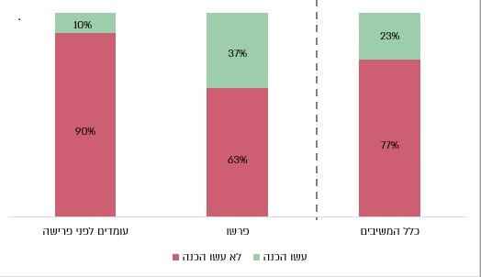ניתוח תוצאות הסקר לאוכלוסיית האזרחים הוותיקים.

מהתרשים והנתונים עולה כי 77% מכלל המשיבים לסקר אוכלוסיית האזרחים הוותיקים בגילי 60 - 75, בין שפרשו או עומדים לפני פרישה, לא עברו הכנה לפרישה; בקרב המשיבים שכבר פרשו (ולכאורה היו אמורים לעבור את ההכנה טרם פרישתם), עומד שיעורם של אלו שלא עברו הכנה לפרישה על 63% (118). מאחר שהסקר מתבסס על מדגם מייצג, ניתן לשער כי כ-434,000 אזרחים בני 60 - 75, לא עברו הכנה לפרישה.

בקרב בעלי הכנסות נמוכות, שיעור המשתתפים שלא עברו הכנה לפרישה אף גבוה יותר, כמתואר בתרשים שלהלן.

תרשים 6: שיעור האזרחים הוותיקים שפרשו וכאלו שעומדים לפני פרישה שהשתתפו בקורסי הכנה לפרישה ואלו שלא השתתפו, בחלוקה לפי רמות הכנסת משק הבית
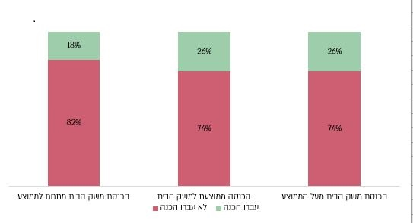
ניתוח תוצאות הסקר לאוכלוסיית האזרחים הוותיקים.

מהתרשים עולה כי למעלה מ-74% מהאזרחים הוותיקים שפרשו או כאלו שעומדים לפני פרישה, לא עברו הכנה לפרישה, בכל אחת מדרגות ההכנסה של משק הבית. בקרב אזרחים ותיקים שהכנסת משק הבית שלהם מתחת לממוצע, מגיע שיעורם של אלו שלא השתתפו בהכנה כאמור ל-82%. מאחר שהסקר מתבסס על מדגם מייצג, ניתן לשער כי כ-145,350 אזרחים בני 60 - 75 עם הכנסה נמוכה לא עברו הכנה לפרישה.

יוצא אפוא כי בעוד שחלק מההכנה לפרישה, ואולי אף חלקה הגדול, נסוב סביב נושאים כלכליים, לרבות ניהול ההכנסות והפנסיה לאחר הפרישה, דווקא האזרחים הוותיקים שהכנסת משק הבית שלהם נמוכה מהממוצע אשר עלולים לקבל החלטות לא מושכלות בהיעדר הכנה פיננסית לפרישה ונזקקים יותר מכל פורש אחר להכנה לתקופת החיים החדשה ולאתגרים הכלכליים שהיא נושאת עימה, הם אלו אשר משתתפים בשיעור הנמוך ביותר בהכנה לפרישה.

חסמים להשתתפות: משרד מבקר המדינה בחן באמצעות הסקר לאוכלוסיית האזרחים הוותיקים גם את הסיבות לכך שהאזרחים הוותיקים לא השתתפו בהכנה לפרישה. המשיבים שלא השתתפו בתהליכי הכנה לפרישה (בין שפרשו ובין שלא) נשאלו על הסיבה העיקרית שבגינה הם לא השתתפו בתהליכים אלו, וכמחציתם השיבו עליה (134 משיבים). בתרשים שלהלן מוצגות שלוש הסיבות העיקריות שצוינו.

תרשים 7: תשובות המשיבים שלא עברו הכנה לפרישה (בין שפרשו ובין שלא), בחלוקה לפי התשובה שסומנה כסיבה העיקרית לאי-השתתפות בהכנה לפרישה
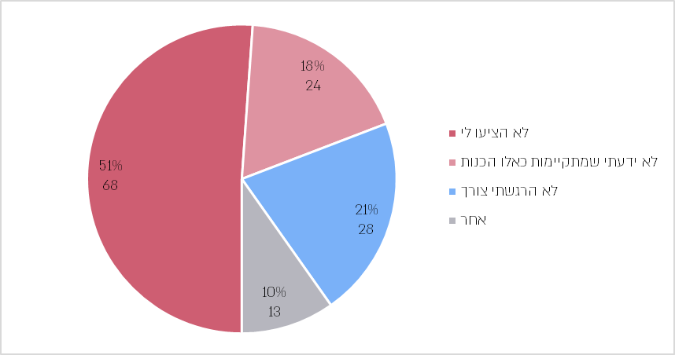
ניתוח תוצאות סקר משרד מבקר המדינה לאוכלוסיית האזרחים הוותיקים.

מהתרשים עולה כי למעלה ממחצית המשיבים (51%, 68 משיבים) ציינו שלא הציעו להם הכנה שכזו. 18% מהמשיבים (24) לא השתתפו בהכנה כתוצאה מחוסר ידע על אודותיה, ו-21% נוספים (28) לא השתתפו משום שלא חשו צורך בהכנה שכזו.

מומלץ כי גורמים המבצעים הכנה לפרישה, ובהם בט"ל, המשרד לשוויון חברתי, נש"ם וגורמים ציבוריים שונים, ובפרט הגורמים המעניקים הכנה שכזו לכלל האוכלוסייה, כגון המשרד לשוויון חברתי ובט"ל, יפעלו להעלאת המודעות לחשיבות ההיערכות לפרישה באמצעות תהליכי הכנה לפרישה, ינגישו ויפרסמו את ההכשרות שהם מקיימים בקרב פורשים או אזרחים ותיקים הניצבים לפני פרישתם מהעבודה. עוד מומלץ להעניק תשומת לב מיוחדת להגברת השתתפותם של פורשים בעלי הכנסות נמוכות, שהשתתפותם בהכשרות נמוכה במיוחד.

השתתפות בימי המידע של בט"ל

כאמור, בט"ל מקיים הכנה לפרישה באמצעות ימי מידע המונגשים לכלל אוכלוסיית האזרחים הוותיקים לקראת פרישתם. בט"ל מסר לצוות הביקורת כי הוא מזמין באופן אוטומטי חלק מהפורשים הפוטנציאליים כמה חודשים לפני גיל פרישה, וזאת על פי מידע המצוי בידו. אם כי בהיעדר משאבים, אין לו אפשרות לקיים את ימי המידע בהיקפים הנדרשים.

בהתאם לכך קבע בט"ל בתוכנית העבודה לשנת 2025 (באגף ייעוץ לאזרח הוותיק ומשפחתו, אשר אמון על ימי המידע), יעד לפיו בשנה זו יועברו לפחות שני ימי מידע לפורשים חדשים בכל אחד
מ-24 סניפיו הראשיים במהלך השנה (קרי, לפחות 48 ימים בשנת 2025). עד לסוף שנת 2025 ביצע בט"ל 67 ימי מידע.

יצוין כי בט"ל עמד ביעד שקבע לעצמו (לפחות 48 ימים) וכי עד לסוף שנת 2025 ביצע בט"ל 67 ימי מידע.

עם זאת, בביקורת עלה כי מספר האזרחים הוותיקים שהזמין בט"ל להשתתף בימים אלה קטן יחסית, ומספר המשתתפים בפועל קטן עוד יותר. בעוד שבשנים 2020 - 2025 פרשו כ-450,000 אזרחים ותיקים, הזמין בט"ל רק 148,996 אזרחים ותיקים להשתתף בימי המידע שקיים בסניפיו. היקף מוזמנים זה מהווה כ-33% בלבד מכלל הפורשים באותן שנים. בפועל, השתתפו בימים אלו רק 17,428 משתתפים (המהווים כ-4% מכלל הפורשים באותן שנים).

בט"ל מסר בתשובתו למשרד מבקר המדינה ממאי 2026 (להלן - תשובת בט"ל) כי האירועים שהתרחשו בשנים אלה (ובהם משבר הקורונה והמצב הביטחוני) הביאו לירידה בימי המידע שהתקיימו ובמספר המשתתפים.

מומלץ כי בט"ל יאתר את החסמים המקשים על השתתפות האזרחים הוותיקים בימי המידע ויפעל להסירם, על מנת להגביר את ההשתתפות בימים אלו.

מבלי לגרוע מכך, מומלץ כי בט"ל, יבחן את האפשרות להרחיב את מספר ימי המידע שהוא מקיים ואת מספר המשתתפים בהם, ובפרט לאוכלוסיות ראויות לקידום והנזקקות ביותר להכנה לפרישה, לדוגמה אנשים בעלי הכנסה נמוכה.

בט"ל מסר בתשובתו כי הוא מקיים כ-50 סדנות "שובר לעתיד" בשנה, המיועדות לאוכלוסייה המשתכרת שכר מינימום ומטה וכוללות הכנה לפרישה. עם זאת, הוא הבהיר כי אינו אוסף מידע על מספר המשתתפים בסדנאות אלו וכי לא ניתן להרחיבן נוכח משאבים מוגבלים.

נוכח הממצאים שעלו בסקר לאוכלוסיית האזרחים הוותיקים, המעידים על שיעור השתתפות נמוך בהכנה לפרישה בקרב אזרחים ותיקים בעלי הכנסות נמוכות, מומלץ אפוא כי בט"ל יאסוף את נתוני ההשתתפות במסגרת סדנות "שובר לעתיד", ויפעל להסיר חסמים שעומדים לפני אוכלוסייה זו. בנוסף, מומלץ להרחיב את מסגרת ההכנה לפרישה, לרבות האפשרות לקיים הכנות באופן מקוון ולאחר מכן להנגיש את התכנים באופן דיגיטלי, דבר אשר יאפשר לאזרחים הוותיקים בכלל, ולאזרחים ותיקים עם הכנסות נמוכות בפרט, להשתתף בימי המידע גם במקרים שאין במועד פרישתם יום מידע, ובמקרים שבהם אין בסמיכות למקום מגוריהם סניף של בט"ל.

בט"ל מסר בתשובה כי החל בשנת 2026 מתוכנן פיילוט לימי מידע שיועברו באופן דיגיטלי, ואשר ייתנו מענה לפורשים שלא הוזמנו לימי מידע פרונטליים עקב מגבלות המשאבים.

השתתפות בסדנאות הכנה לפרישה של מרכזי אפ 60+

מרכזי אפ 60+ מופעלים כאמור בשיתוף פעולה של המשרד לשוויון חברתי, ארגון ג'וינט-אשל והרשויות המקומיות. בשנת 2025 פעלו 18 מרכזי אפ 60+ ברחבי הארץ; מתוכם, מרכז אחד הינו מקוון ומרכז אחר המיועד לחברה הערבית - ללא מרכז גיאוגרפי קבוע. כמו כן, שני מרכזים משויכים לאשכול רשויות ונותנים שירות לרשויות המקומיות המשתייכות לאשכול זה.

שיעור המשתתפים בסדנת הכנה לפרישה במרכזי אפ 60+

ההשתתפות בפעילויות שמקיימים מרכזי אפ 60+, הינה מיוזמתם ורצונם של האזרחים הוותיקים. מרכזי אפ 60+ נותנים מענה לפורשים בטווח שבין שנתיים לפני גיל הפרישה ועד כחמש שנים לאחריה, ולכן, הפוטנציאל שלהם מתמקד בשנתונים אלו. המרכזים מציעים כמה מענים לאוכלוסיית האזרחים הוותיקים, סל שירותים המותאם באופן אישי, וסדנה לתכנון ולניהול תקופת החיים החדשה (להלן - סדנת הכנה לפרישה). זו הסדנה הייעודית והמרכזית להכנה לפרישה, ובהתאם הדוח יתמקד בה. מרכזי אפ 60+ מפרסמים את השירות ברשתות החברתיות באופן ממוקד לקהל היעד, וכן באתרי המידע של הרשות המקומית.

בביקורת עלה כי מתוך 375,000 אזרחים ותיקים שהגיעו לגיל פרישה בשנים 2020 - 2024, רק 3,831 (כ-1% ממספר הפורשים באותן שנים) השתתפו בסדנת הכנה לפרישה שקיימו מרכזי אפ 60+ שהינם יוזמה של המשרד לשוויון חברתי, בשותפות עם ארגון ג'וינט-אשל ועם הרשויות המקומיות.

מעצם היותם מרכזים מקומיים במימון ובניהול של הרשות המקומית שבה הם נמצאים, הם מיועדים לספק שירותים בעיקר לתושבי הרשות המקומית, או לתושבי אשכול הרשויות שבהן הם ממוקמים.

ואכן, בביקורת עלה כי במחצית ממרכזי אפ 60+ השתתפו רק תושבי אותה רשות מקומית שבה ממוקם המרכז (או כאלה המשתייכות לאותו אשכול רשויות). בשאר המרכזים השתתפו גם אזרחים ותיקים מיישובים סמוכים, אך בהיקף קטן, כמפורט בתרשים שלהלן.

תרשים 8: שיעור המשתתפים בסדנת הכנה לפרישה המתגוררים ברשות המקומית שבה ממוקם המרכז (או כאלה המשתייכות לאותו אשכול רשויות), ושיעור המשתתפים המתגוררים ביישובים סמוכים מתוך כלל המשתתפים, ומספרם בשנים 2020 - 2024
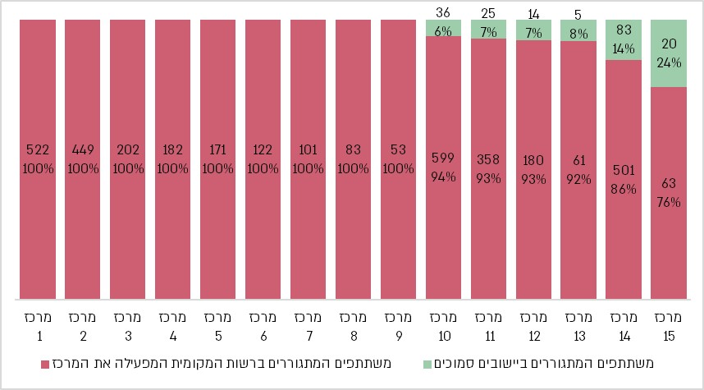
על פי נתונים שהועברו מהמשרד לשוויון חברתי למשרד מבקר המדינה.
* לגבי שלושה מרכזים (שאחד מהם מקוון), אין מידע לגבי משתתפים.

מהתרשים עולה כי בכ-60% (9 מתוך 15) ממרכזי אפ 60+ שנבדקו לא השתתפו בשנים 2020 - 2024 משתתפים המתגוררים מחוץ ליישוב שבו ממוקם המרכז, ובאלו שבהם השתתפו אזרחים שאינם מתגוררים ביישוב, היה שיעורם קטן במיוחד (בין 6% ל-24% לכל היותר).

משמעות האמור הינה כי במרבית היישובים שבהם לא ממוקם מרכז (למעט יישובים ששייכים לאשכול על-אזורי), האזרחים הוותיקים אינם יכולים ליהנות משירותי סדנת ההכנה לפרישה שמקיימים מרכזי אפ 60+. יצוין כי ביישובים אלו מתגוררים כ-707,000 אזרחים ותיקים
(כ-56.5% מכלל האזרחים הוותיקים - 1,252,000). בתרשים שלהלן מוצגת פריסת המרכזים במפת חום המבוססת על שיעור האזרחים הוותיקים ביישובים שבהם הם מתגוררים.

תרשים 9: הפריסה הגיאוגרפית של מרכזי אפ 60+, ומפת חום המבוססת על מספר האזרחים הוותיקים (מכלל האזרחים הוותיקים) ברשויות מקומיות שבהן אין מרכזי אפ 60+ או בכאלה שאינן משתייכות לאשכול רשויות המופעל על ידי מרכז אפ 60+ משותף
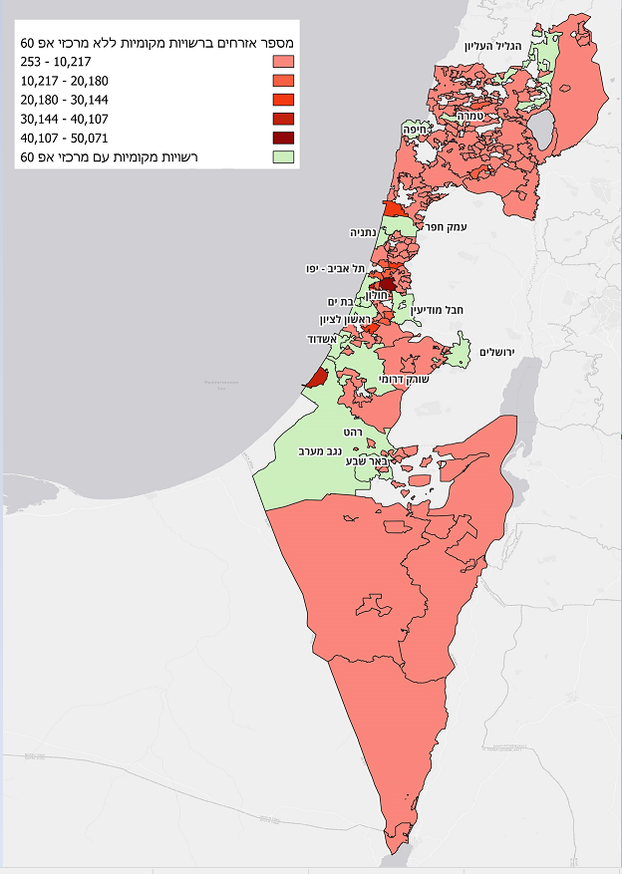
על פי נתוני הלמ"ס ופריסת מרכזי אפ 60+, בעיבוד משרד מבקר המדינה.

מהתרשים עולה כי קיימים אזורים נרחבים בארץ אשר אין בהם מרכזי אפ 60+ (ואשר אינם משתייכים לאשכול רשויות). כך למשל, בצפון הארץ - בגליל המערבי, רמת הגולן, הגליל התחתון; ובדרום הארץ - באזור הערבה התיכונה והערבה הדרומית, ברמת נגב ובאזור השפלה. עוד עולה מהתרשים ומהנתונים כי בחלק מהיישובים שבהם אין מרכזי אפ 60+, מתגוררים עשרות אלפי אזרחים ותיקים - כך לדוגמה בפתח תקווה מתגוררים יותר מ-50,000 אזרחים ותיקים; ברמת גן ובאשקלון יותר מ-30,000 אזרחים ותיקים וברחובות, הרצלייה, כפר סבא וחדרה יותר מ-20,000 אזרחים ותיקים.

מן האמור עולה כי רק מיעוט מהפורשים כ-3,830 (שהם כ-1% מהאזרחים הוותיקים שהגיעו לגיל פרישה בשנים 2020 - 2024) משתתפים בסדנת ההכנה לפרישה שמקיימים מרכזי אפ 60+. עוד עולה כי מספר המרכזים קטן (18), פריסתם הגיאוגרפית מוגבלת, וממילא ברובם ההשתתפות מוגבלת לתושבי הרשות שבה הם ממוקמים. לפיכך, מרכזי אפ 60+ אינם מהווים במתכונתם הנוכחית מענה מספק להכנה לפרישה של כלל הפורשים.

המשרד לשוויון חברתי מסר בתשובתו למשרד מבקר המדינה ממאי 2026 (להלן - תשובת המשרד לשוויון חברתי) כי עד לדצמבר 2024 פעלו המרכזים במתכונת של פיילוט, וכי הוא נמצא בימים אלו לקראת פרסום "קול קורא" להקמת מרכזי אפ 60+ נוספים. עוד ציין המשרד כי הפערים הקיימים בפריסה הגיאוגרפית אינם תולדה של כשל תכנוני מצידו, אלא נובעים מאתגרים ותהליכי התבססות של הפרויקט וכי הוא רואה חשיבות רבה בהרחבת הפריסה הגיאוגרפית של המרכזים; כמו כן ציין המשרד כי הוא קידם את מודל ההפעלה באשכולות של רשויות מקומיות, על מנת לייצר רשת מענים אזוריים ולאפשר גמישות בקבלת משתתפים מרשויות מקומיות שכנות.

מומלץ כי המשרד לשוויון חברתי, הרשויות המקומיות ומרכזי אפ 60+, בשיתוף עם משרד האוצר, ירחיבו את מספר מרכזי אפ 60+ בארץ וגם יגדילו את פריסתם הגיאוגרפית. מומלץ בנוסף כי המשרד לשוויון חברתי, בשיתוף עם משרד האוצר, ינקטו צעדים שיאפשרו גם לאזרחים המתגוררים ברשויות מקומיות שאינן מפעילות מרכזים או ברשויות שאינן משתייכות למודל ההפעלה באשכולות, להשתתף בפעילויות של מרכזים הממוקמים ברשויות מקומיות סמוכות.

עוד מומלץ כי, המשרד לשוויון חברתי, באמצעות מרכזי אפ 60+, יקיים סדנאות להכנה לפרישה באופן מקוון ולאחר מכן ינגיש את התכנים, בשיתוף עם מערך הדיגיטל הלאומי, באופן דיגיטלי, דבר אשר יאפשר לאזרחים הוותיקים להשתתף בסדנאות הכנה לפרישה גם במקרים שאין ברשות המקומית שבה הם מתגוררים מרכז אפ 60+. יצוין כי המלצה זו ישימה במיוחד שעה שהמשרד לשוויון חברתי כבר מפעיל ממילא מרכז אפ 60+ מקוון, ומומלץ כי הוא ירחיב את פעילותו וכך יוכל להגדיל באופן משמעותי את שיעור המשתתפים בסדנאות.

המשרד לשוויון חברתי מסר בתשובתו כי הוא פועל בכמה אפיקים להעלאת המודעות לנושא הכנה לפרישה, למשל במסגרת תוכניות שונות, במסגרת כנסי פרישה עירוניים, פרסומים באתרי הרשות, במקומונים, בשלטי חוצות ובכל מדיה רלוונטית. כמו כן, הוא שולח מכתב אישי לאזרחים שנה טרם גיל הפרישה, ובו מידע בנוגע לזכויות ולמרכזי אפ 60+. כן ציין המשרד בתשובתו כי הוא מפתח בימים אלו קורס דיגיטלי להכנה לפרישה בשותפות עם גורמים ממשלתיים ופרטיים, אשר צפוי להתפרסם בשנת 2026.

מערך הדיגיטל הלאומי ציין בתשובתו למשרד מבקר המדינה מאפריל 2026 (להלן - תשובת מערך הדיגיטל הלאומי) כי הוא מקבל את המלצת מבקר המדינה.

תחומי ההכנה לפרישה

הכנה לפרישה צריכה להיות הוליסטית ככל הניתן, ולהקיף את כלל תחומי החיים שצפויים להשתנות בחיי האזרח הוותיק לאחר פרישתו - התחומים הכלכליים, הרווחתיים והחברתיים. בסקר לאוכלוסיית האזרחים הוותיקים הצביעו המשיבים על תחומים שבהם היו מעוניינים לרכוש ידע במסגרת תהליכי ההכנה לפרישה. בלוח שלהלן מוצגים התחומים המובילים שנבחרו על ידי שלוש קבוצות המשיבים (אלו שפרשו ועברו הכנה, אלו שפרשו ולא עברו הכנה, ואלו שטרם פרשו ולא עברו הכנה).

לוח 1: תחומי ההכנה המבוקשים במסגרת ההכנה לפרישה, בחלוקה לקבוצות המשיבים השונות
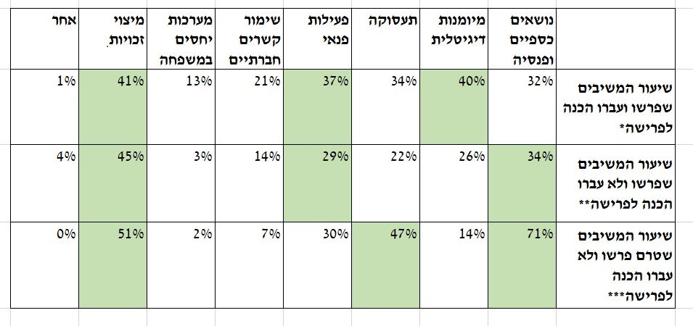
ניתוח תוצאות הסקר לאוכלוסיית האזרחים הוותיקים.
הסימון בירוק מציין את שלושת התחומים המבוקשים ביותר בכל קבוצה.
* השאלה הופנתה ל-68 משיבים שעברו הכנה לפרישה ופרשו, וכולם השיבו עליה.
** השאלה הופנתה ל-118 משיבים שפרשו ולא עברו הכנה לפרישה כלל, והשיבו עליה 113 משיבים.
*** השאלה הופנתה ל-161 משיבים שטרם פרשו ולא עברו הכנה לפרישה, וכולם השיבו עליה.

מהלוח עולה כי למעלה מ-40% מהמשיבים שפרשו (בין שעברו הכנה ובין שלא), ציינו את תחום מיצוי הזכויות כאחד משלושת התחומים העיקריים שיש לכלול אותם או להרחיב בהם במסגרת ההכנה. בקרב אזרחים ותיקים שטרם פרשו עולה שיעורם של אלו ל-51%; כ-34% מהאזרחים שפרשו ושלא עברו הכנה לפרישה וכ-71% שטרם פרשו וגם לא עברו הכנה לפרישה ציינו את התחום של נושאים כספיים ופנסיה כתחום שיש להרחיב לגביו בתהליך ההכנה; בקרב אזרחים ותיקים שפרשו מעבודתם, סומן בנוסף גם התחום של פעילות פנאי כתחום שיש להרחיב לגביו בתהליך ההכנה, הן בקרב כאלו שעברו הכנה (37%) והן בקרב כאלו שלא עברו הכנה (29%).

המשרד לשוויון חברתי מסר בתשובתו כי הוא מנגיש לאזרחים הוותיקים מידע על זכויותיהם באמצעים שונים, ובין היתר באמצעות מכתב ששולח המוקד למיצוי זכויות *8840 לכל האזרחים הוותיקים כשנה לפני הגעה לגיל פרישה, ובו מידע בדבר זכויות רלוונטיות, והאפשרות לפנות למוקד בנושא מיצוי זכויות.

מומלץ כי הגופים שעורכים קורסי הכנה לפרישה, ובהם המשרד לשוויון חברתי ובט"ל, יכללו בתוכניותיהם את התחומים שעליהם הצביעו הפורשים והעומדים לפני פרישה כחשובים ורלוונטיים עבורם, ובין היתר - תכנון כלכלי-פיננסי, הקניית מיומנויות דיגיטליות, מיצוי זכויות, פעילות פנאי ותעסוקה, וכן עיסוק בתחומים רכים, כגון מערכות היחסים ושימור הקשרים.

✰

הכנה לפרישה מהווה רכיב מרכזי בהבטחת רווחה כלכלית, בריאותית וחברתית בקרב אזרחים ותיקים, ומשפיעה על רמת ההכנסה, ההשתתפות החברתית וההסתגלות לשינוי באורח החיים. מדינות רבות הכירו בכך ופיתחו מדיניות יזומה הכוללת תוכניות ייעוץ פנסיוני, קורסי הכנה לפרישה, הנגשת מידע דיגיטלי וכלים לחיזוק כשירות תעסוקתית בגילים מבוגרים, תוך מעורבות ממשלתית פעילה בקידום והסדרה של התחום. בהיעדר הכנה כזאת, נפגעת יכולתם של הפורשים לתכנון התקופה החדשה של חייהם, מצב שעלול לפגוע ברווחתם האישית והחברתית, להוביל להחלטות שאינן מיטיבות עם מצבם מבחינה כלכלית ואף להגביר את העלויות המוטלות על המדינה כתוצאה מגידול בצריכת שירותי רווחה ובריאות וגידול בקצבאות לתמיכה בהם.

בביקורת עלה כי בישראל אין כיום מדיניות ממשלתית מוסדרת להכנת אזרחים ותיקים לפרישה מהעבודה; לא נקבעו יעדים בהקשר זה; האחריות לנושא זה אינה מוסדרת; ואין גוף אחד שמרכז, מתכלל, או מתאם את הפעילות בתחום. בהיעדר מדיניות ברורה ותקצוב מוסדר, רוב ההכשרות המבוצעות כיום ביוזמת המשרד לשוויון חברתי, בט"ל, מעסיקים ציבוריים כגון נש"ם או מעסיקים במגזר הפרטי הן יוזמות נקודתיות; מעסיקים אינם מחויבים לערוך לעובדיהם הכנה לפרישה ואף אינם מתומרצים כדי לבצע הכנה שכזו; ומצד שני, הפורשים אף הם אינם מעוֹדָדִים או מתומְרָצִים לעבור הכנה לפרישה, ובפועל - מרביתם אף אינם עוברים אותה.

לימי המידע של בט"ל ולסדנאות ההכנה לפרישה של מרכזי אפ 60+ פוטנציאל לספק הכנה לפרישה עבור כלל העובדים במשק, לרבות עובדים שמעסיקיהם אינם מספקים להם מענה כאמור. בפועל בסדנאות ההכנה לפרישה של מרכזי אפ 60+ השתתפו בשנים 2020 - 2024
כ-3,800 פורשים בלבד, המהווים לכל היותר כ-1% מהפורשים בשנים אלו; ולימי המידע שערך בט"ל בשנים 2020 - 2024 הוא הזמין כ-148,996 פורשים, המהווים כ-33% מהאזרחים הוותיקים שהגיעו לגיל פרישה באותן שנים. בנוסף, מספר מרכזי אפ 60+ ופריסתם הגיאוגרפית, כמו גם פריסת סניפי בט"ל, אינם מאפשרים לרבים מהפורשים להשתתף בסדנאות ובימי המידע.

בהמשך להמלצת מבקר המדינה לגופי הממשל הרלוונטיים - משרד רה"ם, משרד הרווחה, המשרד לשוויון חברתי ובט"ל, בשיתוף משרד האוצר (ובפרט, אגף תקציבים) לגיבוש תוכנית רב-שנתית להזדקנות האוכלוסייה (ראו בפרק "ניהול ההיערכות הממשלתית להזדקנות האוכלוסייה"), מומלץ לשקול לכלול בתוכנית זו גם התייחסות להכנה לפרישה, בשים לב למדיניות אשר ננקטת במדינות שונות בעולם.

כן מומלץ כי צוות העבודה המשותף שגיבש את מפת המדדים, שכלל נציגים מגופי ממשל העוסקים בתחום ההזדקנות, ובהם משרד רה"ם, המשרד לשוויון חברתי, משרד הבריאות, משרד הרווחה ובט"ל, יבחן את הצורך בקביעת גורם שיהיה אחראי לנושא ההכנה לפרישה לכלל אוכלוסיית הפורשים, ללא זיקה למקום העבודה או לשיוך הארגוני, ובהתאם יגבש המלצה לממשלה. במסגרת זו, מומלץ כי הגורם שימונה יקבע את תחומי ההכשרה שיועברו, היקפיה ואופן יישומה ויתאם בין גורמים ממשלתיים וציבוריים שונים העוסקים בתחום. עוד מומלץ כי הגורם האחראי שימונה, בשיתוף עם משרד האוצר, ייצר מגוון אפשרויות ותמריצים שיעודדו את המעסיקים לקיים הכנה לפרישה לעובדיהם, ובמקביל יתומרצו גם העובדים להשתתף בהכנה שכזו.

מומלץ כי בט"ל יבחן את הרחבת מספר ימי המידע ואת היקפי המשתתפים בימים שהוא מקיים לטובת הכנה לפרישה. מומלץ גם כי המשרד לשוויון חברתי, הרשויות המקומיות ומרכזי אפ 60+, בשיתוף עם משרד האוצר, ירחיבו את מספר סדנאות ההכנה לפרישה שהם מבצעים, ואת הפריסה הגיאוגרפית של מרכזי אפ 60+, ויגבשו דרכים להעלאת מספר המשתתפים בסדנאות אלו. עוד מומלץ כי המשרד לשוויון חברתי ובט"ל, בשיתוף עם משרד האוצר, ישתפו פעולה ויאגמו משאבים לטובת הרחבת שירותי ההכנה לפרישה. בהינתן הגבלת משאבים, מומלץ כי הם יקיימו קורסי הכנות באופן מקוון; ולאחר מכן, בשיתוף עם מערך הדיגיטל, ינגישו את התכנים באופן דיגיטלי בפלטפורמות לאומיות קיימות, כגון אתר Gov.il. עוד מומלץ כי גורמים אלו ימפו את האזרחים שעומדים לפרוש מעבודתם, וישלחו להם באופן יזום הזמנה להשתתפות בקורסי ההכנה לפרישה, פיזית או מקוונת.

אורח חיים פעיל לאזרחים ותיקים

אירוע הפרישה, הכרוך לרוב בניתוק ממסגרות שארגנו את סדר היום, האחריות, התפקיד החברתי ותחושת השייכות, יוצר מצב שבו האדם הפורש נדרש לארגן מחדש את דפוס הפעילות ואת מקורות המשמעות בחייו. השעות הרבות המתפנות בשגרת יומו עקב הפרישה עלולות להיות לנטל, אילולא ימצא הפורש תחליפים הולמים לעבודה אשר ימלאו את הזמן העומד לרשותו באופן שיגרום לו לתחושת משמעות וסיפוק.

כבר ב-2002 הגדיר ארגון הבריאות העולמי (WHO) הזדקנות פעילה וקבע כי היא תהליך של מיטוב ההזדמנויות לבריאות, להשתתפות ולביטחון, במטרה לשפר את איכות החיים עם העלייה בגיל. מפת המדדים להזדקנות מיטבית קובעת כי אורח חיים חברתי פעיל, הכולל תעסוקה, פעילות התנדבותית ופנאי, הינו אחד המנבאים להזדקנות מיטבית.

פרק זה יעסוק בשני היבטים עיקריים בתקופת החיים החדשה שלאחר פרישה, המהווים במשמעותם רכיבים של אורח חיים פעיל, ושיש בהם כדי לשפר את רווחתם ושלומותם של האזרחים הוותיקים - תעסוקה והתנדבות. גם במקרים אלו, וכפי שיוצג להלן, באמצעים פשוטים ובעלויות נמוכות יחסית, ניתן להביא לתרומה של ממש הן לאזרחים הוותיקים והן ברמה הלאומית למשק כולו.

תעסוקה בגיל המבוגר

העלייה בתוחלת החיים, ובפרט העלייה בתוחלת החיים הבריאים, מביאה לכך שרבים מהאזרחים הוותיקים שפורשים מעבודתם מצויים במצב בריאותי טוב וביכולת תפקודית גבוהה, המאפשרים להם להמשיך לעבוד אף לאחר מועד הפרישה הקבוע בחוק.

מפת המדדים המעודכנת משנת 2022 קבעה כי השתתפות בתעסוקה בגיל המבוגר תורמת למשק ולכלכלת ישראל, ומהווה גורם חשוב בהזדקנות מיטבית כמקור לחיזוק ולשמירה על הקשרים החברתיים. בקרב בני 65 ומעלה נמצא קשר ישיר בין התעסוקה לשביעות הרצון מהחיים ולעלייה בתחושת הרווחה האישית של העובדים.

לתעסוקה בגיל מבוגר יש יתרונות רבים, ובהם יתרונות כלכליים הבאים בידי ביטוי בשמירה על גובה ההכנסה של האזרח הוותיק והגדלת הגמלה הפנסיונית שלו, הפחתת קצבאות התמיכה של בט"ל (כגון השלמת הכנסה לקצבת אזרח ותיק), העלאת הכנסות המדינה ממיסים (מס הכנסה, בט"ל ומיסים עקיפים) ושמירה על כוח הקנייה; לצד היתרונות הכלכליים, לתעסוקה לאחר פרישה גם יתרונות בריאותיים, הבאים לידי ביטוי במניעת הידרדרותם הבריאותית של האזרחים הוותיקים ומניעה של העלאת הוצאות הבריאות והוצאות הסיעוד, כאמור; וכן יתרונות רווחתיים הבאים לידי ביטוי בשמירה על תחושת השייכות והמשמעות, שמירה על קשרים חברתיים ועל שביעות הרצון מהחיים. כמו כן, תעסוקה בקרב אזרחים ותיקים מהווה יתרון עבור מעסיקים, מאחר שהיא משמרת יציבות תעסוקתית ונאמנות ארגונית, ומשמרת ידע מקצועי וארגוני.

במחקר שבחן את התועלת הכלכלית בהעסקת עובדים מבוגרים נמצא כי תוספת של 1% בשיעור המבוגרים המועסקים עשויה לחסוך למדינה 75 מיליון ש"ח בשנה.

מדיניות לתעסוקת אזרחים ותיקים: בהתאם לכך, גיבשה הממשלה מדיניות הנוגעת לתעסוקת מבוגרים הבאה לידי ביטוי הן בדחיית גיל הפרישה הקבוע בחוק, והן בתעסוקה לאחר הפרישה. כך לדוגמה: גיל הפרישה הועלה בחוק מגיל 65 ל-67 לגברים ומ-60 ל-62 לנשים, ולאחר מכן, במסגרת התיקון לחוק גיל פרישה משנת 2021 (תיקון מס' 7), שנכנס לתוקף ביום 1.1.22, הועלה גיל הפרישה לנשים באופן הדרגתי מ-62 ל-65.

בכל הנוגע לתעסוקת אזרחים ותיקים, החלטת ממשלה 198 משנת 2021, קבעה יעד להעלאת שיעור התעסוקה לגברים בני 67 - 74, מ-33.5% בשנת 2020 ל-43.5% בשנת 2030, ולהעלאת שיעורי התעסוקה של נשים בגילים אלו, מ-18.5% בשנת 2020 ל-28.5% בשנת 2030; החלטות ממשלה נוספות אפשרו, בין היתר, תעסוקת אזרחים ותיקים במסגרת שירות המדינה, באמצעות תקנים ייעודיים.
גם הערכת המצב האסטרטגית שאומצה על ידי הממשלה ב-2015, קבעה כי יש צורך בהעלאה מדורגת של גיל הפרישה, בעיקר לנשים, ובהצמדה של גיל הפרישה לתוחלת החיים לצד קידום צעדי מדיניות לשילוב מבוגרים בשוק העבודה.

בביקורת עלה כי צעדי המדיניות שקבעה הממשלה מיושמים באופן חלקי בלבד ומביאים להעלאה חלקית של תעסוקת אזרחים ותיקים, כפי שיוצג להלן:

התאמת גיל הפרישה לתוחלת החיים

כפי שהוצג לעיל, תוחלת החיים בלידה התארכה בשנים 1975 - 2023; הפער בין גיל הפרישה לבין תוחלת החיים גדל בשנים אלו מפער של 14 שנים לנשים ב-1975 לפער של 23 שנים ב-2023 (גידול של כ-64%), ולגברים גדל הפער מ-5 ל-15 שנים (קרי, גידול של 200%). לגברים, הפער צפוי להמשיך ולגדול ולעמוד בשנת 2050 על 17 שנים (גידול של 13% ביחס ל-2023). בנוסף, תוחלת החיים הבריאים בגיל 65 עלתה בשנים 2015 - 2022 הן לגברים והן לנשים בכ-2%, בעוד שגיל הפרישה לא השתנה כלל בשנים אלו.

יצוין כי חוק גיל פרישה שהתקבל בשנת 2004 העלה את גיל הפרישה לגברים ונשים, ובמסגרת תיקון מס' 7 לחוק משנת 2021, שנכנס לתוקפו ביום 1.1.22, הועלה שוב גיל הפרישה לנשים. בשנים האחרונות, קצב העלייה בתוחלת החיים ובתוחלת החיים הבריאה, ממשיך לעלות אף הוא (ואף בקצב מהיר יותר מקצב העלייה בגיל הפרישה), והפער ביניהם רק הולך ומתרחב (ראו לעיל).

המשרד לשוויון חברתי ציין בתשובתו כי הוא תומך במדיניות של הצמדת גיל הפרישה לעלייה בתוחלת החיים, ואף פעל במטרה להוביל שינויים בנושא. עם זאת, מאחר שמדובר בסוגיה רוחבית שאינה מצויה באחריותו הבלעדית, הוא ממקד את מאמציו בפיתוח כלים ומענים המאפשרים את המשך שילובם של אזרחים ותיקים בשוק העבודה גם לאחר גיל הפרישה.

אגף התקציבים במשרד האוצר ציין בתשובתו למשרד מבקר המדינה מאפריל 2026 כי מרבית מדינות ה-OECD השוו את גיל הפרישה לגברים ולנשים וחלקן אף הצמידו אותו לתוחלת החיים. ככל שמדובר באוכלוסייה מזדקנת, יש לצעד זה משמעות בריאותית ותפקודית ואף משמעות כלכלית ופיסקלית על כוח העבודה ויחס התלות באוכלוסייה.

היקף תעסוקת האזרחים הוותיקים

למרות היתרונות הרבים הגלומים בהמשך תעסוקה לאחר גיל פרישה, לא כל האזרחים הוותיקים רוצים להמשיך לעבוד, גם אם הם כשירים לכך ואף אם אינם מנועים מלעשות כן על פי החוק. בשנת 2017 המשרד לשוויון חברתי העריך כי פוטנציאל ההעסקה הלא מנוצל של אזרחים ותיקים עומד על כ-18% מאוכלוסיית בני 60 - 74, נוסף על אלו שעובדים. על בסיס הנחות היסוד ששימשו את המשרד לשוויון חברתי לחישוב שיעור פוטנציאל ההעסקה הלא מנוצל של אזרחים ותיקים, צוות הביקורת ערך חישוב מעודכן לשנת 2024, עבור האוכלוסייה בני 60 ומעלה. לפי חישוב זה, שיעור פוטנציאל ההעסקה הבלתי מנוצל עומד על כ-26%.

פוטנציאל התעסוקה נבחן גם במסגרת הסקר לאוכלוסיית האזרחים הוותיקים, ובו הודגם פוטנציאל תעסוקתי אף נרחב יותר. בתרשים שלהלן מוצג שיעור הפורשים שעובדים בפועל ואלו שאינם עובדים, וכן פוטנציאל התעסוקה (בקרב פורשים שאינם עובדים, ובקרב עובדים שטרם פרשו), על פי הסקר לאוכלוסיית האזרחים הוותיקים.

תרשים 10: הפוטנציאל לתעסוקה אחרי פרישה, בקרב אזרחים ותיקים שפרשו וכאלו שטרם פרשו, ושיעור התעסוקה בפועל בקרב הפורשים
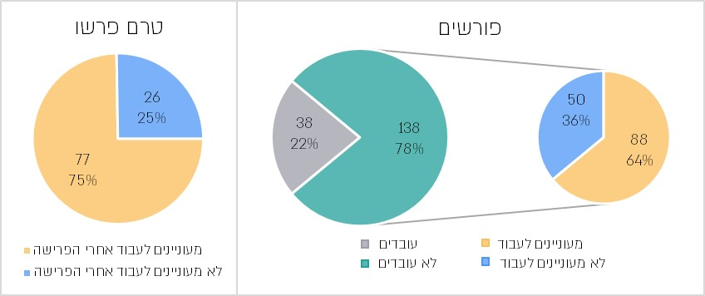
ניתוח תוצאות הסקר לאוכלוסיית האזרחים הוותיקים.

מהתרשים ומנתוני הסקר לאוכלוסיית האזרחים הוותיקים, עולה כי טרם הפרישה שיעור האזרחים הוותיקים שמעוניינים לעבוד לאחר גיל הפרישה גבוה מאוד ועומד על 75% (77 משיבים); ואולם רק מיעוט מהמשיבים השיבו שהם ממשיכים בפועל לעבוד לאחר הפרישה (22%); עם זאת, רוב האזרחים הוותיקים שלא עובדים לאחר פרישתם מעוניינים לעבוד (64%). נתונים אלו מצביעים על פוטנציאל תעסוקתי גבוה בקרב האזרחים הוותיקים.

העסקת אזרחים ותיקים בגילי 67 - 74

ממשלת ישראל, שהכירה בחשיבות התעסוקה בקרב אזרחים ותיקים, קבעה כאמור בהחלטת ממשלה 198 יעדי תעסוקה לשנת 2030 עבור אוכלוסיית האזרחים הוותיקים בגילי 67 - 74 (יעד של 43.5% לתעסוקת גברים ו-28.5% לתעסוקת נשים).

בתרשים שלהלן מוצג שיעור התעסוקה הכולל של אזרחים בגילי 67 - 74 בפועל, וכן שיעור התעסוקה בגילים אלה בחלוקה לפי מגדר, לשנים 2015 - 2025. כמו כן, בתרשים מוצגת תחזית שביצע צוות הביקורת עד לשנת 2030.

תרשים 11: שיעור השתתפות בתעסוקה של אזרחים ותיקים בגילי 67 - 74 בחלוקה לפי מגדר 2015 - 2025 ותחזית עד לשנת 2030
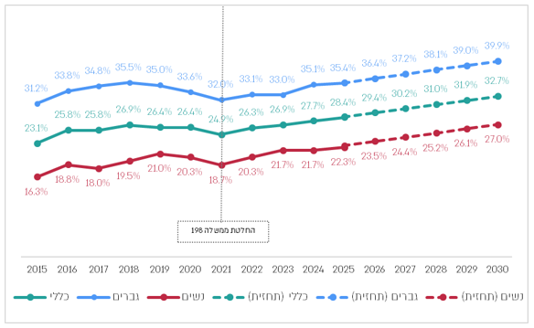
* בשנת 2021 התקבלה החלטת ממשלה 198 בה נקבעו יעדי התעסוקה לשנת 2030.

מהתרשים עולה כי שיעור התעסוקה בפועל לאזרחים ותיקים בגילי 67 - 74 בשנים 2015 - 2025, עלה מ-23.1% בשנת 2015 ל-24.9% בשנת 2025. שיעור זה עלה גם בקרב גברים וגם בקרב נשים: בשנים 2015 - 2021 ניכרת מגמת עלייה בשיעור התעסוקה, למעט ירידה של 1.5 נקודות האחוז בשנים 2020 - 2021, שנראה כי ניתן לייחס אותה להשפעות של פרוץ מגפת הקורונה (בשנת 2020) על שוק העבודה. בקרב גברים בתקופה זו שיעור התעסוקה עלה ב-0.8 נקודת האחוז
מ-2015 ל-2021 (מ-31.2% ל-32%, בממוצע עלייה של 0.13 נקודות בשנה), ובקרב נשים הוא עלה ב-2.4 נקודות האחוז בשנים אלו (מ-16.3% ל-18.7%, בממוצע עלייה של 0.4 נקודות בשנה).

עוד עולה מהתרשים כי בין שנת 2021 (שבה התקבלה החלטת הממשלה) ועד שנת 2025, שיעור התעסוקה היה במגמת עלייה רציפה - שיעור התעסוקה בקרב גברים עלה ב-3.4 נקודות האחוז (מ-32% ל-35.4%, ממוצע של 0.85 נקודות בשנה) ובקרב נשים שיעור התעסוקה עלה ב-3.6 נקודות האחוז (מ-18.7% ל-22.3%, ממוצע של 0.9 נקודות בשנה).

מן האמור עולה כי מאז החלטת הממשלה בשנת 2021, גדל שיעור התעסוקה בקרב אזרחים ותיקים בגילי 67 - 74, באופן רציף, ובקצב גבוה מזה שבו הוא גדל טרם החלטת הממשלה, עם זאת, השינוי בקצב הגידול אינו גדול, ובפרט בקרב נשים לגביהן חל גידול שנתי ממוצע של 0.9 נקודות האחוז בתעסוקה לאחר ההחלטה לעומת 0.4 לפניה.

בהקשר זה יצוין כי בהשמטת שנות משבר הקורונה (שנים 2020 - 2021) מן החישוב, הנתונים מצביעים על כך ששיעור התעסוקה של בני 67 - 74 בשנים שטרם קבלת החלטת הממשלה, 2015 - 2019, עלה בקצב ממוצע של 0.8 נקודות האחוז לשנה, בעוד שבשנים שלאחר הקורונה ולאחר קבלת החלטת הממשלה, 2022 - 2025, עלה שיעור התעסוקה בקצב ממוצע של 0.7 נקודות האחוז לשנה. המשמעות היא, ששיעור התעסוקה עלה בקצב גידול מהיר יותר לפני החלטת הממשלה, מאשר אחריה.

נוסף על כך, כעולה מן התרשים, על פי התחזית המוערכת, ובהתאם למגמה הקיימת (מאז שנת 2015), צפוי שיעור האזרחים הוותיקים המועסקים בגילי 67 - 74 בשנת 2030 לעמוד על 32.7%; בקרב גברים הוא צפוי להגיע ל-39.9%, ובקרב נשים ל-27%.

יוצא אפוא כי למרות יתרונות התעסוקה לאחר פרישה ורצונם של אזרחים ותיקים רבים להמשיך לעבוד, רק חלקם הקטן עובדים בפועל (22.3% נשים ו-35.4% גברים בשנת 2025). עוד עולה מהתרשים כי אם המגמה המוצגת תימשך והתחזית תתממש, בשנת 2030 יהיה שיעור הגברים המועסקים בגילי 67 - 74 (39.9%) נמוך מהיעד שנקבע בהחלטת הממשלה (43.5%) ב-3.6 נקודות האחוז; שיעור הנשים המועסקות בגילים אלה (27%) יהיה נמוך ב-1.5 נקודות האחוז מהיעד שקבעה הממשלה (28.5%). מכאן שעולה חשש שיעדי הממשלה לתעסוקת אזרחים ותיקים לא יושגו. להערכה זו משמעות כלכלית ניכרת שעומדת על כ-862,000,000 ש"ח לשנה.

מומלץ למשרד לשוויון חברתי, בתיאום עם משרד האוצר, משרד המשפטים והמועצה הלאומית לכלכלה, להעריך את פוטנציאל התעסוקה המעודכן ביחס לאומדן שבוצע בשנת 2017, וכן להעריך פוטנציאל זה גם בקרב גילי 75 ומעלה, וזאת בהתאם לשינויים שחלו באוכלוסייה זו, בתוחלת החיים בכלל ובתוחלת החיים הבריאה בפרט.

הגברת התעסוקה בקרב אזרחים ותיקים מגיל 60 - תוכנית "ותיקים בעבודה"

פרט להחלטת ממשלה 198, המתמקדת בתעסוקת אזרחים ותיקים בגילים 67 - 74 (נוסף על אוכלוסיות ייעודיות אחרות), קיבלה הממשלה החלטות נוספות הנוגעות לתעסוקת מבוגרים מגיל 60: החלטת ממשלה 150 משנת 2015 הטילה על השרה לאזרחים ותיקים להגיש לממשלה, בתיאום עם אגף תקציבים במשרד האוצר, תוכנית לקידום שילוב מבוגרים מעל גיל 60 בתעסוקה ובקהילה; והחלטת הממשלה 834 משנת 2015 שהתקבלה בהמשך להחלטת ממשלה 150, קבעה כי באחריות המשרד לשוויון חברתי לפתח ולהפעיל תוכניות לעידוד תעסוקה בקרב אזרחים ותיקים.

בשנת 2021 גיבש המשרד לשוויון חברתי את תוכנית "ותיקים בעבודה" (להלן - התוכנית), במטרה להביא לשינוי התפיסה החברתית בשוק התעסוקה כלפי אזרחים ותיקים ולייצר עבורם הזדמנויות שוות להשתלב בשוק העבודה. התוכנית מיועדת לבני 60 ומעלה המעוניינים להשתלב בשוק העבודה, וזאת באמצעות התאמת משרות רלוונטיות לאזרחים ותיקים ומתן כלים והקניית מיומנויות נדרשות לחיפוש עבודה ולהשתלבות בשוק התעסוקה. היעדים נקבעים למספר השמות ולשיעור השמות איכותיות (המוגדרות ככאלו הנמשכות למעלה משישה חודשים) מתוכן, והתוכנית תוקצבה בשנים 2021 - 2025 בסכום של כ-37,578,000 ש"ח.

יעדי התוכנית מגדירים כי שיעור ההשמות האיכותיות יהוו 30% משיעור ההשמות הכלליות שיבוצעו בכל שנה. בתרשים שלהלן מוצגות ההשמות וההשמות האיכותיות שבוצעו בשנים 2021 - 2024 במסגרת התוכנית.

תרשים 12: השמות והשמות איכותיות של אזרחים ותיקים, שבוצעו במסגרת תוכנית "ותיקים בעבודה", אוגוסט 2021 - 2024
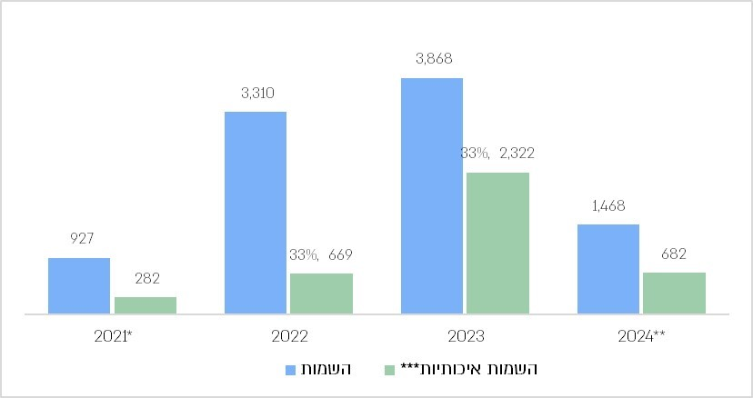
על פי נתוני המשרד לשוויון חברתי, שנמסרו למשרד מבקר המדינה בפברואר 2026.
* שנת 2021 משקפת נתונים החל מחודש אוגוסט, והחודשים בפועל צוינו בתרשים. יצוין כי בחישוב הערכה שנתית על בסיס הנתונים בפועל, מספר ההשמות בשנה הינו של 2,225 ו-676 השמות איכותיות.
** המשרד לשוויון חברתי טרם ביצע הערכה מלאה של שיעור ההשמות האיכותיות לשנת 2024.

מהתרשים עולה כי שיעור ההשמות של אזרחים ותיקים בעבודה, וכן שיעור ההשמות האיכותיות, עלו מאז החלה התוכנית לפעול ב-2021 ועד ל-2023 בכ-51% ובכ-242% (בהתאמה). עם זאת, בשנת 2024 חלה ירידה הן בשיעור ההשמות והן בשיעור ההשמות האיכותיות; עוד עולה מהתרשים כי בשנים 2022 - 2023, עמד המשרד לשוויון חברתי ביעד שהציב ל-30% השמות איכותיות בשנה.

המשרד לשוויון חברתי מסר לצוות הביקורת כי בשנת 2024 נעשו כמה פעולות אשר הובילו לירידה בכמות ההשמות: ראשית, המשרד לשוויון חברתי הודיע לספקיות נותנות השירות במסגרת התוכנית, כי הוא אינו מכיר בהשמות המתבצעות במסגרת פרויקטים ממשלתיים (בעוד שבעבר הכיר בהן); שנית, ההסכם עם הספקיות הסתיים באוגוסט 2024, ונוכח אי-הארכתו, החלו הספקיות לצמצם פעילותן.

יוצא אפוא שבשנים 2021 - 2024, מספר האזרחים הוותיקים מעל גיל 60 שקיבלו השמה במסגרת תוכנית "ותיקים בעבודה" של המשרד לשוויון חברתי, עמד על 9,573 אזרחים. מספר ההשמות האיכותיות במסגרת התוכנית בשנים אלו עמד על 3,955. ביחס לפוטנציאל התעסוקה של אזרחים בגילי 60 ומעלה בשנת 2024, אשר עמד על 408,728 אזרחים, מהוות כלל ההשמות במשך ארבע שנות פעילות התוכנית שיעור של כ-2.34% ואילו שיעור ההשמות האיכותיות
כ-1% בלבד.

עוד עלה כי התוספת הגבוהה ביותר במספר המועסקים בכל שנה נרשמה בשנת 2023, והגיעה
ל-3,868 אזרחים ותיקים בהשמות ול-2,322 אזרחים ותיקים בלבד בהשמות איכותיות. מספר זה משקף 0.9% - 0.6% (בהתאמה) מפוטנציאל התעסוקה בגילי 60 ומעלה.

המשרד לשוויון חברתי מסר בתשובתו כי השמתם של כ-50% מכלל הפונים לתוכנית היא נתון משמעותי. עוד מסר כי במסגרת התוכנית ופעולותיו הנוספות, הוא מעניק ליווי תעסוקתי אישי אל מול רצונותיהם האישיים של האזרחים הוותיקים; ומשכך, הצלחה של תהליך השמה איכותי באה לידי ביטוי ביצירת תשתית המאפשרת לאזרח לגבש החלטה התואמת את צרכיו, ומתן הזדמנות להשתלב חזרה במעגל העבודה, תוך הבטחת השמות מתאימות ומותאמות. עצם מתן הטיפול, הליווי וההשמה (גם אם קצרה) מהווה הצלחה ותרומה לאזרח. בנוסף, ציין המשרד כי השנים שנבדקו התאפיינו ברצף משברים, ובהם מגפת הקורונה ומלחמת חרבות ברזל, אשר מנעו יציבות ורציפות בשוק התעסוקה, וזאת בנוסף לאתגרים הקיימים ממילא בסוגיית תעסוקת אזרחים ותיקים.

עולה כאמור כי היקפיה של התוכנית "ותיקים בעבודה" מצומצמים ביחס לפוטנציאל התעסוקה בקרב אוכלוסיית היעד שנקבעה בהחלטות הממשלה - אזרחים בני 60 ומעלה.

עוד עולה מן האמור כי תוכנית "ותיקים בעבודה" של המשרד לשוויון חברתי לא תוכל לבדה לייצר את השינוי הנדרש לצורך עמידה ביעדים שקבעה הממשלה בהחלטה 198, ולפיהם נדרשת עלייה של 1% מדי שנה בשיעור העסקתם של בני 67 - 74, על מנת להגיע ליעד הממשלתי של 43.5% לשיעור תעסוקת גברים ו-28.5% לנשים לשנת 2030.

המשרד לשוויון חברתי מסר בתשובתו כי יעדי התעסוקה לגילי 67 - 74 הם יעדי מאקרו לאומיים אשר אינם מחליפים את מטרת העל של התוכנית "ותיקים בעבודה", אך התוכנית בהחלט תורמת להשגתם.

מומלץ למשרד לשוויון חברתי, בתיאום עם משרד האוצר, לפעול להרחבת התוכנית "ותיקים בעבודה" ולהגדלת מספר ההשמות ומספר ההשמות האיכותיות בקרב אזרחים ותיקים. בנוסף, מומלץ למשרד לבצע ניתוחים של יעדי התוכנית ותוצאותיה, על פי פילוח גילי, באופן שיאפשר לבחון את עמידתה בכל יעדי הממשלה הקשורים לתעסוקה, ובפרט בקרב גילי 67 - 74.

העסקת אזרחים ותיקים בשירות המדינה - תקן אזרח ותיק

נש"ם אחראית לניהול ההון האנושי והמערך הארגוני בשירות המדינה והינה מופקדת על ייזום, הובלה, הכוונה ובקרה של מערך ניהול ההון האנושי בשירות המדינה. החלטת ממשלה 834 משנת 2015 הטילה על נש"ם, בתיאום עם המשרד לשוויון חברתי, משרד האוצר, משרד המשפטים והמועצה הלאומית לכלכלה, לגבש תוכנית למסלול תעסוקה ייעודי במסגרת שירות המדינה לאזרחים ותיקים מעבר לגיל הפרישה.

בהמשך לכך, גובשה תוכנית "תקן אזרח ותיק בשירות המדינה", שהוא מסלול העסקה ייעודי המאפשר לאנשים לאחר גיל פרישה להשתלב בתפקידים שונים בשירות המדינה, בין שהועסקו בשירות המדינה קודם לכן ובין שלא. עם פתיחתה, התוכנית הוגדרה כפיילוט וכללה 60 תקנים. במהלך השנים הפכה לתוכנית ביישום מלא והתקנים במסגרתה הורחבו ל-400 תקנים בשנת 2021, ועתידים להתרחב ל-1,000 תקנים מאושרים לשנת 2030.

בביקורת עלה כי נכון לשנת 2024, הועסקו במסלול העסקה של תקן אזרח ותיק שמפעילה נש"ם, ואשר גובש בתיאום עם המשרד לשוויון חברתי, משרד האוצר, משרד המשפטים והמועצה הלאומית לכלכלה, בהתאם להחלטת ממשלה 834, 400 אזרחים ותיקים ב-54 משרדי ממשלה (52%), אך 48% ממשרדי הממשלה ומהיחידות הממשלתיות (50 משרדים ויחידות ממשלתיות מתוך 104) לא העסיקו אזרח ותיק בתקן; חלקם (40 משרדים - 38%) לא העסיקו אזרח ותיק באף לא אחת משנות פעולתה של התוכנית בשנים 2020 - 2024.

המשרד לשוויון חברתי ציין בתשובתו כי תהליכי ההטמעה בנושא זה הינם ארוכים. עם זאת, הוא מצליח ביחד עם נש"ם להגדיל בעקביות את היצע המשרות, את כמות ההשמות בפועל ואת מגוון משרדי הממשלה הקולטים אזרחים ותיקים.

נש"ם ציינה בתשובתה כי בשנת 2025 חל שיפור בשילובם של אזרחים ותיקים בשירות המדינה, וכי עד לאוגוסט 2025 אוישו 562 תקנים ושיעור המשרדים שלא העסיקו אזרחים ותיקים עמד על 42% (44 משרדים ויחידות ממשלתיות).

מן האמור לעיל עולה כי למרות התרחבותה של תוכנית הוותיקים בשירות המדינה וגידול במספר התקנים, בפועל היקפה של התוכנית מצומצם, והיא מספקת אפשרות תעסוקה לפחות מ-0.1% מאוכלוסיית האזרחים הוותיקים.

יצוין כי בשנת 2022 ונוכח הצלחת התוכנית להעסקת אזרחים ותיקים בשירות המדינה, פנה המשרד לשוויון חברתי למשרד הפנים, בבקשה לאפשר העסקת אזרחים ותיקים בתקנים ייעודיים גם ברשויות המקומיות, בדומה למשרדי הממשלה. משרד הפנים החל בעבודת מטה על מנת להיערך לתיקון תקנות העיריות (מכרזים לקבלת עובדים ברשויות המקומיות), התש"ם-1979 (להלן - התקנות) באופן שיאפשר העסקה כאמור. נכון למועד סיום הביקורת, טרם תוקנו התקנות, ולפיכך לא ניתן בשלב זה להפעיל תקנים ייעודיים לאזרחים ותיקים ברשויות המקומיות.

מומלץ כי נש"ם, בשיתוף המשרד לשוויון חברתי ומשרד האוצר, ירחיבו את מספר התקנים במסגרת מסלול העסקתם של אזרחים ותיקים בשירות המדינה. עוד מומלץ כי משרד האוצר, בשיתוף עם משרד הפנים, המשרד לשוויון חברתי, משרד המשפטים והמועצה הלאומית לכלכלה, יפעלו אל מול שר הפנים לקדם את תיקון התקנות, באופן שיאפשר הפעלת תקני אזרח ותיק גם ברשויות המקומיות, בדומה להסדר הנהוג בשירות המדינה.

המשרד לשוויון חברתי ציין בתשובתו כי בשנתיים האחרונות הוא פועל מול משרד הפנים על מנת להרחיב את המודל ולהחיל העסקת אזרחים ותיקים גם ברשויות המקומיות.

נש"ם ציינה בתשובתה כי כיום קיימות כמה אפשרויות להשתלבות והמשך העסקה של עובדים ותיקים בשירות המדינה, בנוסף לתקן אזרח ותיק, לרבות הארכת העסקה לאחר גיל פרישה.

משרד הפנים מסר בתגובה כי נכון למאי 2026 גורמי המקצוע במשרד מנסחים טיוטת הנחיות, בתיאום עם אגף שכר והסכמי עבודה במשרד האוצר, כך שהמשרד יהיה ערוך לאפשר העסקה שכזו ולפרסם הנחיות לעניין קליטה ותנאי שכר, מיד לאחר תיקון התקנות - שיוכל להתבצע עם מינויו של שר פנים. לאחר מכן, יהיו הרשויות המקומיות רשאיות לתקנן תקן ייעודי להעסקת אזרחים ותיקים, בהתאם לתקנות ולהנחיות שייקבעו.

המועצה הלאומית לכלכלה במשרד רה"ם מסרה בתשובתה למשרד מבקר המדינה ממאי 2026 כי ככל שתעלה דרישה מקצועית מתואמת מצד הרשויות המקומיות, משרד הפנים והמשרד לשוויון חברתי, הרי שהמועצה הלאומית לכלכלה תוכל לסייע בתיאום הבין-משרדי הנדרש ובקידום התיקונים הרגולטוריים הנחוצים להוצאת היוזמה אל הפועל.

אתגרי תעסוקת אזרחים ותיקים במבט לעתיד

הממצאים שהוצגו מצביעים על כך שהתוכניות המופעלות כיום על ידי המשרד לשוויון חברתי ונש"ם, מעלות את שיעור האזרחים הוותיקים המועסקים בשיעור קטן במיוחד של כ-0.5% בשנה.

נוסף על כך, ולמרות התועלות הרבות הגלומות בתעסוקה בגיל המבוגר, קיימים כמה חסמים משמעותיים המונעים או מקשים על השתלבות אזרחים ותיקים בשוק התעסוקה, ובהם חסמי רגולציה ומדיניות; חסמים במבנה שוק התעסוקה (כגון חוסר במשרות חלקיות, או קיומן של מקצועות שוחקים); חסמים תרבותיים וחברתיים (לרבות גילנות) ואי-רצון מצד האזרחים הוותיקים עצמם.

המשרד לשוויון חברתי ציין בתשובתו כי הוא פעל להפחתת החסמים שצוינו, ובין היתר פעל להעלאת גיל הפרישה, לצמצום מנגנון הדיסריגארד ולהעלאת המודעות לגילנות (סטיגמה על רקע גיל) ולעידוד גיוון גילי בתעסוקה.

החלטת הממשלה 198 משנת 2021 קבעה את יעדי התעסוקה לאזרחים ותיקים. בד בבד, שוק העבודה עובר שינויים עמוקים בדמות שינויים טכנולוגיים מואצים מאי פעם, ובהם תהליך דיגיטציה ואופני העסקה חדשים. השינויים מתרחשים גם על רקע של תהליכי גלובליזציה והתארכות תוחלת החיים. נוכח שינויים אלה, שיעור לא מבוטל של משרות מצוי בסיכון להשתנות או להיעלמות; בנוסף, מאז קבלת החלטת הממשלה ב-2021 ועד למועד סיום הביקורת ב-2025, התווסף למכלול האתגרים שצוינו אתגר משמעותי, אתגר הבינה המלאכותית והשפעתה על שוק העבודה, ובפרט על החשש כי היא תביא לצמצום המשרות בכלל שוק העבודה או לשינויים. מחקרים מצביעים על כך שעובדים מבוגרים פגיעים יותר להשפעות הצפויות על שוק העבודה, בשל קשיים בהסתגלות מחדש לעבודה, התאמה לטכנולוגיה, ניידות מקצועית והכשרה למיומנויות חדשות. משמעות הדבר כי מספר המשרות המתאימות לכישוריהם של אזרחים ותיקים עלול להצטמצם.

החלטת ממשלה 198 משנת 2021 קבעה כי צוות המשותף למשרד העבודה, למשרד הרווחה ולמשרד האוצר (להלן - הצוות המשותף לבחינת יעדי התעסוקה), בהיוועצות עם המשרד לשוויון חברתי, יבצע אחת לשלוש שנים, או בעת אירוע כלכלי משמעותי במשק, בחינה של יעדי התעסוקה, ויעדכנם כנדרש.

נמצא כי החלטת הממשלה לא עודכנה מאז שנת 2021 ועל כן היעדים לתעסוקת אזרחים ותיקים, כפי שנקבעו בשנת 2021, עומדים בעינם.

משרד העבודה ציין בתשובתו למשרד מבקר המדינה ממאי 2026 כי נשקל לבחון את היעדים לאחר מגפת הקורונה, אך הוחלט שלא לעשות בהם שינוי, כי התעסוקה התאוששה. עוד ציין המשרד כי הוא שוקל לייצר יעדים מעודכנים לשנים 2035 - 2040. כן הבהיר כי הוא אינו אחראי לתעסוקת אזרחים ותיקים לאחר גיל פרישה, אך הוא עוקב אחר היעדים ומזהה שיפור קל בתעסוקה של אזרחים ותיקים בגילים 67 - 74.

בחלוף למעלה משלוש שנים מהחלטת הממשלה, על הצוות המשותף לבחינת יעדי התעסוקה, בהיוועצות עם המשרד לשוויון חברתי, לבחון את הצורך בעדכון היעדים שנקבעו בה. במסגרת זו מומלץ כי הצוות יבחן את היתרונות בתעסוקת מבוגרים אל מול החסרונות שבתעסוקה זו, לנוכח השינוי המשתקף בשוק העבודה המשתנה וכניסתה של הבינה המלאכותית, שצפויה אף היא לשנות את עולם התעסוקה. הערכה שכזו תאפשר גיבוש יעדים מושכלים, מימוש הפוטנציאל והגדלת כוח העבודה בקרב אזרחים ותיקים.

המשרד לשוויון חברתי ציין כי הוא מסכים עם מבקר המדינה, וציין בתשובתו כי המגמות המוצגות מחייבות היערכות לאומית מותאמת, שכן הן מציבות אתגרים מהותיים, בפרט עבור עובדים מבוגרים הנדרשים להסתגלות מקצועית וטכנולוגית מחודשת. עוד הוא הוסיף כי נוכח התמורות הטכנולוגיות והאירועים הכלכליים המשמעותיים שעבר המשק בשנים האחרונות, נדרשים מענים גמישים למציאות משתנה ונדרש לעדכן את יעדי התעסוקה.

התנדבות כאורח חיים פעיל

התנדבות בגיל המבוגר מהווה מרכיב חשוב באורח חיים פעיל ובריא, לצד תרומה רבה לרווחת הפרט והחברה כולה. ברמת הפרט, התנדבות מחזקת תחושות שייכות, משמעות, מפחיתה תחושת בדידות ותורמת לשמירה על תפקוד כללי וקוגניטיבי ובריאות כללית. יתרה מכך, אף שאינה נושאת תגמול כספי, ההתנדבות מאפשרת לאדם לממש את הצורך האנושי לסייע לזולת ולתרום, ובכך מגבירה את תחושת הסיפוק והמשמעות. בהיבט החברתי, שילוב מתנדבים מבוגרים מקדם סולידריות בין-דורית ומסייע בצמצום גילנות. ברמה הלאומית, השתלבותם של מתנדבים מבוגרים במסגרות חינוך, רווחה ובריאות, מאפשרת להרחיב שירותים קיימים ולהגיע לאוכלוסיות נוספות, ומייצרת השפעות חיוביות לארגון. בעת חירום ניכרת אף יותר, כפי שציין מבקר המדינה בדוח קודם, חשיבותו של מערך מתנדבים, וגופים ממשלתיים נשענים עליו הלכה למעשה ואף פועלים באופן יזום לגיוסו למשימות שונות.

יצוין כי מלבד יתרונותיה הבולטים של ההתנדבות, כפי שפורטו לעיל, להתנדבות יש גם ערך כלכלי משמעותי - זאת משום שמערך מתנדבים חוסך משאבי כוח אדם לארגון ומשמש כ"מכפיל כוח", המאפשר הרחבה ושיפור של שירותים שהארגון לא יכול היה לספק באמצעות עובדים בשכר. על פי ה-OECD, הערך הכלכלי המוערך של הזמן המוקדש להתנדבות עומד בממוצע על כ-1.9% מהתמ"ג (תוצר מקומי גולמי) במדינות ה-OECD. בהתבסס על תמ"ג של 1,999,257 מיליון ש"ח בישראל בשנת 2024, שיעור זה משקף סדר גודל של כ-38 מיליארד ש"ח בשנה. לאוכלוסיית האזרחים הוותיקים יש פוטנציאל משמעותי לתרום לערך כלכלי זה באמצעות הרחבת שיעורי ההתנדבות.

יוצא אפוא כי לנוכח האתגרים הכרוכים בתעסוקת אזרחים ותיקים, כפי שהוצגו לעיל, ולצד החשיבות בשמירה על אורח חיים פעיל, האפשרות של האזרחים הוותיקים להתנדב לאחר פרישתם פשוטה ומהווה יתרון הן עבור האזרח הוותיק והן עבור המדינה.

מדיניות לעידוד התנדבות בקרב אזרחים ותיקים

דוח ארגון הבריאות העולמי (WHO) לשנת 2015, מקדיש התייחסות רחבה להתנדבות בקרב אזרחים ותיקים. הדוח מציין שכדי להגדיל השתתפות ולשמר מתנדבים, נדרשים חיזוק הביטחון העצמי באמצעות הכשרה, התאמה בין מניעי המתנדב לתפקיד, יצירת מנגנוני התאמה נגישים בין ארגונים למתנדבים, מתן החזר הוצאות או תגמול סמלי, וניהול איכותי הכולל פנייה אישית, ליווי והוקרה. נמצא כי התאמה טובה לתפקיד, תחושת אוטונומיה והערכה חברתית מגבירות שביעות רצון והתמדה, וכי פנייה אישית מעלה משמעותית את שיעורי ההצטרפות.

נוכח החשיבות והתרומה הפוטנציאלית של פעילות התנדבותית בקרב אזרחים ותיקים, מדינות שונות בעולם מקדמות אותה כחלק מהזדקנות בריאה ופעילה. כך לדוגמה אנגליה וסינגפור מעניקות מימון ממשלתי ומענקים לעידוד התנדבות ולהפעלת מתנדבים, מדינות אחרות מפעילות או מתקצבות פרויקטים ותוכניות לטובת הנושא (ראו פירוט בהמשך), וישנן מדינות כגון גרמניה ואוסטרליה המעניקות מלגה למתנדבים או הטבות שוות כסף (כגון הקלות במס או ביטוח סוציאלי); יש גם מדינות, אירלנד למשל, אשר קבעו במסגרת המטרות הלאומיות שלהן משימות ויעדים מדידים לקידום התחום ולהסרת חסמים, ואף מינו גורם ממשלתי אחראי.

גם מדינת ישראל מפעילה יוזמות שונות להתנדבות אזרחים ותיקים - כך לדוגמה, המשרד לשוויון חברתי קבע בתוכניות האסטרטגיות שלו כי יש לחזק את תחום התנדבות האזרחים הוותיקים, ולפיכך הוא מפעיל כ-16,000 מתנדבים במסגרת תוכנית "באים לטוב" בשיתוף החברה למתנ"סים; בט"ל מפעיל במסגרת שירות הייעוץ לאזרח הוותיק כ-100 אזרחים ותיקים במרכז התמיכה והמידע הארצי ועוד כ-5,000 מתנדבים בביקור בית, אשר מסייעים במיצוי זכויות, מספקים ייעוץ אישי וביקורים חברתיים לאזרחים ותיקים אחרים; ואגף בכיר משאבי קהילה במשרד הרווחה עוסק בהתמקצעות ופיתוח כלים ותשתיות עבור כל העוסקים בהתנדבות, ובהם גופים המפעילים מתנדבים מקבוצות אוכלוסייה שונות ובכלל זה האזרחים הוותיקים.

מפת המדדים קובעת כי אורח חיים חברתי פעיל כולל, בין היתר, פעילות התנדבותית ופנאי כמנבאים להזדקנות מיטבית. בהתאם, מדינת ישראל נוקטת יוזמות שונות להתנדבות אזרחים ותיקים, כך לדוגמה בט"ל מפעיל כ-5,100 אזרחים ותיקים כמתנדבים במסגרת שירות הייעוץ לאזרח הוותיק והמשרד לשוויון חברתי מפעיל כ-16,000 מתנדבים במסגרת תוכנית "באים לטוב" בשיתוף החברה למתנ"סים במגוון מסלולי פעילות. עם זאת, נכון לסיום מועד הביקורת אין גורם אחראי לתכלול תחום ההתנדבות בקרב אזרחים ותיקים, ואף אין יעדים קבועים לתחום זה. בהיעדר גורם אחראי ויעדים ברורים לביצוע, קיים קושי לתכנן מדיניות ציבורית בנושא, לקבוע פעולות להשגת התוצאות הרצויות, להעריך את ההתקדמות ולהקצות משאבים בצורה מושכלת.

עוד עולה כי היוזמות שמקדמים המשרד לשוויון חברתי ובט"ל לעידוד התנדבות אזרחים ותיקים מקדמות את ההתנדבות רק בהיקף מצומצם, כ-21,000 מתנדבים שהינם אזרחים ותיקים ברמה הארצית.

היקף ההתנדבות בקרב אזרחים ותיקים

שיעור ההתנדבות של אזרחים ותיקים בני 65 ומעלה בישראל עומד על כ-14% בקרב נשים
וכ-15% בקרב גברים. בתרשים שלהלן מוצג שיעור ההתנדבות בישראל בקרב אזרחים ותיקים, וכן במדינות אירופה המשתתפות בסקרSHARE ((survey of health, aging and retirement in Europe (להלן - סקר SHARE).

תרשים 13: שיעור התנדבות האזרחים הוותיקים בישראל ובמדינות ה-OECD, 2022
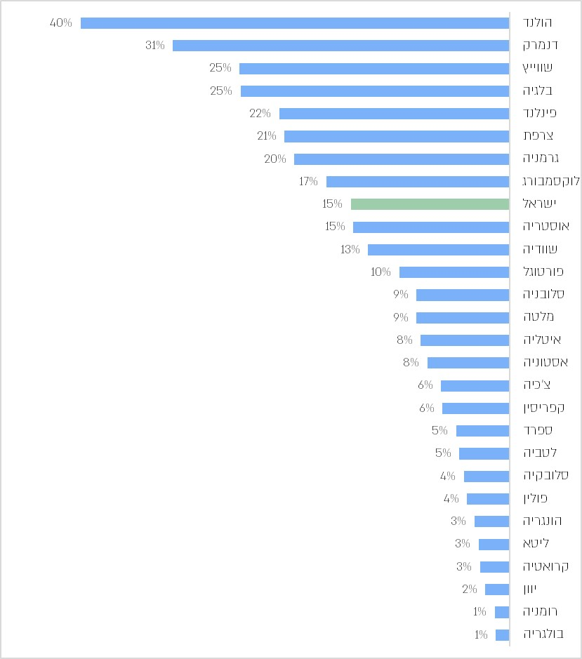
על פי סקר SHARE משנת 2022, בעיבוד משרד מבקר המדינה.
מהתרשים עולה כי ישראל, שכ-15% מאזרחיה הוותיקים מתנדבים, ממוקמת במקום התשיעי מתוך 28 המדינות שהשתתפו בסקרSHARE בשנים 2021 - 2022. בראש הטבלה ניצבות הולנד, דנמרק ושווייץ, שבהן שיעור האזרחים הוותיקים המתנדבים עומד על 40%, 31% ו-25% בהתאמה.

מבחינת המדינות המופיעות בראש הטבלה, הולנד ודנמרק, עולה כי מדובר במדינות בעלות תשתית לאומית נרחבת של התנדבות; כך לדוגמה, בהולנד רשויות רבות מפעילות מרכזי התנדבות מקומיים כחלק ממדיניות השתתפות קהילתית. המרכזים מספקים התאמה, ליווי והכשרה; כמו כן, מתנדב בהולנד זכאי לקצבה שנתית פטורה ממס. בדנמרק, חוק השירותים החברתיים מחייב כל רשות מקומית להפריש סכום כסף שנתי קבוע מתוך התקציב המוניציפלי ישירות לארגוני מתנדבים. כך מקדמות מדינות אלה את ההתנדבות בקרב אזרחים ותיקים.

פוטנציאל ההתנדבות בקרב אזרחים ותיקים

למרות יתרונותיה של התנדבות לאחר הפרישה, לא כל האזרחים הוותיקים מעוניינים בכך. בתרשים שלהלן מוצגים נתונים על אודות מספר האזרחים הוותיקים שמתנדבים, ואלו שלא, בפילוח לפי אזרחים ותיקים שפרשו וכאלו שטרם פרשו, ושיעורם. עוד מוצג בתרשים מספר האזרחים הוותיקים שאינם מתנדבים אך מעוניינים בכך, שיעורם.

תרשים 14: מספר האזרחים הוותיקים שמתנדבים, או כאלו שאינם מתנדבים ומעוניינים בכך, בקרב פורשים וכאלו שטרם פרשו, ושיעורם
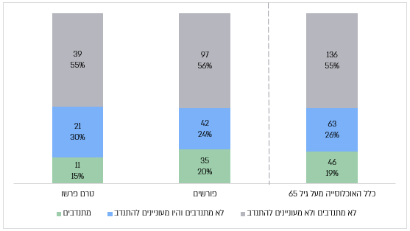
ניתוח תוצאות הסקר לאוכלוסיית אזרחים ותיקים.

מהתרשים עולה כי שיעור המשיבים המתנדבים מעל גיל 65 עומד על כ-19% (שיעור זה גבוה יותר בקרב הפורשים - 20%), ושיעור האזרחים הוותיקים שאינם מתנדבים אך מעוניינים בכך עומד על כ-26% (ובקרב אזרחים שטרם פרשו הוא גבוה יותר ועומד על כ-30%).

מן האמור לעיל עולה כי בעוד שכיום פחות מ-20% מהאזרחים הוותיקים מתנדבים, בפועל פוטנציאל ההתנדבות בקרב האזרחים הוותיקים גבוה בהרבה; כמחצית מהם.

הנגשת מידע לאזרחים ותיקים המבקשים להתנדב

למדיניות ציבורית יש תפקיד בהפחתת עלויות חיפוש התנדבות, כך שיהיה קל יותר למתנדבים פוטנציאליים למצוא הזדמנויות רלוונטיות וזמינות - בדומה לשוק העבודה. שותפויות ציבוריות-פרטיות יכולות לייעל את תהליך ההתאמה באמצעות הקמת פלטפורמות מרכזיות וסיוע לארגונים בפעולות איתור ופרסום. בתרשים שלהלן מוצגות כמה דוגמאות לתוכניות ופעולות שנוקטות מדינות, שמטרתן להנגיש אפשרויות התנדבות ולחבר בין אזרחים ותיקים המעוניינים להתנדב לבין מקומות המאפשרים זאת.

תרשים 15: דוגמאות בין-לאומיות לתוכניות ופעולות להגברת התנדבות בקרב אזרחים ותיקים, במעורבות ממשלתית
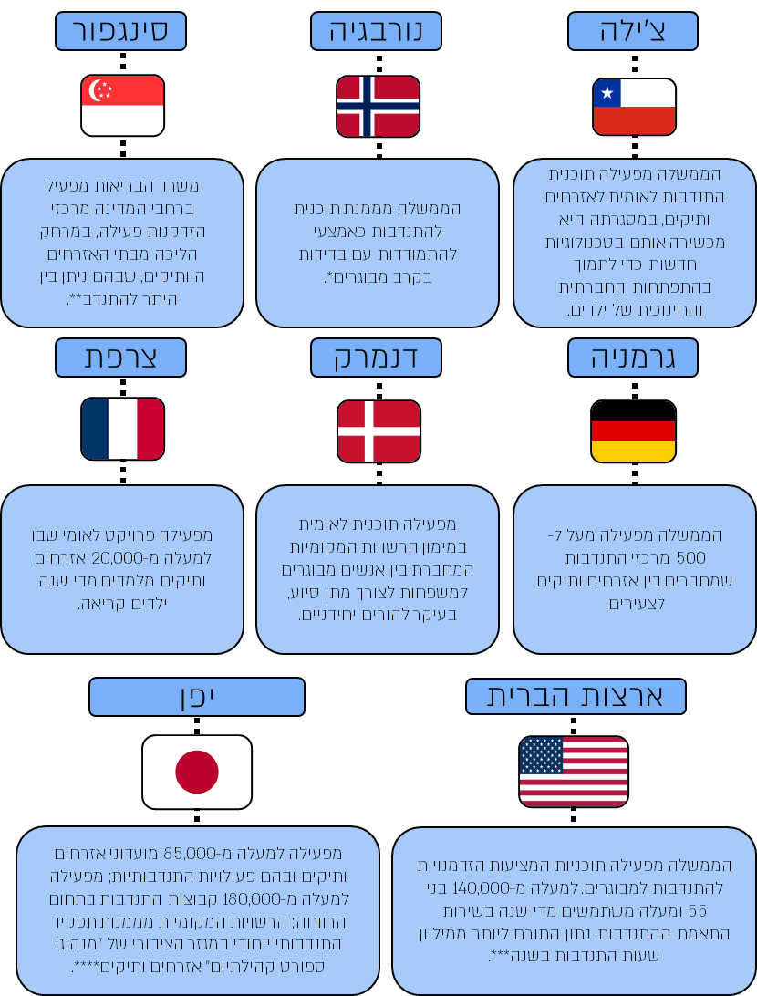
* התוכנית מופעלת על ידי איגוד הארגונים הלא-ממשלתיים (Frivillighet Norge).
** המרכזים מופעלים במסגרת תוכנית של ה-Silver Generation Office אשר פועל תחת ה-Agency for Integrated Care. מדובר בגוף ממשלתי הפועל ברמה הלאומית, תחת משרד הבריאות, כחלק ממדיניות ציבורית בתחום הזדקנות ובריאות.
*** התוכניות פועלות באמצעות סוכנות עצמאית של הממשלה, AmeriCorps Seniors.
**** ביפן שיעורי ההתנדבות בקרב בני 50 ומעלה גבוהים כמעט פי שניים מאשר בקבוצות גיל אחרות.
נדבך נוסף בהנגשת אפשרויות ההתנדבות לאוכלוסייה הוותיקה הוא אמצעים דיגיטליים ומקוונים. מדינות רבות בעולם מנגישות מידע על אודות אפשרויות ההתנדבות בפורטל לאומי ייעודי - כך לדוגמה בנורבגיה מופעלת פלטפורמה דיגיטלית לאומית שמטרתה לחבר בין יחידים לבין ארגוני התנדבות והזדמנויות רלוונטיות; בסינגפור ה- Agency for Integrated Careמספק פלטפורמה למציאת הזדמנויות התנדבות מקומיות ורלוונטיות עבור מבוגרים. כך גם באנגליה; יש מדינות שאף מפעילות בנוסף מנועי חיפוש מותאמים, כך לדוגמה בצרפת ובסינגפור.

בישראל, הוועדה לשילוב מבוגרים בתעסוקה ובקהילה ציינה כבר ב-2014 כי אחד החסמים לפעילות רחבה יותר בתחום ההתנדבות של אזרחים ותיקים הינו חוסר ידע ומידע.

בביקורת עלה כי בניגוד לפורטלים שמתחזקות המדינות השונות, כפי שפורט, ולמרות שהצורך בהנגשת ידע ומידע על התנדבות לאזרחים ותיקים ידוע מזה שנים, בישראל אין כיום פורטל מאוחד להתנדבות בכלל, לא כל שכן לטובת התנדבות בקרב אזרחים ותיקים.

בפועל, המידע על אודות התנדבות בכלל, והתנדבות של אזרחים ותיקים בפרט, מונגש על ידי גורמים רבים ובאתרים רבים, ובין היתר משרדי ממשלה, כגון המשרד לשוויון חברתי, משרד הרווחה, בט"ל, בתי חולים ממשלתיים, רשויות מקומיות, גורמים מהמגזר הפרטי, וכן עמותות וארגוני מגזר שלישי. גורמים אלו מנגישים את המידע בדרכים רבות, ובין היתר במרשתת (אינטרנט), ברשתות חברתיות, במודעות ובעיתונות הכתובה.

צוות הביקורת ערך חיפוש חופשי במנוע חיפוש מוכר במרשתת לפי מילות החיפוש "התנדבות לאזרחים ותיקים". חיפוש זה לבדו העלה כ-67,000 תוצאות - חלקן אפשרויות התנדבות, חלקן מפנות למאמרים או מחקרים בנושא, חלקן מספקות מידע על התנדבות וכו'; חיפוש המילים "אפשרויות התנדבות לאזרחים ותיקים" הניב כ-49,000 תוצאות; וחיפוש המילים "הצעות להתנדבות לאזרחים ותיקים" הניב למעלה מ-29,000 תוצאות.

בביקורת עלה כי המידע מונגש בפיזור רב, ללא תכלול, ופעמים רבות כולל פרטים חלקיים בלבד וללא ציון מקום ההתנדבות, שעות הפעילות וימי ההתנדבות, דבר הדורש מהאזרחים הוותיקים לאתר את המידע בעצמם. הדבר מקשה על האזרחים הוותיקים לאתר התנדבות בכלל או התנדבות שמתאימה להם בפרט בהיבטים שונים, כגון התאמה ליכולות שלהם, לזמינותם ולרצונות ולתחומי העניין שלהם.

בתרשים שלהלן מוצגות תשובות המשיבים לשאלות הנוגעות לקושי בקבלת מידע בנוגע לאפשרויות ההתנדבות, מתוך הסקר לאוכלוסיית האזרחים הוותיקים.

תרשים 16: מספרם ושיעורם של המשיבים שלא נחשפו למידע על התנדבות, ומידת הקושי בקבלת מידע בקרב משיבים שנחשפו למידע
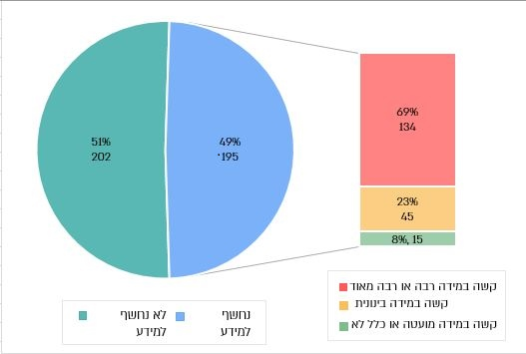

מהתרשים עולה כי כמחצית מהאזרחים הוותיקים שהשתתפו בסקר לאוכלוסיית האזרחים הוותיקים (51%) כלל לא נחשפו למידע על אפשרויות ההתנדבות לאחר הפרישה (202 משיבים). מבין המשיבים שנחשפו למידע, ניכר היה כי קיים קושי בקבלת המידע שאליו נחשפו (92% ציינו כי הקושי היה במידה בינונית ומעלה ו-69% ציינו שהקושי היה רב ואף רב מאוד).

להנגשת המידע על התנדבות השפעה גדולה על התנדבותם בפועל של האזרחים הוותיקים. הוועדה לשילוב מבוגרים בתעסוקה ובקהילה ציינה כי אחת הסיבות העיקריות לכך שרק חלק מהאזרחים הוותיקים עוסקים בפעילות התנדבותית (כמו גם ברכיבים נוספים של אורח חיים פעיל) היא שלא קיימת מספיק מודעות הן לגבי התועלת שבכך והן לגבי התוכניות והאפשרויות הקיימות. בתרשים שלהלן מוצגות תשובות המשיבים על השאלה: באיזו מידה מידע נגיש על אפשרויות ההתנדבות עודד אותם להתנדב או יכול לעודד אותם להתנדב לאחר פרישתם?

תרשים 17: מידת ההשפעה של מידע מונגש על שיעור ההתנדבות בקרב אזרחים ותיקים
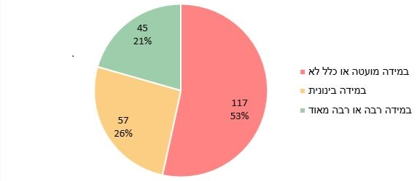
על פי הסקר לאוכלוסיית האזרחים הוותיקים.
מהתרשים עולה כי 47% מהמשיבים על הסקר לאוכלוסיית האזרחים הוותיקים, ציינו כי אילו היו נחשפים למידע הוא היה יכול לעודד אותם להתנדב או כי המידע שאליו נחשפו עודד אותם להתנדב לאחר הפרישה.

מן האמור עולה כי הפוטנציאל להתנדבות בקרב אזרחים ותיקים גדול מזה הממומש בפועל; כך, על פי הסקר לאוכלוסיית האזרחים הוותיקים 26% מהמשיבים (63) אינם מתנדבים, אף שהיו מעוניינים בכך. אחת הסיבות להיעדר או למיעוט התנדבות בקרב אזרחים ותיקים, הינה היעדר מידע נגיש וברור על אפשרויות ההתנדבות לאחר הפרישה. רבים מהפורשים (51% מהמשיבים) לא נחשפים למידע, ואלו שנחשפים אליו נתקלים בקושי רב (92% ציינו קושי בינוני ומעלה). בנוסף, כמחצית מהאזרחים הוותיקים (47%) העידו כי לו היו נחשפים למידע הוא יכול היה לעודד אותם להתנדב לאחר הפרישה - וזאת במידה בינונית ומעלה; בקרב אלו שכן מתנדבים הוא אכן עודד אותם לעשות כן במידה בינונית ומעלה.

נוכח התרומה הגדולה של התנדבות אזרחים ותיקים, הן עבור האזרחים עצמם והן עבור המדינה - ובפרט בעיתות חירום, וכן בהתאם להחלטת הממשלה 127 אשר במסגרתה נקבע בין השאר כי צוות העבודה המשותף שגיבש את מפת המדדים, יבחן את הצורך בקביעת יעדים לאומיים להזדקנות מיטבית, מומלץ כי הצוות, שבו נציגים מגופי ממשל העוסקים בתחום ההזדקנות, ובהם משרד רה"ם, המשרד לשוויון חברתי, משרד הבריאות, משרד הרווחה ובט"ל, יבחן גם את הצורך בקביעת יעדים לאומיים מדידים להתנדבות בקרב אזרחים ותיקים. כמו כן, מומלץ כי הצוות יבחן את הצורך בקביעת גורם אשר יהיה אחראי לטיפול בתחום זה, ובהתאם יגבש המלצה לממשלה. מומלץ כי הגורם אשר ימונה להיות האחראי לטיפול בנושא ההתנדבויות של האזרחים הוותיקים יבחן את פוטנציאל ההתנדבות בקרבם, יאתר חסמים להתנדבות ויסירם. עוד מומלץ לגורם שימונה כאחראי, בשיתוף עם משרד האוצר, לבחון מתן תמריצים, בדומה לאלו המוענקים במדינות שונות, לדוגמה מתן מימון ממשלתי ומענקים לעידוד התנדבות ולהפעלת מתנדבים, וכן הענקת מלגות או הטבות שוות כסף למתנדבים.

משרד הבריאות מסר בתשובתו ממאי 2026 (להלן - תגובת משרד הבריאות) כי בכוונתו לבחון ולהציע לצוות שגיבש את מפת המדדים להקצות משאבים ולהרחיב את המידע והתוכניות שבמסגרתן הוא מפעיל מתנדבים ותיקים ברשויות מקומיות, בנושא קידום בריאות.

המשרד לשוויון חברתי ציין בתשובתו כי הוא מכיר בתרומה הגדולה שאזרחים ותיקים נושאים עימם לטובת תחום ההתנדבות, ובהתאם הוא דואג להנגיש להם את המידע לגבי מסלולי התנדבות. גם בט"ל מסר בתשובתו כי הוא פועל להנגשת המידע בנוגע לאפשרויות ההתנדבות בקרב האזרחים הוותיקים באופן אישי ויזום. עוד ציין כי נושא ההתנדבות מוצג בימי המידע לפורשים חדשים.

נוכח עמדות האזרחים הוותיקים כפי שהועלו בסקר לאוכלוסיית האזרחים הוותיקים, ועל אף פעולות ההנגשה שמבצעים המשרד לשוויון חברתי ובט"ל, מומלץ לגורמים המפעילים קורסי הכנה לפרישה, ובפרט המשרד לשוויון חברתי באמצעות מרכזי אפ 60+ ובט"ל, להגביר את הנגשת המידע בכל הנוגע להתנדבות ולבחון את יעילותה.

עוד מומלץ כי הגורם שימונה כאחראי בסיוע מערך הדיגיטל הלאומי יפתח מנגנוני הנגשת מידע בדבר אפשרויות ההתנדבות של אזרחים ותיקים, וישקול להקים מאגר מידע ייעודי (או פורטל) נגיש ומותאם לאזרחים ותיקים, אשר ירכז את כלל אפשרויות ההתנדבות הקיימות ברחבי הארץ. המאגר יאפשר לכל גוף או ארגון המעוניין לגייס מתנדבים מקרב האזרחים הוותיקים, להזין בו את פרטי ההזדמנויות להתנדבות, באופן מובנה ואחיד. מומלץ גם שהמאגר יכלול מנוע חיפוש מתקדם שיאפשר סינון לפי מגוון פרמטרים, כגון מיקום גיאוגרפי, תחום ההתנדבות, תדירות נדרשת, שעות הפעילות, נגישות ועוד, על מנת לאפשר התאמה מיטבית בין המתנדב לבין מקום ההתנדבות ולהקל על המתנדב את החיפוש. מומלץ לגבש מנגנון יזום של פנייה אישית לאזרחים ותיקים לקראת פרישה או בסמוך לאחריה, אשר יפנה אותם למידע זה. מהלך זה יבטיח הנגשה יזומה של מידע, יצמצם פערי מודעות, ויאפשר שילוב בהתנדבות כצעד של הזדקנות פעילה בתקופת החיים החדשה.

באופן זה, באמצעות השקעה תקציבית מצומצמת יחסית וצעדים ממוקדים של עידוד והנגשה, יכולה הממשלה לשפר באופן משמעותי את איכות חיי האזרחים הוותיקים, לחזק את החוסן והלכידות הקהילתית, ואף לייצר ערך כלכלי מצטבר למשק.

מערך הדיגיטל הלאומי ציין בתשובתו כי הוא משמש גורם מסייע ומלווה מקצועי בהקמת מנגנוני הנגשת המידע, וככל שיעלה הצורך, המשרד לשוויון חברתי יוכל להסתייע בו לצורך ליווי מקצועי וייעוץ.

בדידות בקרב אזרחים ותיקים

הפרקים הקודמים עסקו בחשיבות השמירה על אורח חיים פעיל ומשמעות עבור אזרחים ותיקים, ובפרט לאחר פרישתם מהעבודה. לדברים אלה חשיבות מרבית גם בהקשר של הפגת בדידות של אזרחים ותיקים.

בדידות הינה תחושה סובייקטיבית של אדם המבטאת פער בין הקשרים החברתיים הרצויים לו לבין אלו שעומדים לרשותו בפועל. בוֹדדות הינה מצב אובייקטיבי של היעדר קשרים. למרות שיש לרוב קשר חיובי בין שני המצבים, גם אדם עם מספר רב של קשרים יכול להרגיש בודד, ולהפך - אדם שנמצא בגפו, עם מעט קשרים, אינו בהכרח מרגיש בודד.

בדידות הינה תופעה שעשויה להופיע בכל גיל, עם זאת בגיל הזקנה הבדידות משולבת עם אובדנים נוספים המתרחשים בתקופת חיים זו, למשל, אובדן של חברים ובני משפחה, ואובדן של מקום העבודה. הבדידות היא אחת התופעות המרכזיות שפוגעות בשלומות בגיל הזקנה; השילוב עם אובדנים נוספים מאיץ מצבי סיכון נפשיים, בריאותיים ופיזיים אשר פוגעים באיכות החיים של האזרח הוותיק, ואף עשויים לפגוע באורך חייו. שילוב זה גם מצמצם את יכולתו של האזרח הוותיק לגייס משאבים וכוחות להתמודד עם המצבים הללו.

בדידות ובודדות הוכרו על ידי ארגון הבריאות העולמי כבעיה משמעותית בתחום בריאות הציבור וכסוגיית מדיניות בעלת עדיפות בכל קבוצות הגיל, במסגרת "עשור האו"ם להזדקנות בריאה" (2021 - 2030). מדינת ישראל הגדירה במפת המדדים להזדקנות מיטבית את הטיפול בבדידות כאחד ממדדי העל להזדקנות מיטבית.

מאחר שבדידות הינה תחושה סובייקטיבית, היא נמדדת באמצעות שאלה אשר המענה עליה ניתן על ידי האזרחים הוותיקים כדיווח עצמי, ואין כיום נתון מינהלי יחיד וחד-משמעי שמעיד על תחושת בדידות של האזרחים.

בסקר החברתי שעורך הלמ"ס מדי שנה ואשר בודק את תנאי החיים ורווחת האוכלוסייה בישראל, נשאלים המשיבים האם יש מצבים שבהם הם מרגישים בדידות. בדוח המדדים הלאומיים להזדקנות מיטבית שמפרסם הלמ"ס אחת לשנתיים, כחלק מיישום החלטת ממשלה 127, אזרח ותיק אשר השיב לשאלת הבדידות בסקר החברתי את אחת התשובות "לעיתים קרובות" או "מדי פעם" הוא אזרח ותיק שחש בודד (להלן - אזרח ותיק בודד). התרשים שלהלן מציג את תחושת הבדידות בקרב בני 65 ומעלה ובני 20 - 64 בעשור האחרון, כפי שמשתקפת בסקר החברתי של הלמ"ס.

תרשים 18: שיעורי תחושת הבדידות בקרב אזרחים בני 20 - 64 ובני 65 ומעלה, בשנים 2015 - 2024
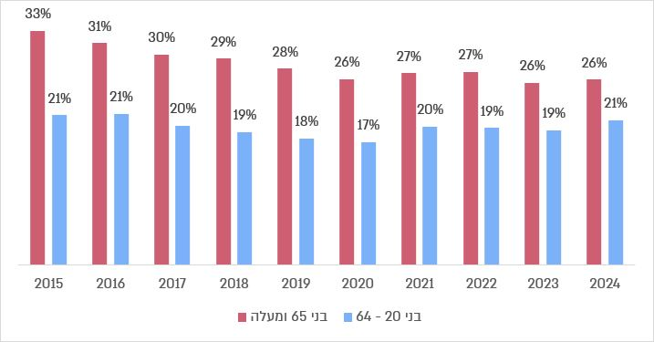
על פי נתוני הסקר החברתי של הלמ"ס, בעיבוד משרד מבקר המדינה.

מהתרשים ניכר כי בכל אחת מהשנים 2015 - 2024, היה שיעור תחושת הבדידות בקרב בני 65 ומעלה גבוה מזה של בני 20 - 64, וההפרש נע בין 12 נקודות האחוז בשנת 2015, ועד הפרש של 5 נקודות האחוז בשנת 2024. עוד עולה כי שיעורי תחושת הבדידות בקרב בני 20 - 64 לא השתנו בין שנת 2015 לשנת 2024, בעוד ששיעורי הבדידות בקרב בני 65 ומעלה באותן שנים ירדו ב-7 נקודות האחוז ובשנת 2024 הם עמדו על כ-26%. ואולם, חרף הירידה בשיעורי תחושת הבדידות בקרב אזרחים ותיקים, עדיין כרבע (26%) מהאזרחים הוותיקים בישראל מרגישים בודדים.

במסגרת סקר SHARE נשאלים האזרחים הוותיקים בישראל שאלה דומה לזו המופנית אליהם על ידי הלמ"ס בסקר החברתי. במסגרת סקר זה שיעור תחושת הבדידות בקרב אזרחים ותיקים אף גבוה יותר מאשר בסקר החברתי, והוא עומד על 31%. התרשים שלהלן מציג את שיעורי הבדידות בישראל ובמדינות המשתתפות בסקר SHARE בשנים 2021 - 2022.

תרשים 19: שיעורי תחושת הבדידות בקרב בני 65 ומעלה בישראל ובמדינות נבחרות, בשנים 2021 - 2022
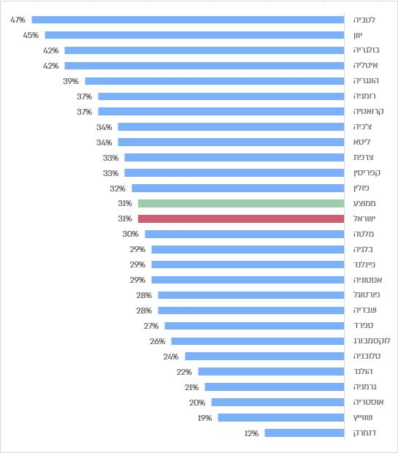
על פי סקר SHARE, בעיבוד משרד מבקר המדינה.

מהתרשים עולה כי שיעור תחושת הבדידות בקרב אזרחים ותיקים בישראל, כפי שבא לידי ביטוי בסקרSHARE , זהה לממוצע בקרב המדינות שמשתתפות בסקר ועומד על 31%. שיעור זה נמצא בפער גדול משיעור תחושת הבדידות הנמוך במדינות כגון דנמרק (12%), שוויץ (19%) או אוסטריה (20%).

תחושת בדידות מושפעת בין היתר מציפיות תרבותיות, ולכן מדינות שבהן המשפחתיות היא רכיב משמעותי בחיים, כמו ישראל, עשויות להראות דפוס של בדידות מוגברת ביחס למדינות רווחה, כדוגמת דנמרק. אחד ההסברים לפער בבדידות בין ישראל לדנמרק עשוי דווקא לנבוע מכך שבישראל תחושת בדידות (או אי-תחושת בדידות) מותנית בקשרים משפחתיים וחברתיים יותר מאשר בדנמרק.

תמונת מצב לאיתור אזרחים ותיקים בודדים

כאמור, על פי הסקר החברתי של הלמ"ס, 26% מאוכלוסיית האזרחים הוותיקים הינם אזרחים שחשים בודדים. ניתן לשער כי בקרב אוכלוסיות שבסיכון, כגון אזרחים ותיקים ללא בן/בת זוג וללא ילדים (להלן - אזרחים ותיקים עריריים), שיעורם של אלו החשים בדידות יהיה אף גבוה יותר.

צוות הביקורת בדק כמה אזרחים ותיקים אותרו בפועל על ידי משרד הרווחה, המשרד לשוויון חברתי ובט"ל. בשני התרשימים שלהלן מוצגים מספר האזרחים הוותיקים שהוכרו על ידי משרד הרווחה, בט"ל והמשרד לשוויון חברתי, וכן שיעורם מתוך האזרחים הוותיקים שחשים בודדים ומתוך האזרחים הוותיקים העריריים שחשים בודדים.

תרשים 20: מספר האזרחים הוותיקים הבודדים שאותרו במשרד הרווחה, בבט"ל ובמשרד לשוויון חברתי, 2025
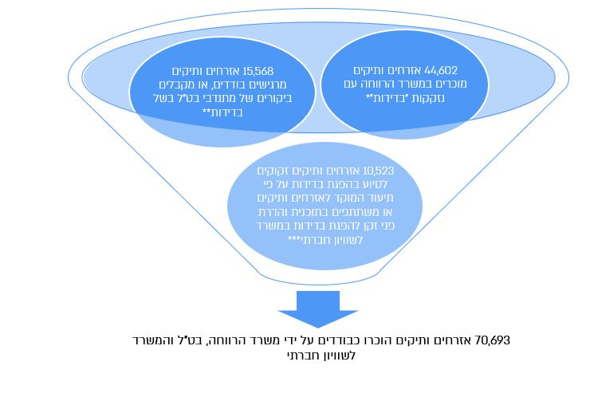
על פי נתוני משרד הרווחה, בט"ל והמשרד לשוויון חברתי, בעיבוד משרד מבקר המדינה.
* על פי נתוני משרד הרווחה.
** על פי נתוני מוקד שירות הייעוץ לאזרח הוותיק ומשפחתו בבט"ל.
*** על פי נתוני מוקד *8840 לאזרחים ותיקים במשרד לשוויון חברתי ועל פי נתוני המשתתפים בתוכנית "והדרת פני זקן".

תרשים 21: שיעור האזרחים הוותיקים הבודדים שאותרו בפועל על ידי משרד הרווחה, בט"ל והמשרד לשוויון חברתי, מתוך האזרחים הוותיקים שחשים בודדים ומתוך האזרחים הוותיקים העריריים שחשים בודדים
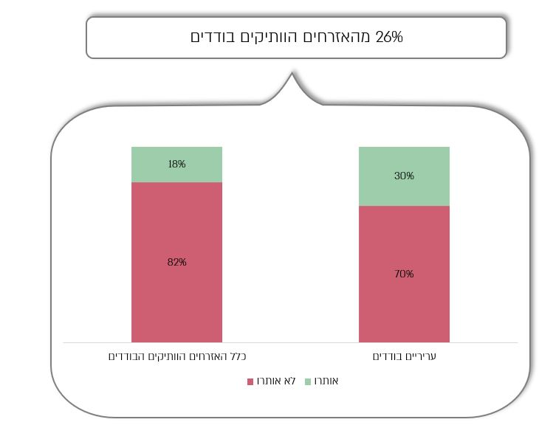
על פי נתוני משרד הרווחה, בט"ל והמשרד לשוויון חברתי, בעיבוד משרד מבקר המדינה.

מהתרשימים ומהנתונים עולה כי כ-70,000 אזרחים ותיקים הוכרו על ידי משרד הרווחה, בט"ל והמשרד לשוויון חברתי כבודדים. עוד עולה כי מתוך 26% האזרחים הוותיקים החשים בודדים לפי הסקר החברתי של הלמ"ס, שהם כ-380,000 איש, אותרו רק 18% (כ-70,000 איש), מכאן שמרביתם (82%, כ-310,000 איש) לא אותרו על ידי משרד הרווחה, בט"ל והמשרד לשוויון חברתי.

תחת ההנחה המקלה כי גם בקרב האוכלוסיות בסיכון עומד שיעור האזרחים הוותיקים החשים בודדים על 26% (שהם כ-22,000 איש), בדומה לשיעור באוכלוסייה הכללית, מהתרשים עולה כי בקרב האזרחים הוותיקים העריריים החשים בודדים, לא אותרו 70% (כ-15,000 איש).

עולה אפוא כי רוב רובם של האזרחים הוותיקים החשים בודדים (82%, כ-310,000 איש) אינם מאותרים, ואף על פי שבקרב אוכלוסיות בסיכון המצב טוב יותר, עדיין רבים מהם (70%,
כ-15,000 איש) אינם מאותרים על ידי אנשי המקצוע הבאים איתם במגע מטעם משרד הרווחה (עובדים סוציאליים ברשויות המקומיות), בט"ל (מתנדבי אגף השירות לאזרח הוותיק ולמשפחתו) ומשרד הבריאות (רופאי משפחה) (ראו הרחבה בהמשך).

איתור בדידות בקרב האוכלוסייה הערבית: על פי הלמ"ס, בשנים 2015 - 2022 ערבים בני 65 ומעלה דיווחו על תחושת בדידות יותר מיהודים. בשנת 2022 הפער בין ערבים ליהודים ואחרים היה פי שניים - יותר ממחצית מהערבים בני 65 ומעלה דיווחו על תחושת בדידות (52.6%), לעומת רבע מהיהודים והאחרים (25%). בהתאם, ניתן היה לצפות ששיעורי האיתור בחברה הערבית יהיו גבוהים יותר מאשר באוכלוסייה הכללית. התרשים להלן מציג את שיעורי האיתור בקרב אזרחים ותיקים מהחברה הערבית, ובקרב אזרחים ותיקים מהחברה הערבית שהם עריריים.

תרשים 22: איתור אזרחים ותיקים בודדים בחברה הערבית
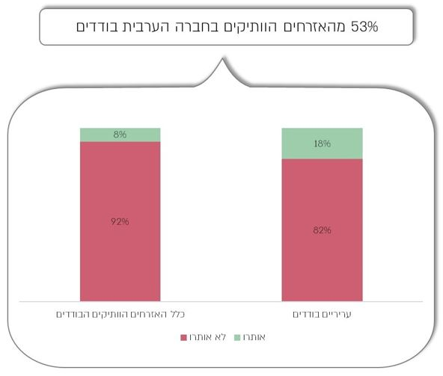
על פי נתוני משרד הרווחה, בט"ל והמשרד לשוויון חברתי, בעיבוד משרד מבקר המדינה.

מהתרשים ומהנתונים עולה כי כ-53% (כ-64,000 איש) מהאזרחים הוותיקים הערבים חשים בודדים, מתוכם 8% (כ-5,000 איש) אותרו ומרביתם, 92% (כ-59,000 איש), לא אותרו. בקרב האזרחים הוותיקים הערבים העריריים החשים בודדים, תחת ההנחה המקלה כי רק 53% מהם בודדים, בדומה לשיעורם באוכלוסייה הערבית הכללית, 18% (כ-200 איש) אותרו אך 82%
(כ-900 איש) לא אותרו.

עולה אפוא כי שיעורי איתור הבדידות בחברה הערבית נמוכים מאלו שבחברה הכללית. כך, שיעור האזרחים הוותיקים בחברה הערבית שחשים בדידות ואינם מאותרים גבוה בכ-10 נקודות האחוז מאלו שבחברה הכללית. גם בקרב אוכלוסיות בסיכון, אזרחים ותיקים עריריים, ניכר הפער בין החברה הערבית לכלל האוכלוסייה, כש-82% אינם מאותרים בחברה הערבית לעומת 70% בכלל האוכלוסייה.

בסקר אנשי המקצוע עלו שני חסמים ייחודיים לאיתור בדידות בחברה הערבית:

- סגירות תרבותית וחשדנות כלפי גורמי חוץ - משיבים ציינו כי החברה הערבית מאופיינת בסגירות חברתית וחשדנות כלפי רשויות המדינה, מה שמקשה על איתור וטיפול.

- בושה וסטיגמה - משיבים ציינו כי קיימת בושה חברתית חזקה המונעת מאזרחים ותיקים בחברות אלו להודות בתחושת בדידות או לבקש עזרה, מתוך חשש מתיוג חברתי ופגיעה בכבוד המשפחה.

להלן פרטים על חסמים מרכזיים שמונעים את איתורם של אזרחים ותיקים בודדים.

מדיניות לאיתור וטיפול בבדידות

גורם אחראי לנושא הבדידות: כאמור, בשנת 2021 אימצה הממשלה את מפת המדדים הלאומית להזדקנות מיטבית, שבה בדידות מוגדרת כאחד המדדים.

החלטת הממשלה משנת 2021 שאימצה את מפת המדדים לא הטילה על שום משרד את האחריות לאתר אזרחים ותיקים בודדים ולטפל בהם. בפועל, קיימים כמה גופים שעוסקים בבדידות בקרב אזרחים ותיקים:

- משרד הרווחה עוסק בבדידות בקרב אזרחים ותיקים בכלל, ובקרב אזרחים ותיקים שנפתח להם תיק ברווחה (להלן - מוכרים ברווחה) בפרט. במסגרת זו המשרד מפעיל מועדונים חברתיים, קהילה תומכת, ופעילויות ברשויות המקומיות להזדקנות מיטבית שנועדו בין היתר להפיג בדידות. כמו כן, הוא מפעיל מגוון של שירותים ותוכניות לחיזוק שייכות וקשרים חברתיים, ובהם רכזי שייכות ברשויות המקומיות שפועלים לאיתור אזרחים ותיקים בסיכון לניתוק חברתי.

- בט"ל, באמצעות שירות הייעוץ לאזרח הוותיק ומשפחתו, מסייע בתמיכה רגשית ובתהליך מיצוי הזכויות. לצורך כך, השירות מקיים שיחות יזומות לאזרחים ותיקים אשר עשויים להימצא במצב מעבר, אובדן, משבר או סיכון, או לאוכלוסיות אשר לכאורה אינן ממצות את כל זכויותיהן, באמצעות מתנדבים שהם עצמם אזרחים ותיקים. כמו כן, השירות מפעיל מערך של מתנדבים, שהם עצמם אזרחים ותיקים, שמבקרים אזרחים ותיקים בודדים או במשבר.

- המשרד לשוויון חברתי, באמצעות אגף אזרחים ותיקים, מפעיל תוכניות להפגת בדידות ברשויות המקומיות וכן את תוכנית "והדרת פני זקן".

יעדים לנושא הבדידות: בדומה לתחומים אחרים, גם בנושא הבדידות - החלטת הממשלה שאימצה את מפת המדדים לא קבעה יעד כמותי להפחתת שיעורי הבדידות בקרב אזרחים ותיקים.
בפועל, משרד הרווחה הציב יעד בתוכנית העבודה השנתית שלו החל משנת 2022. היעד שקבע המשרד לשנת 2025, הוא כי שיעור הבדידות בקרב אזרחים ותיקים יעמוד על 21% בשנת 2026 ועל 19% בשנת 2027.

בביקורת עלה כי יתר הגופים שעוסקים בנושא הבדידות - המשרד לשוויון חברתי ובט"ל, לא קבעו יעדים לאיתור או לטיפול בבדידות של אזרחים ותיקים.

בדידות בקרב אזרחים ותיקים אינה רק תחושה לא נעימה, היא גורם סיכון משמעותי לבריאות הגופנית והנפשית. היעדר גורם אחראי ויעדים ברורים מקשה על התמודדות יעילה עם תופעת הבדידות. ללא גוף אחראי ויעדים, קשה לגבש תוכנית לאומית אחודה לטיפול בבדידות, וישנו קושי לקבוע האם השינוי שחל הוא מספק.

המשרד לשוויון חברתי, בט"ל, משרד הרווחה, משרד הבריאות, מכבי שירותי בריאות (להלן - מכבי), שירותי בריאות כללית (להלן - כללית) ולאומית שירותי בריאות (להלן - לאומית) עמדו בתגובותיהם על חשיבות איתורם של אזרחים ותיקים והטיפול בנושא הבדידות בקרבם. הם ציינו כי הם מפעילים מערך של שירותים ותוכניות המיועדות באופן ישיר או עקיף להפגת בדידות וחיזוק תחושת השייכות בקרב אזרחים ותיקים, ובזיהוי מצבי סיכון חברתיים, בהם בדידות. לאומית שירותי בריאות עמדה בתשובתה גם על ההשלכות הרפואיות של היעדר איתור הבדידות והטיפול בה, ועל העלות הכלכלית שלצידן, ולפיכך ציינה את החשיבות בקיומו של מנגנון סדור לאיתור, תיעוד וטיפול מערכתי בתופעה.

מומלץ כי צוות העבודה המשותף שגיבש את מפת המדדים, שכלל נציגים מגופי ממשל העוסקים בתחום ההזדקנות, ובהם משרד רה"ם, המשרד לשוויון חברתי, משרד הבריאות, משרד הרווחה ובט"ל, יבחן את הצורך בקביעת גורם מוביל לתחום הבדידות בקרב אזרחים ותיקים, ובהתאם יגבש המלצה לממשלה.

כמו כן, בהתאם להחלטת הממשלה 127, על צוות העבודה המשותף לבחון את הצורך בקביעת יעדים לאומיים להזדקנות מיטבית; ומומלץ שיעשה זאת בשיתוף עם הגופים העוסקים בנושא להפחתת תחושת הבדידות בקרב אזרחים ותיקים. כמו כן מומלץ כי הצוות יבחן את הצורך בגיבוש מנגנון לשיתוף, תיאום והעברת מידע, לצורך חלוקת אחריות ברורה, וזאת כדי למנוע כפילויות באיתור ובטיפול באזרחים ותיקים בודדים, וחשוב מכך - כדי לוודא שאין אזרחים ותיקים בודדים הנופלים בין הכיסאות ואינם מאותרים או מטופלים, ולהבטיח טיפול רציף עבור כל האזרחים הוותיקים הבודדים, ולבסוף ימליץ על כך לממשלה ולמשרדי הממשלה האחראים לגיבוש המדיניות ויישומה.

איתור של אזרחים ותיקים בודדים

כדי לאתר אזרחים ותיקים החשים בדידות ולטפל בהם, יש לפעול בכמה מישורים: העלאת מודעות ציבורית לנושא, כולל בקרב האוכלוסייה הכללית והאזרחים הוותיקים עצמם, כך שיבינו את הבעיה ויפנו לעזרה; פיתוח פעילויות חברתיות נגישות ומותאמות שמפיגות את הבדידות ומחזקות את תחושת השייכות לקהילה, כמו מועדונים קהילתיים, חוגים ומפגשים בין-דוריים; ו"יישוג" (outreach) - איתור יזום של אזרחים ותיקים בודדים, תוך הצעת שירותים מותאמים.

בדוח זה נתמקד ביישוג, אשר נחשב למרכיב חשוב במימוש זכויות חברתיות באמצעות הבטחת הגישה לשירותים חברתיים.

אחריות לאיתור אזרחים ותיקים בודדים

גורמי מקצוע רבים באים במגע שוטף עם אזרחים ותיקים, כמפורט בלוח שלהלן.

לוח 2: גורמי מקצוע שנמצאים במגע ישיר ועקיף עם אזרחים ותיקים
 | מגע ישיר |  | מגע עקיף
מגע עם כלל האוכלוסייה |  | צוות רפואי במרפאות קופות החולים, ובפרט רופאי משפחה | המשרד לשוויון חברתי (מעניק תעודת אזרח ותיק)  ובט"ל (מעניק גמלת אזרח ותיק)
מגע עם חלק מהאוכלוסייה |  | עובדים סוציאליים במחלקות לשירותים חברתיים ברשויות מקומיות | אגף סיעוד בבט"ל  והשירות לאזרח הוותיק ומשפחתו בבט"ל

מהלוח עולה כי לגורמי מקצוע, כגון צוותים רפואיים, עובדים סוציאליים (להלן - עו"ס) ונותני שירות במשרד לשוויון חברתי בבט"ל, יש קשר ישיר או עקיף לאזרחים הוותיקים. קשר זה מציב הזדמנות לבצע יישוג על מנת לאתר אזרחים ותיקים שחווים בדידות, ולהפנותם לטיפול מתאים.

במסגרת סקר אנשי המקצוע, נשאלו אנשי המקצוע אשר נמצאים בקשר ישיר או עקיף עם האזרחים הוותיקים, באיזו מידה לדעתם אפשר לאתר אזרחים ותיקים בודדים. בתרשים שלהלן מוצגות תשובותיהם.

תרשים 23: התפלגות תשובות אנשי המקצוע על השאלה: באיזו מידה אפשר לאתר אזרחים ותיקים בודדים?
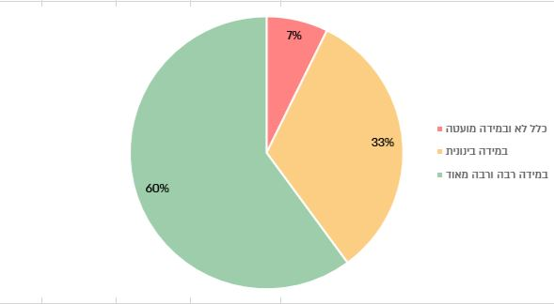
על פי נתוני סקר אנשי המקצוע, בעיבוד משרד מבקר המדינה.
מהתרשים ומהנתונים עולה כי 60% (569 משיבים מתוך 947) מאנשי המקצוע סבורים כי ניתן לעשות זאת במידה רבה או רבה מאוד, ו-33% (378 משיבים מתוך 947) נוספים סבורים כי ניתן לאתר אזרחים ותיקים בודדים במידה בינונית.

בנוסף, בסקר עלה שרוב אנשי המקצוע (66% מהם - 619 משיבים) סבורים שאת פעולת האיתור צריכים לבצע כל אחד ואחד מהגורמים שבאים במגע ישיר או עקיף עם האזרחים הוותיקים - המחלקות לשירותים חברתיים ברשויות מקומיות, מערכת הבריאות, בט"ל, המשרד לשוויון חברתי ומשרד הרווחה.

תשובות אנשי המקצוע, אשר רבים מהם נמצאים בעצמם בקשר ישיר או עקיף עם האזרחים הוותיקים, מלמדות כי אף שאוכלוסיית האזרחים הוותיקים היא רחבה והבדידות היא תחושה סובייקטיבית שקשה לאתרה באופן ישיר, ניתן לזהות אזרחים ותיקים המצויים במצב של בדידות; כמו כן הם סבורים שעל כל אחד מהגורמים הבאים במגע עם האזרחים הוותיקים - המחלקות לשירותים חברתיים ברשויות המקומיות, מערכת הבריאות, בט"ל, המשרד לשוויון חברתי ומשרד הרווחה - לעסוק בכך.

הנחיות לאיתור אזרחים ותיקים הסובלים מתחושת בדידות: כדי לבצע איתור של אזרחים ותיקים הסובלים מתחושת בדידות יש צורך בהנחיות ברורות לאנשי המקצוע הבאים במגע עם האזרחים הוותיקים, שינחו אותם כיצד לפעול בנושא. כך למשל נקבעו במשרד הבריאות הנחיות ברורות לאופן שבו יש לבצע איתור אלימות בקרב קטינים וחסרי ישע, בשל חובתם של אנשי מקצוע (כדוגמת צוות רפואי) לאתרה.

המתנדבים בשירות הייעוץ לאזרח הוותיק ומשפחתו בבט"ל עוברים הכנה להתנדבות הכוללת סוגיות שונות הקשורות בתפקיד, ובהן בדיקת שלומו של האזרח הוותיק ומצב תחושת הבדידות; כן הם עוברים הכשרות והדרכות שוטפות על ידי בעלי מקצוע, כגון עו"סים. מכך עולה כי מתנדבי הביטוח הלאומי מוכשרים, ככל שניתן, לאתר זקנים בודדים.

מנגד, בביקורת עלה כי למשרד הרווחה, למשרד הבריאות ולקופות החולים אין הנחיות או הכשרות דומות לאלו של בט"ל, לאיתור אזרחים ותיקים הסובלים מתחושת בדידות.

היעדר הנחיות מקצועיות, ברורות ומחייבות לאיתור בדידות בקרב אזרחים ותיקים פוגע ביכולתם של אנשי המקצוע לזהות את התופעה באופן שיטתי, ומוביל לאיתור חלקי של אזרחים ותיקים בודדים, בעיקר כאלה שאינם מוכרים למערכת הרווחה או שאינם פונים מיוזמתם לסיוע.

שירותי בריאות כללית מסרה בתשובתה כי נושא הבדידות עולה בהרצאות מקצועיות לצוותים המטפלים, אך לא באופן שיטתי.

לאומית שירותי בריאות מסרה בתשובתה כי היא פועלת לחיזוק ההדרכה הרפואית והקלינית לרפואה מותאמת גיל במסגרת הרפואה הראשונית, לכל בעלי התפקידים: רופאים, אחיות ושאר העובדים במקצועות הבריאות.

מומלץ למשרד הרווחה, למשרד הבריאות ולקופות החולים לקבוע ולהטמיע הנחיות מקצועיות אחידות וברורות לאיתור בדידות בקרב אזרחים ותיקים, לרבות שימוש בכלי סינון מוסכמים, הגדרת אוכלוסיות יעד לאיתור יזום והכשרת אנשי המקצוע. כמו כן מומלץ שההנחיות יעסקו באופן שבו יש לגשת לנושא רגיש זה, ובפרט בקרב החברה הערבית שהעלתה נושא זה כחסם.

איתור בדידות בקרב אזרחים ותיקים בפועל

פעולות לאיתור בדידות על ידי עו"סים במחלקות לשירותים חברתיים ברשויות מקומיות

עו"סים במחלקות לשירותים חברתיים של משרד הרווחה, המופעלות ברשויות המקומיות, באים במגע עם אזרחים ותיקים המוכרים ברווחה, או כאלו שצורכים את שירותי הרווחה.

87% מאנשי המקצוע ציינו במסגרת סקר אנשי המקצוע כי הם סבורים שהמחלקות לשירותים חברתיים צריכות לעסוק באיתור אזרחים ותיקים שסובלים מתחושת בדידות.

בפועל, מרבית העו"סים שהשיבו על סקר אנשי המקצוע ציינו כי הם אינם פועלים מספיק לאיתור יזום של אזרחים ותיקים הסובלים מתחושת בדידות. בתרשים שלהלן מוצגות תשובותיהם.

תרשים 24: התפלגות תשובות העו"סים במחלקות לשירותים חברתיים על השאלה: באיזו מידה הם מבצעים איתור יזום של אזרחים ותיקים הסובלים מתחושת בדידות?
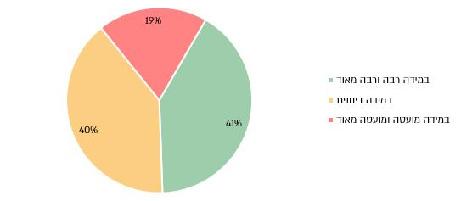
על פי סקר אנשי המקצוע, בעיבוד משרד מבקר המדינה.

מהתרשים ומהנתונים עולה כי כ-59% מהעו"סים במחלקות לשירותים חברתיים (122 מתוך 208), ציינו כי הם מבצעים איתור יזום במידה בינונית ומטה, 19% (40) עושים זאת במידה מועטה ומועטה מאוד.

בתרשים שלהלן מוצגים החסמים של העו"סים לביצוע איתור יזום של אזרחים ותיקים שמרגישים בודדים.

תרשים 25: חסמים לאיתור יזום בקרב עו"סים במחלקות לשירותים חברתיים
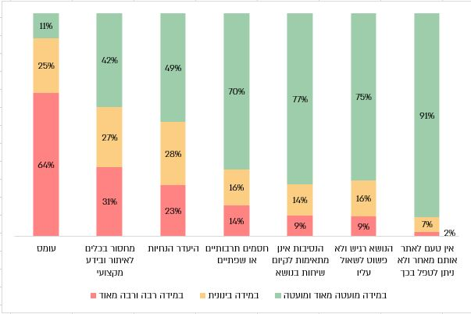
על פי סקר אנשי המקצוע, בעיבוד משרד מבקר המדינה.

מהתרשים ומהנתונים עולה כי החסם המרכזי של עו"סים במחלקות לשירותים חברתיים הינו עומס, אשר לגביו 89% (179 מתוך 201) ציינו כי הוא מקשה במידה בינונית או רבה לאיתור יזום; 58% מהעו"סים ציינו כי קיים מחסור בכלים לאיתור ובידע מקצועי (114 מתוך 197), ו-51% מהם ציינו שהיעדר ההנחיות (96 מתוך 187) מקשה עליהם לבצע איתור יזום במידה בינונית או רבה.

משרד הרווחה ציין בתשובתו כי הרשויות המקומיות מפעילות יוזמות קהילתיות מגוונות לחיזוק קשרים חברתיים, מעורבות קהילתית והתנדבות, כחלק מתפיסת השייכות וההשתתפות החברתית של אזרחים ותיקים. מדיניות המשרד מבוססת על מעטפת מקצועית רחבה הכוללת התערבות פרטנית, קבוצתית וקהילתית; המשרד הוסיף כי הוא סבור שהרחבת המענים בתחום השייכות, מניעת הניתוק החברתי וההשתתפות הקהילתית, תחייב הגדלת משאבים, כוח אדם מקצועי והעמקת ההשקעה בשירותים קהילתיים לאזרחים ותיקים.

נוכח עמדות העו"סים, והחסמים העומדים לפניהם בבואם לאתר אזרחים ותיקים הסובלים מבדידות (ובעיקר עומס העבודה, לצד מחסור בכלים, ידע מקצועי והנחיות ברורות), מומלץ כי משרד הרווחה יגבש הנחיות מקצועיות אחידות לאיתור יזום, יפתח כלים יישומיים פשוטים לשימוש בעבודה השוטפת, ויקצה זמן מובנה לביצוע איתור יזום כחלק מתוכנית העבודה. כמו כן, ונוכח תשובת משרד הרווחה, מומלץ כי הוא יגבש תוכנית להרחבת המענים בתחום השייכות ומניעת הבדידות לאזרחים ותיקים, לרבות הקצאת המשאבים הנדרשים להפעלתה וליישומה בפועל. צעדים אלו עשויים לשפר את היקף ואת איכות האיתור היזום, תוך הפחתת העומס על העו"סים בטווח הארוך.

פעולות לאיתור בדידות על ידי רופאי משפחה בקופות החולים

רופא המשפחה בקופת החולים מספק את קו הרפואה הראשוני למשפחה ובא במגע עם כלל האוכלוסייה. מנתוני קופות החולים שירותי בריאות כללית וקופת חולים מאוחדת (להלן - מאוחדת) עולה כי מעל 99% מהאזרחים הוותיקים פגשו רופא משפחה בשנים 2019 - 2024, ומספר הביקורים הממוצע אצל רופא המשפחה בגילי 65 ומעלה עומד על כ-7 ביקורים בשנה.
לפי סקר אנשי המקצוע, 77% מאנשי המקצוע סבורים שמערכת הבריאות צריכה לעסוק באיתור אזרחים ותיקים בודדים. רופאי המשפחה עצמם, גם הם סבורים כך. בתרשים שלהלן מוצגות תשובות רופאי המשפחה לסקר רופאי המשפחה, ובפרט על השאלות באיזו מידה לדעתם חשוב שרופא משפחה ידע שאזרח ותיק שבו הוא מטפל סובל מתחושת בדידות, ובאיזו מידה הוא מבצע איתור יזום של בדידות בקרב מטופליו - האזרחים הוותיקים.

תרשים 26: תשובות רופאי המשפחה לשאלות שעניינן איתור מטופלים הסובלים מתחושת בדידות
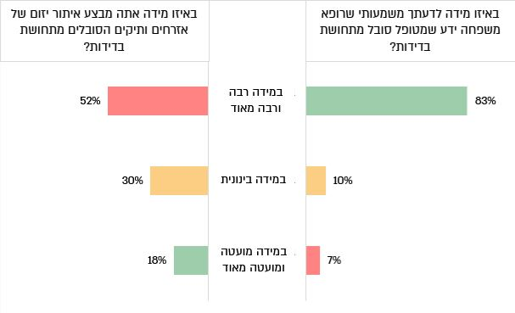
מהתרשים ומהנתונים עולה כי 93% מרופאי המשפחה (218 רופאים מתוך 236), סבורים במידה בינונית ומעלה כי חשוב שידעו שמטופל שלהם סובל מבדידות (83% מרופאי המשפחה סבורים שהדבר חשוב במידה רבה או רבה מאוד).

בפועל, כמעט מחצית מרופאי המשפחה (48% מהם - 112 רופאים) ציינו כי הם מבצעים איתור יזום, במידה בינונית ומטה, זאת על אף שמעל 99% מהאזרחים הוותיקים פוגשים רופא משפחה, ומספר הביקורים הממוצע אצל רופא המשפחה בגילי 65 ומעלה עומד על כ-7 ביקורים בשנה.

משרד הבריאות מסר בתשובתו כי למערכת הבריאות בקהילה ובבתי החולים קיים פוטנציאל משמעותי לשמש גורם מרכזי בזיהוי מוקדם של בדידות, בשל המגע הרציף והתדיר עם אוכלוסיית האזרחים הוותיקים. בהתאם לכך, מערכי העבודה הסוציאלית בקופות החולים מובילים כיום מגוון מהלכים ותוכניות בתחום, בדגש על איתור מצבי סיכון חברתיים, חיזוק רשתות תמיכה, תיאום טיפול ותיווך למענים קהילתיים. פעולות דומות מתבצעות גם בבתי החולים הכלליים והגריאטריים. לצד זאת, קיימים אתגרים מערכתיים בתחום, ובפרט היעדר רכיבי תיעוד אחידים וכלים מובנים במערכות המידע הקליניות, המאפשרים זיהוי שיטתי, מעקב והפקת נתונים בנושא בדידות ועריריות. בהתאם לכך, אחד מכיווני הפעולה המרכזיים המתפתחים כיום הוא חיזוק יכולות האיתור, התיעוד וההתערבות היזומה בתחום זה.

מכבי שירותי בריאות מסרה בתשובתה כי היא מקיימת כמה תוכניות ייעודיות להפגת בדידות, וכי העו"סים במכבי נמצאים בממשקי עבודה עם המחלקות לשירותים חברתיים ועם בט"ל. עוד ציינה כי הטיפול בבדידות מצריך משאבים.

לאומית שירותי בריאות מסרה בתשובתה כי היא מפתחת מודלים של טיפול רב-מקצועי בקהילה, שכולל גם עו"סים ושיתופי פעולה עם גורמי הרווחה בקהילה; וכי היכולת להרחיב צעדים אלו ואף להתייחס לפריפריה חברתית וגיאוגרפית, תלויה בהסדרה רגולטורית ותקציבית.

שירותי בריאות כללית מסרה בתשובתה כי היא בוחנת בקרב המטופלים היבטים של תמיכה וקשר חברתי ובונה תוכנית התערבות מותאמת בשיתוף עם גורמי הרווחה בקופה, וכן מפתחת תיעוד אחיד לגבי עריריות של מטופלים.

מן הממצאים עולה פער בין עמדות אנשי המקצוע, ובפרט רופאי המשפחה, באשר לחשיבות הזיהוי של בדידות בקרב אזרחים ותיקים מטופלים לבין היישום בפועל. לפיכך, מומלץ כי משרד הבריאות וקופות החולים יפתחו ויטמיעו כלים יישומיים מובנים לזיהוי בדידות במסגרת עבודת רופא המשפחה, לרבות שאלות סינון קצרות, מדדים מובנים, הנחיות ברורות והכשרות ממוקדות. צעדים אלו עשויים לסייע בצמצום הפער בין ההכרה בחשיבות הנושא לבין יישומו בפועל, ולשפר את הזיהוי המוקדם של אזרחים ותיקים מטופלים הסובלים מבדידות.

פעולות לאיתור בדידות על ידי בט"ל

כאמור, המתנדבים בשירות הייעוץ לאזרח הוותיק ומשפחתו בבט"ל מקיימים שיחות יזומות לאזרחים ותיקים אשר עשויים להימצא במצב מעבר, אובדן, משבר או סיכון, או לאוכלוסיות אשר לכאורה אינן ממצות את כל זכויותיהן, ומבררים בין היתר גם לגבי תחושת בדידות.

מסקר אנשי מהמקצוע עולה ש-83% מאנשי המקצוע (794 מתוך 957 משיבים) סבורים שבט"ל צריך לעסוק באיתור אזרחים ותיקים בודדים. בפועל, מתנדבי הבט"ל ציינו כי הם אינם מבצעים איתור יזום, כמוצג בתרשים שלהלן.

תרשים 27: התפלגות תשובות מתנדבי הבט"ל על השאלה באיזו מידה הם מבצעים איתור יזום של אזרחים ותיקים הסובלים מתחושת בדידות
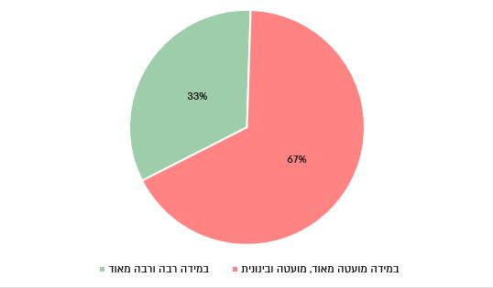

מהתרשים ומהנתונים עולה כי כ-67% מהמתנדבים בשרות הייעוץ לאזרח הוותיק ומשפחתו בבט"ל (186 מתוך 278) ציינו כי הם מבצעים איתור יזום במידה בינונית ומטה.

בתרשים שלהלן מוצגים החסמים של המתנדבים בבט"ל לביצוע האיתור.

תרשים 28: חסמים לאיתור יזום בקרב מתנדבי שרות הייעוץ לאזרח הוותיק ומשפחתו שפועל בבט"ל
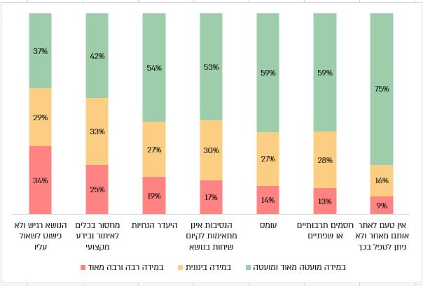
על פי סקר אנשי המקצוע, בעיבוד משרד מבקר המדינה.

מהתרשים ומהנתונים עולה כי החסם המרכזי עבור מתנדבי שירות הייעוץ לאזרח הוותיק ומשפחתו הוא הקושי לשוחח על נושא הבדידות נוכח רגישותו: 63% מהמתנדבים (167 מתוך 266) ציינו כי הוא מקשה עליהם במידה בינונית או רבה. 58% ציינו כי קיים מחסור בכלים לאיתור וידע מקצועי (153 משיבים), 46% ציינו היעדר הנחיות (112 משיבים) ו-47% ציינו שנסיבות קיום השיחה מקשות עליהם לבצע איתור יזום במידה בינונית או רבה (126 משיבים).

מן האמור עולה כי אף שכ-67% מאנשי המקצוע ציינו כי בט"ל צריך לעסוק באיתור אזרחים ותיקים בודדים, בפועל רק 33% מהמתנדבים בשירות הייעוץ לאזרח הוותיק ומשפחתו שפועל בבט"ל, עושים זאת במידה רבה. הממצאים מצביעים על קשיים משמעותיים של מתנדבי השירות בשיח על נושא הבדידות, לצד מחסור בכלים מקצועיים, ידע והנחיות ברורות לאיתור יזום.

מומלץ כי בט"ל יעסוק יותר בנושאים הקשורים באיתור בדידות בתהליך ההכשרה של המתנדבים, כולל כלים מעשיים לניהול שיח רגיש על בדידות, הנחיות ברורות לאיתור יזום והנגשת ידע מקצועי רלוונטי. צעדים אלו צפויים לחזק את תחושת המסוגלות של המתנדבים ולשפר את יכולתם לאתר אזרחים ותיקים הסובלים מתחושת בדידות.

בט"ל מסר בתשובתו כי האחריות לאיתור אזרחים ותיקים לא הוטלה עליו ולא נקבעו לו יעדים רשמיים בתחום זה, וכי במסגרת כוח האדם והתקציב שברשותו, אין לו אפשרות לאתר את כלל האזרחים הוותיקים הבודדים. בנוסף ציין כי במשאבים הקיימים ברשותו, אין ביכולתו לתת מענה לכל אוכלוסיית היעד. עם זאת, הוא מודע לכך שישנם אתגרים שראוי לתת עליהם את הדעת, ועל כן הוא יעמיק התייחסותו לכך בהכשרות העתידיות, תוך שאיפה מתמדת לשיפור.

תחושת האזרחים הוותיקים לגבי איתור בדידות על ידי אנשי המקצוע

נוסף על בדיקה שנעשתה אל מול רופאי המשפחה ואנשי המקצוע, משרד מבקר המדינה בדק במסגרת הסקר לאוכלוסיית האזרחים הוותיקים, האם גורמים מקצועיים שעימם האזרחים הוותיקים באו במגע שוחחו עימם על נושא הבדידות.

תרשים 29: התפלגות תשובות האזרחים הוותיקים על השאלה האם אנשי מקצוע שוחחו איתם על תחושת בדידות בגיל מבוגר
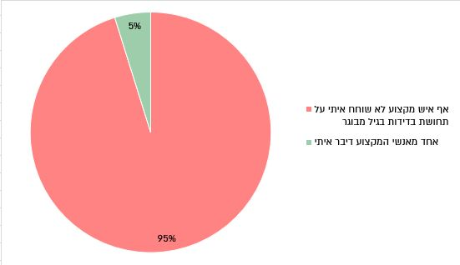
על פי הסקר לאוכלוסיית האזרחים הוותיקים.

מהתרשים ומהנתונים עולה כי 95% מהאזרחים הוותיקים המשיבים (356 משיבים מתוך 374) ציינו כי שום איש מקצוע לא שוחח איתם על נושא הבדידות.

עולה אפוא כי אזרחים ותיקים רבים אינם נשאלים על נושא הבדידות על ידי אנשי המקצוע הבאים עימם במגע, דבר אשר מקטין את הסיכוי לאתרם באופן יזום.

המשרד לשוויון חברתי מסר בתשובתו כי הוא מקיים הכשרות העוסקות בבדידות ליועצים לענייני אזרחים ותיקים ברשויות המקומיות וכי נציגי מוקד המשרד לשוויון חברתי (8840*) מונחים ומתורגלים לזהות מצוקות אלו בקרב הפונים.

משרד הבריאות מסר בתגובתו כי במהלך מגפת הקורונה, מתאמי בריאות ברשויות פעלו לקדם תוכניות להפגת בדידות בקרב זקנים במסגרת התוכנית "אפשרי בריא" לחיים פעילים, וכי הוא יציע לתקצב את הנושא.

מומלץ כי משרד הרווחה, המשרד לשוויון חברתי, בט"ל ומשרד הבריאות באמצעות קופות החולים, יגבשו ויטמיעו נוהל מחייב לאיתור יזום של בדידות בקרב אזרחים ותיקים. מומלץ גם כי כל אחד ממשרדים אלו יגבש הכשרות לאנשי המקצוע השונים שבאחריותם (עו"סים, מתנדבי בט"ל, רופאי משפחה, מוקדנים במוקד של המשרד לשוויון חברתי) לזיהוי סימני בדידות ולניהול שיח רגיש ומותאם בנושא, ויצור מערך הפניה ברור לשירותים קהילתיים, קבוצות תמיכה ותוכניות להפחתת בדידות. כן מומלץ לבחון את הצורך בהעמקת ההכשרות וההנחיות הקיימות, ולפעול בהתאם להטמעתן בקרב העובדים והמתנדבים.
עוד מומלץ לקבוע מדדי ביצוע ובקרה שיבחנו את היקף האיתור היזום. יישום המלצות אלה עשוי להגביר את האיתור המוקדם של אזרחים ותיקים החווים בדידות, לאפשר מתן מענים מתאימים בזמן אמת, ולתרום לשיפור רווחתם ואיכות חייהם.

סיכום

שלומות מוגדרת כמצב של רווחה גופנית, נפשית וחברתית. העלייה בתוחלת החיים בכלל, ובתוחלת החיים הבריאים בפרט, מביאה לכך שתקופת החיים לאחר הפרישה מהעבודה התארכה, ועל כן ישנה חשיבות גוברת לשמור על שלומות האזרחים הוותיקים. מדינת ישראל אימצה את מפת המדדים להזדקנות מיטבית אשר כוללת מדדים כגון תחושת בדידות ואורח חיים חברתי פעיל (תעסוקה, התנדבות וקשרים חברתיים).

נוכח החשיבות בהיערכות לפרישה, מדינות שונות בעולם נקטו יוזמות להטמעת תהליכי הכנה לפרישה ולהנגשת מידע הדרוש לאזרחים ותיקים לשם כך. בביקורת עלה כי במדינת ישראל אין היום מדיניות ממשלתית מוסדרת לנושא, ואין גוף אחד שמרכז, מתכלל או מתאם את הפעילות בתחום. בהיעדר מדיניות ממשלתית ובהיעדר גורם מתכלל, היוזמות, ובפרט סדנאות ההכנה לפרישה של המשרד לשוויון חברתי (באמצעות מרכזי אפ 60+), שבהן השתתפו בשנים 2020 - 2024, כ-3,800 פורשים, המהווים כ-1% מכלל האזרחים הוותיקים שהגיעו לגיל פרישה באותן שנים, ובט"ל (באמצעות ימי מידע), שהתקיימו בשנים 2020 - 2024, ואליהם הזמין בט"ל כ-148,996 פורשים, המהווים כ-33% מכלל הפורשים באותן שנים, הינן נקודתיות ואינן מספקות מענה כולל לצורכי הפורשים. כמו כן, אין חובה למעסיקים לערוך הכנות כאלו ואין תמריצים לפורשים לעבור את ההכנה כך שבפועל מרבית הפורשים לא עוברים הכנה כזו.

בכל הנוגע לשמירה על אורח חיים פעיל - בביקורת עלה כי למרות התועלות הרבות הגלומות בתעסוקה בגיל המבוגר, קיימים כמה חסמים המונעים או מקשים על השתלבותם של אזרחים ותיקים בשוק התעסוקה, ועל אף הצעדים שנוקטים המשרד לשוויון חברתי ונש"ם בהקשר זה, שיעור האזרחים הוותיקים בגילי 67 - 74, המועסקים לאחר גיל פרישה נמוך, ועמד בשנת 2025 על 35.4% בקרב גברים ועל 22.3% בקרב נשים. שיעור זה, על פי הערכת צוות הביקורת צפוי להגיע ל-39.9% בקרב גברים ול-27% בקרב נשים בשנת 2030, ולא יאפשר את השגת היעדים שקבעה הממשלה לשנת 2030 לתעסוקת אזרחים ותיקים בגילי 67 - 74 (שיעור תעסוקה של 43.5% בקרב גברים ו-28.5% בקרב נשים). כמו כן, הפוטנציאל להתנדבות בקרב אזרחים ותיקים גדול מזה הממומש בפועל, ואחת הסיבות לכך היא היעדר מידע נגיש וברור על אפשרויות ההתנדבות לאחר פרישה.

עוד עלה בביקורת כי על אף ההערכות שלפיהן שכרבע מהאזרחים הוותיקים סובלים מבדידות, רק מיעוטם (כ-18% מהם) אותרו. אף שקיימת חשיבות שכל הגורמים הבאים במגע עם האזרחים הוותיקים, כגון רופאי המשפחה, עו"סים ומתנדבי בט"ל, יאתרו את האזרחים הוותיקים הסובלים מבדידות, לא ניתנו לגורמים אלה הנחיות מקצועיות וברורות לבצע זאת; ובפועל, רק מיעוטם עושים זאת.

נוכח החשיבות בשמירה על שלומות האזרחים הוותיקים, בפרט לאחר פרישתם, ונוכח העלייה בתוחלת החיים בכלל ובתוחלת החיים הבריאים בפרט, מומלץ לקבוע גורם אחראי לכל אחד מתחומי העיסוק שנועדו לשמר את שלומותם של האזרחים הוותיקים, ובייחוד תחומי ההכנה לפרישה, ההתנדבות ותחום הבדידות. מומלץ כי הגורמים האחראיים יגבשו מדיניות, יקבעו יעדים וייצרו אפשרויות ותמריצים שישפרו את שלומותם של האזרחים הוותיקים בתחומי אלו.

מומלץ למשרד לשוויון חברתי ולבט"ל להרחיב את היקף המשתתפים בקורסי ההכנה לפרישה שהם מקיימים, לפעול להעלאת המודעות בקרב הפורשים, ולייצר הזדמנויות נוספות להשתתפות בקורסים אלו (לרבות למידה דיגיטלית). עוד מומלץ למשרד לשוויון חברתי ולנש"ם להרחיב את היקף התעסוקה של האזרחים הוותיקים במסגרת התוכניות הפועלות כבר כיום - "ותיקים בעבודה" ו"תקן אזרח ותיק". כן מומלץ למשרד לשוויון חברתי שעליו הוטלה האחריות לשילוב האזרחים הוותיקים בתעסוקה, לגבש תוכניות נוספות לתעסוקת אזרחים ותיקים, ולפעול, בשיתוף עם משרד האוצר להרחבת ההזדמנויות בתעסוקה עבור אזרחים ותיקים. מומלץ גם כי המשרד לשוויון חברתי ובט"ל ינגישו לאזרחים הוותיקים את אפשרויות ההתנדבות לאחר פרישה ואת יתרונותיה, במסגרת קורס הכנה לפרישה, ובמסגרת מאגר מידע או פורטל ייעודי, וזאת בשיתוף עם מערך הדיגיטל הלאומי. מומלץ גם למשרד הבריאות, למשרד הרווחה, ולבט"ל, אשר נציגיהם עומדים בקשר שוטף ישיר או עקיף עם האזרחים הוותיקים, לפעול להגברת פעילות איתור של אזרחים ותיקים בודדים, ולשם כך - מומלץ למשרדים אלה לגבש ולהטמיע הנחיות מקצועיות, אחידות וברורות לאיתור בדידות בקרב אזרחים ותיקים.

ההכרה בחשיבות של שלומות האזרחים הוותיקים מחייבת ראייה מערכתית, המתייחסת לכל היבטי החיים של האזרח הוותיק, כולל הפן החברתי, הכלכלי, הרגשי והבריאותי. נדרש כיום טיפול מיידי עבור האזרחים הוותיקים החיים עימנו, אך עלינו להכיר כי העתיד מציב לפנינו אתגרים חדשים וגדולים. הגידול הצפוי במספר האזרחים הוותיקים, יחד עם השינויים בתוחלת החיים ובתוחלת החיים הבריאים, מחייבים התארגנות מיידית ויעילה. היערכות מיטבית כיום תוכל לתרום לאזרחים הוותיקים של המחר חיים טובים ובריאים יותר בעתיד. אין מדובר רק במענה על צורכיהם של אלו שהגיעו לגיל המבוגר, אלא בהבנה של צורך קולקטיבי, שבו אנו כחברה וכמדינה נמשיך להוקיר את תרומתם לחברה וללמוד מהם. עלינו לשאוף לא רק למתן מענה על רווחת האזרחים הוותיקים, אלא גם למקסם את הפוטנציאל הגלום בהם לטובת כולנו, מתוך שמירה על כבודם, עצמאותם והשתלבותם בחברה.

אלא אם כן צוין מפורשות אחרת.
ליאורה ברטור, האתגר שבהזדקנות, אשל ג'וינט (2005). עמ' 38 - 52.
המועצה הלאומית לכלכלה, הערכת מצב אסטרטגית כלכלית-חברתית (2015)
המועצה הלאומית לכלכלה, הערכת מצב אסטרטגית כלכלית-חברתית (2015).החלטת ממשלה 145, "אימוץ הערכת המצב האסטרטגית כלכלית-חברתית לממשלה ה-34" (28.6.15) (להלן - החלטה 145).
החלטת הממשלה 127, "מפת מדדים לאומיים להזדקנות מיטבית" (19.7.21).
הצוות שגיבש את מפת המדדים כלל נציגים מגופי ממשל העוסקים בתחום ההזדקנות, ובהם משרד רה"ם, המשרד לשוויון חברתי, משרד הבריאות, משרד הרווחה ובט"ל. יצוין כי הלמ"ס הינה חלק מהצוות שגיבש את מפת המדדים, אך היא אינה צד בגיבוש המדיניות בנושא היערכות להזדקנות האוכלוסייה, אלא אחראית על המדידה בהתאם לצרכים שהוגדרו על ידי קובעי המדיניות.
הלמ"ס, מדדים להזדקנות מיטבית בישראל 2022 (2024).
תוחלת החיים מחושבת לגיל ספציפי - קרי, כמה שנים נוספות צפוי לחיות אדם בהגיעו לאותו גיל. לרוב מחושבת תוחלת החיים בלידה, או בהגיעו של אדם לגיל 65. תוחלת החיים של אדם עם לידתו, לא תהיה בהכרח זהה לזו שתהיה לו בהגיעו לגיל 65. כך לדוגמה, ב-2022 תוחלת החיים הממוצעת לגבר בישראל עמדה על 80.7 ותוחלת החיים הממוצעת בישראל לגבר שהגיע לגיל 65 עמדה על 19.3 שנים.
משרד הבריאות, שנות חיים בבריאות טובה (לא צוין תאריך פרסום) [Matt Kaeberlein, "How healthy is the healthspan concept?", GeroScience (2018) 40:361–364. להרחבה על תוחלת החיים הבריאים ראו בפרק על היערכות מערכת הבריאות להזדקנות האוכלוסייה.
בכל הנוגע לעלויות גמלת הסיעוד, ראו הרחבה בדוח בנושא מערך הביטוח הסיעודי בישראל.
Saito, M., Aida, J., Kondo, N., Saito, J., Kato, H., Ota, Y., Amemiya, A., & Kondo, K. “Reduced long-term care cost by social participation among older Japanese adults: a prospective follow-up study in JAGES.” BMJ Open, 9 (2019), e024439.
באמצעות אגף בכיר אזרחים ותיקים.
מתוך אתר המשרד לשוויון חברתי וקידום מעמד האישה.
באמצעות המינהל לאזרחים ותיקים.
מתוך אתר משרד הרווחה והביטחון החברתי.
אזרחים המוכרים ברווחה הם אזרחים ותיקים שנפתח להם תיק ברווחה.
באמצעות שירות הייעוץ לאזרח הוותיק ומשפחתו.
מתוך אתר הביטוח הלאומי.
מכון ברוקדייל, יש מתנדבים להצלחה: עקרונות פעולה לקשר מוצלח בין מתנדב למבוקר בשירות הייעוץ לאזרח הוותיק ומשפחתו, 2024.
הסיבה שצוות הביקורת פנה בהקשר זה לאזרחים החל מגיל 60, נובעת מן האפשרות הקבועה בחוק לפרישה מוקדמת. טעות דגימה מרבית של ±4.9%, ברמת ביטחון של 95%.
עירית רגב, "תוכניות הכנה לקראת פרישה מעבודה: תמונת מצב והרהורים על העתיד", גרונטולוגיה ל"ז (2010) עמ' 155 - 168.
בסולם זה אירוע של מות בן/בת הזוג נמצא במקום הראשון כאירוע מעורר לחץ, מעצר או מאסר במקום הרביעי ופציעה או מחלה חמורה במקום השישי. ראו Holmes, T. H., & Rahe, R. H. (1967). "The Social Readjustment Rating Scale", Journal of Psychosomatic Research, 11(2), 213–218. https://doi.org/10.1016/0022-3999(67)90010-4
כן ראו - חוק הביטוח הלאומי [נוסח משולב], התשנ"ה-1995.
התרשים מציג את נתוני הגברים מעל גיל 67, ואת נתוני הנשים מעל גיל 63. נוכח העלייה ההדרגתית בגיל הפרישה לנשים. בשנת 2024 הוא עמד על 62 ו-8 חודשים. הנתונים עדכניים ל-31.12.24.
מתוך נתונים שהתקבלו מהבט"ל התרשים נוצר בסיוע כלי בינה מלאכותית מסוג Gemini.
תוחלת החיים המוצגת בתרשים מחושבת בלידה, ואינה משקפת את תוחלת החיים הצפויה לאדם שהגיע בפועל לגיל הפרישה באותה שנה. לפיכך, ההשוואה בין הקווים נועדה לצורכי המחשה בלבד.
מאיירס ג'וינט ברוקדייל, בני 65+ בישראל שנתון סטטיסטי 2024. תחזית מתוך United Nations, World population prospects 2024.
הלשכה המרכזית לסטטיסטיקה, תוחלת חיים ושנות חיים בריאים (2024).
אצל נשים כאמור חלה עלייה הדרגתית בגיל הפרישה, עד לשנת 2022 הוא נותר סביב גיל 62 (ולכל היותר התארך עבור חלק מהנשים בחודשים בודדים בלבד).
דוח הוועדה הציבורית לבחינת גיל הפרישה לנשים (2016) נספח ב' עמ' 65.
שלומית מנור, "משימה בלתי אפשרית: פרישה מהעבודה וקבלת זהות זקנתית", סוציולוגיה ישראלית 17 חוברת 1 (2015) עמ' 101 - 120. גלית נמרוד, דנה דהן, "דפוסי הפנאי של הגמלאים בישראל ותרומתם לשביעות רצון מהחיים", גרונטולוגיה וגריאטריה מ"ג (2016). עמ' 64 - 65.
Ugwu, L. E., Ajele, W. K., & Idemudia, E. S. (2024). "Paradox of life after work: A systematic review and meta-analysis on retirement anxiety and life satisfaction", PLOS Global Public Health, 4(4), e0003074. https://doi.org/10.1371/journal.pgph
עירית רגב, "תוכניות הכנה לקראת פרישה מעבודה: תמונת מצב והרהורים על העתיד", גרונטולוגיה וגריאטריה ל"ז (2010) עמ' 155 - 168.
Kerry, M. J., "Psychological Antecedents of Retirement Planning: A Systematic Review", Frontiers in Psychology, 9 (2018), Article 1870
המרכז לפנסיה, ביטוח ואוריינות פיננסית. ניתוח כלכלי התנהגותי של התועלת מההכנות לקראת פרישה. דוח מסכם במחקר עבור המשרד לשוויון חברתי - ג'וינט. 2021 Mooney, A., Earl, J., Gerrans, P., Wijeratne, C., & Mooney, C. (2025), Integrating career, health, and finance in a holistic retirement planning intervention for Australian older workers. Work, Aging and Retirement,11(1), 28–46. https://doi.org/10.1093/workar/waad029. נמרוד, ג׳., & דהן, ד. (2014). דפוסי פנאי בקרב אזרחים ותיקים בישראל. ירושלים: האוניברסיטה העברית, מרכז הידע לחקר הזדקנות האוכלוסייה בישראל.
מרכז פדרמן לחקר הרציונליות, האוניברסיטה העברית בירושלים, 2019, דוח מסכם מחקר מלווה - סדנאות הכנה לפרישה המרכז לפנסיה, ביטוח ואוריינות פיננסית, ניתוח כלכלי התנהגותי של התועלת מההכנות לקראת פרישה. דוח מסכם במחקר עבור המשרד לשוויון חברתי - ג'וינט, 2021, עמ' 11.
Schellenberg, G., Turcotte, M., & Ram, B. (2005), "Preparing for retirement", Canadian Social Trends, 78, 8-11.‏ ראו גם: M. Clara P. de Paula Couto a,*, David J. Ekerdt b, Helene H. Fung c, Thomas M. Hess d, Klaus Rothermund " What will you do with all that time? Changes in leisure activities after retirement are determined by age-related self-views and preparation" Acta Psychologica 231 (2022) וכן ראו: המשרד לשוויון חברתי וקידום מעמד האישה, הכנה נכונה לפרישה משוק העבודה מעניקה ערך כלכלי עצום למשק (2022).
מרכז פדרמן לחקר הרציונליות האוניברסיטה העברית בירושלים, 2019, דוח מסכם מחקר מלווה - סדנאות הכנה לפרישה. המרכז לפנסיה, ביטוח ואוריינות פיננסית. ניתוח כלכלי התנהגותי של התועלת מההכנות לקראת פרישה. דוח מסכם במחקר עבור המשרד לשוויון חברתי - ג'וינט, 2021, עמ' 11.
בין נושאי ההחלטה למשל: גובה קצבת שארים, בחירת עיתוי הפרישה. ראו בעניין זה המרכז לפנסיה, ביטוח ואוריינות פיננסית. ניתוח כלכלי התנהגותי של התועלת מההכנות לקראת פרישה. דוח מסכם במחקר עבור המשרד לשוויון חברתי -ג'וינט, 2021.
La Rue, C. J., Haslam, C., Steffens, N. K., "A meta-analysis of retirement adjustment predictors", Journal of Vocational Behavior, 136 (2022), 103723.
(International Labour Organization (ILO), Recommendation concerning Older Workers (No. 162), (1980)
הלמ"ס, מדדים להזדקנות מיטבית בישראל 2022 (2024), עמ' 237.
המועצה הלאומית לכלכלה, הערכת מצב אסטרטגית כלכלית חברתית, 2015 החלטת ממשלה 145, "אימוץ הערכת המצב האסטרטגית כלכלית-חברתית לממשלה ה-34",(28.6.15). החלטת הממשלה 127, "מפת מדדים לאומיים להזדקנות מיטבית" (19.7.21).
לדוגמה, תוכנית "יחידות סגולה" ו"כיתות ותיקים".
הג'וינט (חברה לתועלת הציבור) הוא ארגון יהודי אמריקני הפועל בישראל למען אוכלוסיות מוחלשות בשיתוף עם ממשלת ישראל. ג'וינט-אשל עוסק בפיתוח פתרונות להזדקנות מיטבית.
המשרד לשוויון חברתי וקידום מעמד האישה, מרכזי אפ 60+ להכוונה וצמיחה עבור אזרחים ותיקים, 22.9.24. ראו גם מרכזי אפ 60+ להכוונה וצמיחה עבור אזרחים ותיקים.
מרכזי אפ 60+ רציונל, תפיסות ועקרונות פעולה, מהדורה ראשונה מאי 2024), עמ' 12.
מתוך נתונים שהעביר מינהל הפרישה בצה"ל למשרד מבקר המדינה בספטמבר 2025.
ראו הרחבה בנושא הצורך בקביעת תוכניות רב-שנתיות להיערכות להזדקנות האוכלוסייה בפרק ניהול ההיערכות הממשלתית להזדקנות האוכלוסייה.
הסקר מהווה כאמור מדגם מייצג של אזרחים ותיקים בגילי 60 - 75 (טעות דגימה מרבית של ±4.9%, ברמת ביטחון של 95%%).
גיל פרישה מוקדמת: הגיל שבהגיעו אליו זכאי אדם לקבל גמלה, בהתקיים התנאים הקבועים לכך על פי דין או הסכם, מחמת פרישתו מעבודתו בשל גילו אף בטרם הגיעו לגיל הפרישה. נכון ל-2026 גיל זה זהה לגברים ולנשים ועומד על 60.
בהתבסס על מדגם מייצג, וברמת ביטחון של 95% עם טעות דגימה של ±4.3%, ניתן לאמוד כי שיעור האוכלוסייה הרלוונטית נע בין 72.7% ל-81.3%. בהתאם לכך, מתוך אוכלוסייה של 563,349 אזרחים, מדובר בכ-409,000 עד כ-458,000 אזרחים.
רמות ההכנסה למשק הבית מבוססות על דיווח עצמי של המשתתפים.
בהתבסס על שיעור של 82% אזרחים בעלי הכנסה נמוכה שלא עברו הכנה המהווים 25.8% מהמשיבים על השאלות במדגם, וברמת ביטחון של 95% עם טעות דגימה של ±7.1%, ניתן לאמוד כי שיעורם באוכלוסייה הכללית נע בין 18.7% ל־32.9%. בהתאם לכך, מתוך אוכלוסייה של 563,349 אזרחים בגילי 60 - 75, מדובר ב-105,000 עד כ-185,000 אזרחים.
השאלה הופנתה ל-279 משיבים מתחת לגיל 75 שציינו כי לא השתתפו או כי אין בכוונתם להשתתף בתהליכי הכנה לפרישה, בין שבאמצעות מקום העבודה, באופן פרטי או דרך אחת התוכניות הממשלתיות (בין שפרשו ובין אם לאו). השיבו עליה 134 משיבים. הסיבה שהשאלה הופנתה גם לאנשים שטרם פרשו הינה שקורסי ההכנה מתקיימים לרוב לפני הפרישה, ולא לאחריה. שאר המשיבים שאליהם הופנתה השאלה לא השיבו עליה.
היעדר אפשרות לוגיסטית (אולמות מספיק גדולים) ותקינה (עובדים שיבנו וירצו ביום המידע).
מספר זה חושב על פי מספר הפורשים הממוצע השנתי שעומד על כ-75,000 לשנה - ראו הלמ"ס 2022, לוח 2.3 אוכלוסייה לפי קבוצות אוכלוסייה, דת, מין וגיל. מהלוח חושבו בנות 60 נכון לשנת 2022, שהגיעו לגיל פרישה (63) בשנת 2025, וגברים בני 64 בשנת 2022 שהגיעו לגיל פרישה 67 בשנת 2025.
אשכול נגב מערבי ואשכול שורק דרומי.
מספר זה חושב על פי מספר הפורשים הממוצע השנתי שעומד על כ-75,000 לשנה - ראו הלמ"ס 2022 לוח 2.3 אוכלוסייה לפי קבוצות אוכלוסייה, דת, מין וגיל. מהלוח חושבו בנות 60 נכון לשנת 2022, שהגיעו לגיל פרישה (63) בשנת 2025, וגברים בני 64 בשנת 2022 שהגיעו לגיל פרישה 67 בשנת 2025.
נבחנה ההשתתפות בסדנה המרכזית להכנה לפרישה שמפעילים מרכזי אפ 60 המכונה "סדנת הבית".
עבור המרכז המקוון לא הועברו נתוני משתתפים; במרכז רהט לא התקיימה הסדנה המרכזית.
מתוך נתוני הלמ"ס 2024, בני 65 ומעלה.
למעט המרכז האזורי לחברה הערבית שאיננו מרכז פיזי. הנתונים מעודכנים ליוני 2025. מספר האזרחים הוותיקים בכל יישוב - מתוך מאגרי נתוני הבט"ל הממשלתיים - תושבים בישראל לפי יישובים וקבוצת גיל מתעדכן.
המשיבים שפרשו ושעברו הכנה לפרישה התבקשו להשיב בדיעבד ולאחר פרישתם באילו נושאים היו רוצים להוסיף או להרחיב (בין שמשום שלא עברו הכנה בכלל או בתחום זה ובין שמשום שההכנה שעברו מועטה); משיבים שטרם פרשו נשאלו אילו נושאים היו מעוניינים שייכללו בהכנה.
בהתחשב בכך שמדי שנה פורשים כ-75,000 אנשים, בתקופה של חמש שנים סך הכול כ-375,000 אנשים פרשו ועל כן שיעור האנשים שעברו או הוזמנו להשתתף בהכנה לפרישה באחת משתי התוכניות עומד על 29%.
ראו הרחבה בנושא הצורך בקביעת תוכניות רב-שנתיות להיערכות להזדקנות האוכלוסייה בפרק "ניהול ההיערכות הממשלתית להזדקנות האוכלוסייה".
אתר gov.il מנוהל על ידי מערך ממשל זמין, ברשות התקשוב הממשלתי הכפוף למשרד ראש הממשלה.
דהן, ד׳, נמרוד, ג׳ ,(2016) "דפוסי הפנאי של הגמלאים בישראל ותרומתם לשביעות רצון מהחיים", גרונטולוגיה וגריאטריה, .43(3) ,63 - 82
https://extranet.who.int/agefriendlyworld/wp-content/uploads/2014/06/WHO-Active-Ageing-Framework.pdf.
מפת המדדים להזדקנות מיטבית 2022, עמ' 19.
מפת המדדים להזדקנות מיטבית 2022.
על פי נתוני מכון ברוקדייל, ההכנסה למשק בית (של בודד או זוג כאשר לפחות אחד מבני הזוג בן 65 ומעלה) עומדת על 14,676 ש"ח והיא נמוכה בכשליש (7,300 ש"ח) לעומת ההכנסה של משקי הבית בכלל האוכלוסייה (שעומדת על 22,013 ש"ח). ראו שנתון בני 65 ומעלה בישראל 2024, מכון ברוקדייל, לוח 3.14.
המשך תעסוקה מאפשר המשך הפקדות לחיסכון, צבירת תשואה נוספת על הכסף שנצבר וקיצור התקופה של ניצול החיסכון הפנסיוני (הקטנת המקדם). מקדם ההמרה הינו היחס בין צבירת ההון לאורך שנות החיסכון מתעסוקה, לבין מספר שנות המחייה הצפויות לאחר הפרישה. ככל שמועד הפרישה נדחה, המקדם יקטן מאחר שמספר השנים לאחר הפרישה - יורד. כמו כן, על כל שנת דחייה של פרישה מעבודה, ניתן להעלות את הקצבה הפנסיונית ביותר מ-6%. ראו המשרד לשוויון חברתי, מסקנות הוועדה לשילוב מבוגרים בתעסוקה וקהילה, 2014 ; אקסלרד, ה., אקשטיין, צ., & לרום, ט., התועלת הכלכלית בהעסקת עובדים מבוגרים (2021) ; גיל פרישה ומנגנוני פרישה גמישים במערכת הפנסיה (2019), עמ' 24.
על פי נתוני מכון ברוקדייל, 30% מהכנסות משק בית של בני 65 ומעלה הינן מקצבאות ותמיכות. ראו שנתון בני 65 ומעלה בישראל 2024, מכון ברוקדייל, לוח 3.14 כן ראו אקסלרד, ה., אקשטיין, צ., & לרום, ט., התועלת הכלכלית בהעסקת עובדים מבוגרים (2021). אקסלרד, ה., חסמים רגולטוריים לתעסוקת מבוגרים: ניתוח והצעות לפתרון, 2023.
אקסלרד, ה., אקשטיין, צ., & לרום, ט., התועלת הכלכלית בהעסקת עובדים מבוגרים (2021).
קמחי, א' (2019), האם יש ירידה בצריכה לאחר הפרישה מעבודה?, המוסד לביטוח לאומי ומרכז שורש למחקר כלכלי-חברתי.
אקסלרד, ה., אקשטיין, צ., & לרום, ט., התועלת הכלכלית בהעסקת עובדים מבוגרים (2021).
הראל הררי, ק., גולן, ז. (2012) אזרחים ותיקים: המאגר הגדול ביותר של משאבי האנוש הלא מנוצלים. המשרד לאזרחים ותיקים, מסקנות הוועדה לשילוב מבוגרים בתעסוקה וקהילה (2014), עמ' 25. אקסלרד, ה., אקשטיין, צ., & לרום, ט., התועלת הכלכלית בהעסקת עובדים מבוגרים (2021).
אקסלרד, ה., לוין אפשטיין, נ., קלב, א., העסקת עובדים לאחר גיל פרישה: נקודת המבט של מעסיקים (2021) עמ' 23. המשרד לאזרחים ותיקים בשיתוף המועצה הלאומית לכלכלה, מסקנות הוועדה לשילוב מבוגרים בתעסוקה ובקהילה (2014).
המחקר נעשה על ידי מכון אהרן למדניות כלכלית, בשותפות של משרד הכלכלה, המשרד לשוויון חברתי וג'וינט ישראל. מדובר בתוספת של 1% בשיעור המבוגרים המועסקים מקרב הקבוצות הבאות: 1,500 נשים בנות 62 - 70, 700 גברים בני 67 - 70. התועלת הכלכלית בהעסקת עובדים מבוגרים (2021) עמ' 56. בחינת המשמעויות הכלכליות של תעסוקת מבוגרים בישראל, 2021, מצגת, שקף 14.
החוק קבע גם כי גיל פרישת החובה, שבו ניתן לחייב עובד לפרוש מעבודתו, הועלה והשווה ל-67, לנשים ולגברים כאחד.
החלטת הממשלה 197 מיום 1.8.21, צמצום פערים מגדריים בשוק העבודה והתאמת גיל הפרישה מעבודה לעלייה בתוחלת החיים. ההעלאה בחוק לוותה בצעדים משלימים שנועדו להקל על הפגיעה האפשרית בנשים בעקבות השינוי.
החלטת ממשלה 198, התוכנית הכלכלית לשנים 2021 - 2022. בהתאם להחלטה זו, נדרשת עלייה ב-1% מדי שנה, לצורך השגת היעדים שנקבעו.
החלטת הממשלה אימצה את המלצות הוועדה לקידום תחום התעסוקה לשנת 2030, אשר הוקמה על ידי שר העבודה, הרווחה והשירותים החברתיים בשנת 2017, במטרה לגבש המלצות מדיניות והמלצות ישימות שמטרתן הגדלת היקפי התעסוקה בקרב אוכלוסיות הנמצאות בתת-ייצוג בשוק העבודה. הוועדה מנתה 20 חברים מתחומים שונים, ובראשה עמד פרופ' צבי אקשטיין.
החלטת ממשלה 2239, "קידום תעסוקת אזרחים ותיקים בשירות המדינה". החלטת ממשלה 592, "קידום תעסוקת אזרחים ותיקים בשירות המדינה", החלטת הממשלה 834, "קידום הסוגייה האסטרטגית היערכות להזדקנות האוכלוסייה - שילוב מבוגרים בתעסוקה".
המועצה הלאומית לכלכלה, הערכת מצב אסטרטגית כלכלית חברתית, 2015, החלטת ממשלה 145, "אימוץ הערכת המצב האסטרטגית כלכלית-חברתית לממשלה ה-34",(28.6.15).
יש לציין כי ההערכה זו לא משקללת את מספר האזרחים הוותיקים בעלי מוטיבציה לעבודה.
פוטנציאל התעסוקה חושב באופן שבו חישב המשרד לשוויון חברתי בשנת 2017 את פוטנציאל ההעסקה של אזרחים בגילי 60 - 75, בהתאמה לנתונים עדכניים משנת 2024 ובתוספת נתוני אזרחים ותיקים בגילי 75 ומעלה שלא נלקחו בחשבון ע"י המשרד לשוויון חברתי: במסגרת החישוב נלקחו בחשבון כלל האזרחים ותיקים בגילים 60 ומעלה, מהם נוכו אזרחים מועסקים, ואזרחים שמצבם הבריאותי (לפי הסקר החברתי של הלמ"ס מ-2024) לא הוגדר "טוב" או "טוב מאוד", מהתוצאה הופחת שיעור אבטלה של 3.1%. נתוני הסקר החברתי של הלמ"ס (2024) שיעור התעסוקה הינו הפוטנציאל (408,728 אזרחים) מתוך כלל התושבים בגילים אלה (1,602,667 אזרחים).
בנק ישראל, התעסוקה בסביבות גיל הפרישה במהלך משבר הקורונה ועד תום הרבעון השני של 2021, 2021.
החישוב מבוסס על מספר האנשים בגילי 67 - 74 מתוך נתוני הביטוח הלאומי, ואומדן שיעור הגידול באוכלוסייה נכון לשנת 2030, בחישוב הפער הצפוי בשיעורי התעסוקה לעומת היעד הממשלתי. האומדן כולל את שיעורי היקפי התעסוקה ומבוסס על שכר מינימום בשנת 2025 ללא רמות השכר הגבוהות יותר, וללא התאמת השכר הצפוי לשנת 2030. שיעור המשרות החלקיות בוצע בהתאם לאומדן במפת המדדים לגילי 65 - 74.
החלטת הממשלה 150, "קידום הסוגיה האסטרטגית היערכות להזדקנות האוכלוסייה", כנגזרת מהערכת המצב האסטרטגית הכלכלית-חברתית לממשלה (28.6.15). החלטת ממשלה 834, "קידום הסוגייה האסטרטגית היערכות להזדקנות האוכלוסייה - שילוב מבוגרים בתעסוקה" (13.12.15).
מתוך האתר ותיקים בעבודה של המשרד לשוויון חברתי vatikim-maof.co.il.
כיוון שבשנת 2021 פעלה התוכנית רק החל מאוגוסט (קרי, בשנה זו התוכנית פעלה רק חמישה חודשים), ולטובת בחינת הגידול, החישוב לשנה זו בוצע על ידי חלוקת ההשמות וההשמות האיכותיות ב-5 והכפלת הסכומים ב-12, כדי להעריך את הסכום השנתי המשוער, בהנחה כי המגמות היו נשמרות לאורך כל השנה. יש להסתייג ולהבהיר כי ייתכן שאילו התוכנית הייתה פעילה שנה, המגמה הייתה עולה אף בשנה זו. בהתאם, נעשה שימוש בסכום של 2,225 השמות, ו-676 השמות איכותיות ב-2021.
החלטת הממשלה התקבלה בהמשך למסקנות הוועדה הבין-משרדית לשילוב אזרחים מעל גיל 60 בתעסוקה ובקהילה.
החלטת הממשלה 834, "קידום הסוגייה האסטרטגית היערכות להזדקנות האוכלוסייה - שילוב מבוגרים בתעסוקה" (13.12.15). במסגרת התוכנית מועסקים האזרחים הוותיקים לפרק זמן קצוב מבחינת שנים ושעות עבודה.
החלטת הממשלה 834 הקציבה תקנים במסגרת פיילוט; החלטת הממשלה 592, "קידום תעסוקת אזרחים ותיקים בשירות המדינה", מיום 29.11.20 הפכה את התוכנית מפיילוט לתוכנית ביישום מלא; החלטת הממשלה 2239, "קידום תעסוקת אזרחים ותיקים בשירות המדינה - תיקון החלטת ממשלה", מיום 13.10.24 קבעה אף יעדים עתידיים עד ל-2029.
לרבות משרדי ממשלה, בתי חולים, לשכות בריאות, רשויות ממשלתיות וגופים ציבוריים ממשלתיים נוספים.
אקסלרד, ה., לוין אפשטיין, נ., קלב, א., העסקת עובדים לאחר גיל פרישה: נקודת המבט של מעסיקים (2021); הלה אקסלרד, חסמים רגולטוריים לתעסוקת מבוגרים: ניתוח והצעות לפתרון (2023) אוניברסיטת רייכמן מכון אהרן למדיניות כלכלית, הג'וינט, המשרד לשוויון חברתי. מסקנות הוועדה לשילוב מבוגרים בתעסוקה וקהילה, 2014.
מסקנות הוועדה לשילוב מבוגרים בתעסוקה וקהילה, 2014 ; יותם מרגלית, ירדן קידר, גבריאל גורדון, תעסוקת מבוגרים בישראל. מדיניות לשילוב ולשימור בני 50+ בשוק העבודה (2021), המכון הישראלי לדמוקרטיה.
תופעת הגילנות הינה סטיגמה על רקע גיל, המתבטאת בעמדות שליליות של מעסיקים כלפי עובדים מבוגרים. גילנות יכולה גם להיות עצמית. אקסלרד, ה., לוין אפשטיין, נ., קלב, א., העסקת עובדים לאחר גיל פרישה נקודת המבט של מעסיקים (2021).
ארד וריינגוורץ, 2024, העדפות בנוגע לעבודה ופנאי בגיל 60 +, מכון ברוקדייל.
מנגנון הדיסריגארד הוא קיזוז הכנסה מעבודה מדמי קצבת אזרח ותיק.
מבקר המדינה, דוח שנתי 71 ב' (2021), "למידה לאורך החיים והכשרה מקצועית למבוגרים - התאמתן לשוק העבודה המשתנה", עמ' 313 - 315, 326.
Cazzaniga, Mauro, Jaumotte, Florence, Li, Longji, Melina, Giovanni, Panton, Augustus J, Pizzinelli, Carlo, Rockall, Emma, and Tavares, Marina M. (2024), "Gen-AI: Artificial Intelligence and the Future of Work".
בעת קבלת ההחלטה, משרד העבודה ומשרד הרווחה היו מאוחדים תחת השם משרד העבודה, הרווחה והשירותים החברתיים. ההחלטה קובעת כי היעדים יעודכנו אם יתברר כי תנאי הרקע השתנו באופן מהותי או שההנחות העומדות בבסיס קביעת היעדים אינן מתקיימות.
מבקר המדינה, דוח שנתי 71ב (2021), "למידה לאורך החיים והכשרה מקצועית למבוגרים - התאמתן לשוק העבודה המשתנה", עמ' 313 - 315, 326.
שיתופים, עקרונות להתנדבות אזרחים ותיקים, המקדמת משמעות, שייכות וצמצום בדידות, דצמבר 2023. ראו גם יבלברג, י., בן נון, ר., קוממי. י., אורן. ס., תכנית "מתחברים" ממצאי מחקר הערכה (2022), מכון דועת עמ' 7 - 9. שיתופים, עקרונות להתנדבות אזרחים ותיקים המקדמת משמעות, שייכות וצמצום בדידות (2023). כהן. י., ענבר. עירית (אייזיק)., שנור. י., יש מתנדבים להצלחה: עקרונות פעולה לקשר מוצלח בין מתנדב למבוקר בשירות הייעוץ לאזרח הוותיק ומשפחתו, מכון ברוקדייל (2024). כן ראו Active Ageing A Policy Framework" World Health Organization (2014) עמ' 12 - 18.. "Volunteer Work Among Older Persons: Trends and Policy Implications for Ageing Societies." International Labour Organization (ILO) and United Nations Volunteers (UNV) (2025).)
מבקר המדינה, הניהול הממשלתי של התחום האזרחי במהלך מלחמת חרבות ברזל (2025).
ראו לעיל.
"Unleashing the potential of volunteering for local development", OECD Local Economic and Employment Development (LEED) Papers, (2024)
יודגש כי מדובר בהערכה תיאורטית של שווי כלכלי ולא בהכנסה תקציבית בפועל. הלמ"ס, הודעה לתקשורת, החשבונות הלאומיים לשנת 2024: אומדן שני (2025).
World Health Organization (WHO), World Report on Ageing and Health, (2015)
תוכניות לאומיות להתמודדות עם הזדקנות האוכלוסייה במדינות שונות, מרכז המחקר והמידע של הכנסת, 2017 עמ' 12.
יש מתנדבים להצלחה: עקרונות פעולה לקשר מוצלח בין מתנדב למבוקר בשירות הייעוץ לאזרח הוותיק ומשפחתו, 2024, מכון ברוקדייל.
מפת המדדים להזדקנות מיטבית 2022, עמ' 19.
הלמ"ס, מדדים לאומיים להזדקנות מיטבית בישראל, 2022
סקר SHARE הוא מחקר אורך בין-לאומי ורב-תחומי המהווה תשתית לבחינת מצבם הבריאותי, הכלכלי והחברתי של בני 50 ומעלה באירופה ובישראל. הנתונים האחרונים מעודכנים לגל 9 משנת 2021 - 2022.
לפי סקר SHARE, גל 9 מתוך נתוני מפת המדדים 2022.
יצוין כי מנתוני הלמ"ס עולה כי שיעור ההתנדבות עומד על 14.4%, ומנתוני ה-SHARE עומד השיעור על 14.8%.
חוק התמיכה החברתית בהולנד WMO - Wet maatschappelijke ondersteuning 2015 (Wmo 2015), Stb. 2014, 105 (Neth.) - ראו https://wetten.overheid.nl/BWBR0035362/2026-01-01
על פי סקר SHARE עומד השיעור על כ-15%, ועל פי הסקר לאוכלוסיית האזרחים הוותיקים עומד השיעור על כ-19%.
United Nations Volunteers (UNV),"Volunteer Work Among Older Persons: Trends and Policy Implications for Ageing Societies", United Nations Volunteers, (2025) בנוגע ליפן ראו, OECD, "Unleashing the potential of volunteering for local development", OECD Local Economic and Employment Development (LEED) Papers, (2024)
United Nations Volunteers (UNV),"Volunteer Work Among Older Persons: Trends and Policy Implications for Ageing Societies“, United Nations Volunteers, (2025)
המפעיל של הפורטל הינו ה-silver generation office אשר פועל תחת ה- .Agency for Integrated Care מדובר בגוף ממשלתי הפועל ברמה הלאומית, תחת משרד הבריאות, כחלק ממדיניות ציבורית בתחום הזדקנות ובריאות.
הוועדה לשילוב מבוגרים בתעסוקה ובקהילה, מונתה באוגוסט 2013, כחלק מהעבודה הממשלתית להתמודדות עם הסוגיה האסטרטגית של הזדקנות האוכלוסייה. הגופים המיוצגים בוועדה הינם המשרד לאזרחים ותיקים, המועצה הלאומית לכלכלה, משרד האוצר, משרד הכלכלה, משרד הרווחה, משרד המשפטים, נציבות שירות המדינה, המוסד לביטוח הלאומי, בנק ישראל וג'וינט-ישראל. בראש הוועדה עמד, שר המשרד לאזרחים ותיקים דאז (ח"כ אורי אורבך) מסקנות הוועדה לשילוב מבוגרים בתעסוקה וקהילה (2014).
מסקנות הוועדה לשילוב מבוגרים בתעסוקה וקהילה (2014).
ג'וינט ישראל אשל, דוח הוועדה לבחינת דרכי התמודדות עם בדידות בקרב אנשים זקנים (2014), עמ' 9-12
שם.
World Health Organization, Social Isolation and Loneliness
הלמ"ס, שאלון סקר חברתי 2025 בנושא עמדות כלפי שירותי ממשל בישראל ומיגון אזרחי.
הנתונים חושבו באמצעות מחולל הלוחות של הסקר החברתי של הלמ"ס.
השאלה היא "באיזו תדירות את חש בודד?". אפשרויות התשובה הן: לעיתים קרובות, לפעמים, לעיתים נדירות או אף פעם לא. כל מי שסימן "לעיתים קרובות" או "לפעמים" נספר כבודד בניתוח זה, בדומה ללמ"ס.
Nyqvist, F., Nygård, M. & Scharf, T., "Loneliness amongst older people in Europe: a comparative study of welfare regimes", Eur J Ageing 16, 133–143 (2019). https://doi.org/10.1007/s10433-018-0487-y
הכוונה ב"מאותרים" היא שכתוב במפורש באחת ממערכות הרשויות שהאזרח בודד. ישנם אזרחים ותיקים בודדים אשר מוכרים לרשויות וייתכן שאף מטופלים, אך הם אינם רשומים כבודדים (למשל אזרחים ותיקים שמשתתפים בתוכניות להפגת בדידות של המחלקות לשירותים חברתיים ברשויות, מבלי שהם מוכרים ברווחה עם תיק). יובהר כי צוות הביקורת התייחס רק לתוכניות אשר מוגדרות כייעודיות לבדידות, וזאת אף שתוכניות אחרות עשויות להשיג מטרה זו אף הן, באופן עקיף.
אזרחים ותיקים ללא בן/בת זוג וללא ילדים לפי רישומי ביטוח לאומי.
כאשר אדם פונה למחלקה לשירותים חברתיים של משרד הרווחה או מופנה אליה, הוא נפגש עם עו"ס ונפתח לו תיק. העו"ס מציינת לכל תיק את שלוש הנזקקויות המרכזיות של משק הבית שבגינן נפתח התיק, ואת נזקקויות הפרט של בני המשפחה.
המוקד עורך שיחות עם אזרחים ותיקים, ובמסגרת השיחות מברר על מצב הבדידות של האזרחים הוותיקים.
תוכנית 'והדרת' משלבת בני ובנות שירות לאומי אזרחי בעבודה אל מול אוכלוסיית האזרחים הוותיקים ליצירת מחויבות ערכית ומוסרית בין דורית [https://www.gov.il/he/service/giving-honor-project].
המספרים הינם הערכות בלבד משום שאותם 26% בודדים מבוססים על סקר ולא ידוע מי הם בדיוק.
הלשכה המרכזית לסטטיסטיקה, "מדדים לאומיים להזדקנות מיטבית בישראל 2022" (נובמבר 2024), עמ' 121.
אזרחים ותיקים נחשבים כמשתייכים לחברה הערבית אם יישוב מגוריהם כפי שמופיע בנתוני בט"ל הוא יישוב ערבי או בדואי. על כן, אזרחים ותיקים מהחברה הערבית אשר מתגוררים ביישוב יהודי או מעורב אינם נכללים בניתוח.
החלטת ממשלה 127, "מפת מדדים לאומיים להזדקנות מיטבית" (19.7.21).
מועדון חברתי הוא מוקד לפעילות יומית חברתית, מעשירה, תרבותית, השכלתית המתנהלת בזמנים קבועים ומיועדת לאוכלוסיית האזרחים הוותיקים העצמאיים. מתוך: משרד הרווחה והשירותים החברתיים, תע"ס 4.12, מועדונים ופעילות פנאי לזקנים (11.5.15).
קהילה תומכת היא תוכנית המספקת סל שירותים המעניק ביטחון ותמיכה לאזרחים ותיקים המתגוררים בקהילה. מתוך: משרד הרווחה והשירותים החברתיים, תע"ס 4.30, קהילה תומכת לאזרחים ותיקים (20.9.23).
מדובר באוכלוסיות הבאות: בני 100 ומעלה; בני 85 - 99 מקבלי קצבת סיעוד/ ללא עובד זר, שלא מבקרים במרכזי יום ומוגדרים "בודדים" במערכת הסיעוד (גרים לבד או עם אדם סיעודי נוסף); אזרחים ותיקים שהתאלמנו בשנה האחרונה; בני/ות הזוג של זכאי חוק סיעוד - ברמות הגבוהות (4,5,6) שלא יוצאים למרכז יום ושאין להם עובד זר (כך שכל נטל הטיפול חל עליהם כבני/ות זוג); בני 80 ומעלה שלפי הרישומים הם ללא ילדים לכאורה ולא נשואים.
כהן, י. (אייזק) ענבר, ע. ושנור, י. (2024), "יש מתנדבים להצלחה: עקרונות פעולה לקשר מוצלח בין מתנדב למבוקר בשירות הייעוץ לאזרח הוותיק ומשפחתו", דמ-24-986. מכון מאיירס-ג'וינט-ברוקדייל.
אתר המשרד לשוויון חברתי, תוכנית "והדרת פני זקן".
היעד לשנת 2022 נקבע רק עבור מקבלי שירות ממשרד הרווחה; היעד לשנת 2023 היה 25% ולשנת 2024 23%. משרד ראש הממשלה, עיקרי תוכניות העבודה לשנת 2022 (מרץ 2022), עמ' 650. משרד ראש הממשלה, עיקרי תוכניות העבודה לשנת 2023 (תמוז התשפ"ג), עמ' 332; משרד ראש הממשלה, עיקרי תוכניות העבודה לשנת 2024 (ניסן תשפ"ד), עמ' 544.
משרד ראש הממשלה, עיקרי תוכניות העבודה לשנת 2025, ניסן תשפ"ה, עמ' 753.
רויטל אורדן, "מהי בדידות", משרד הבריאות (9.11.25).
החלטת הממשלה 127, "מפת מדדים לאומיים להזדקנות מיטבית" (19.7.21) (להלן - החלטה 127).
ג'וינט ישראל אשל, דוח הוועדה לבחינת דרכי התמודדות עם בדידות בקרב אנשים זקנים (2014), עמ' 14.
יישוג הינו פנייה יזומה אל אנשים או קבוצות שאינם מקבלים טיפול או שירות כדי ליצור מגע בינם לבין השירותים החברתיים.
מבקר המדינה, דוח שנתי 65ג (2015), "אי מיצוי של זכויות חברתיות", עמ' 3 - 46.
מבקר המדינה, דוח שנתי יולי 2024, "טיפול משרד הרווחה בבוגרים עם מוגבלות", עמ' 25.
עו"סים ובעלי תפקידים במחלקות לשירותים חברתיים ברשויות המקומיות, יועצים לענייני אזרחים ותיקים ברשויות המקומיות, מתנדבים ועובדים סוציאליים באגף השירות לאזרח הוותיק ומשפחתו בביטוח הלאומי, ומפקחות קהילה במינהל אזרחים ותיקים במשרד הרווחה.
חוק העונשין, התשל"ז-1977, סעיף 368.
משרד הבריאות, חוזר מנכ"ל מס' 25/03: איתור זיהוי וטיפול בקטינים נפגעי התעללות והזנחה (2003).
משרד הבריאות, אוגדן נהלים שירותי עבודה סוציאלית במערכת הבריאות (2022.
בקופות חולים אלו מטופלים 66% מאוכלוסיית הזקנים בישראל.
להרחבה ראו בפרק על היערכות מערכת הבריאות להזדקנות האוכלוסייה.
להרחבה ראו על חשיבותם של מדדים מובנים בטיפול הרפואי בפרק על היערכות מערכת הבריאות להזדקנות האוכלוסייה.
הכוונה היא שהמדיום, הנסיבות או גורמים אחרים אינם מאפשרים, או אינם מייצרים תנאים מתאימים לעסוק בנושא, למשל שיחת טלפון או אם האזרח מלווה בבני משפחה.
השאלה התייחסה לאנשי המקצוע הבאים: רופא משפחה, גורם רפואי אחר כגון אחות או פיזיותרפיסטית, עובדת סוציאלית בקופת חולים, עובדת סוציאלית ברשות המקומית, נציג מביטוח לאומי, ונציג מהמשרד לשוויון חברתי.

